## 程序和进程

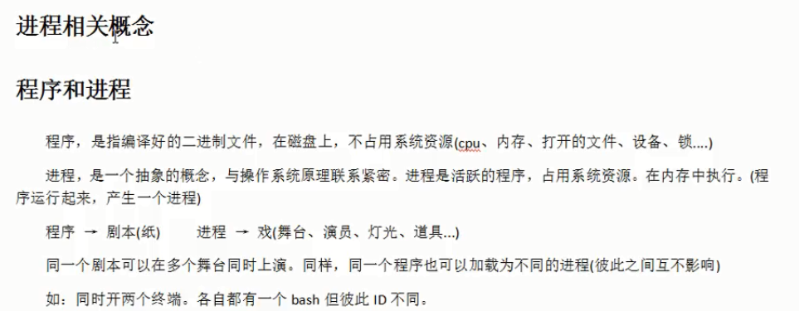

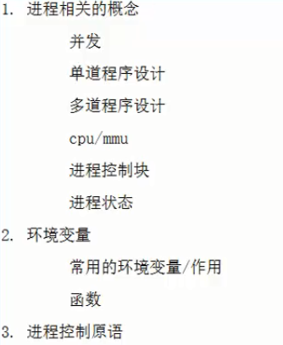

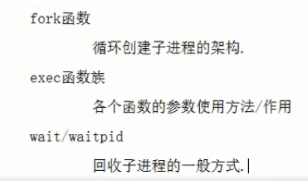

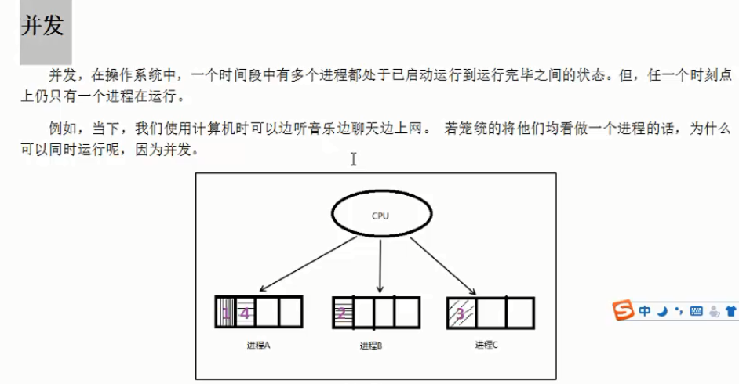

单道程序设计模型 ： dos系统

多道程序设计模型：

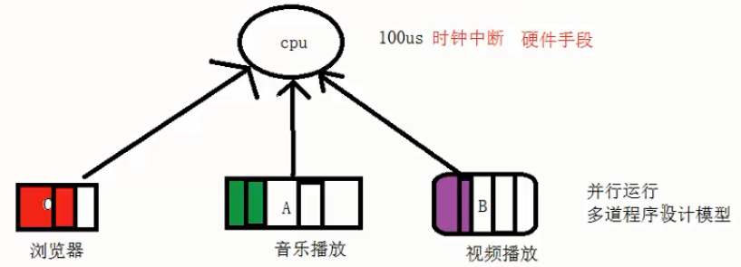

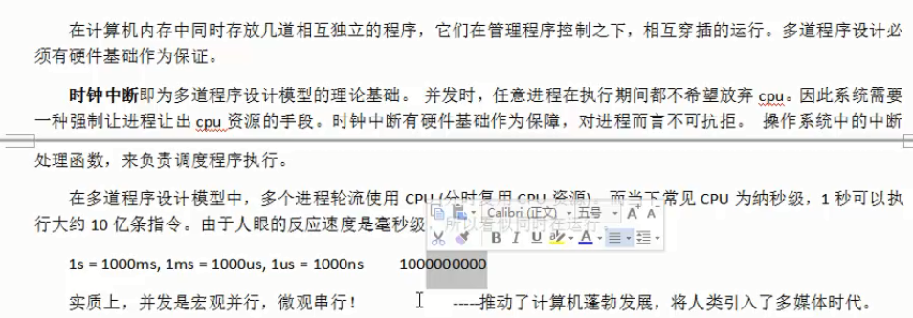

## cpu简易架构

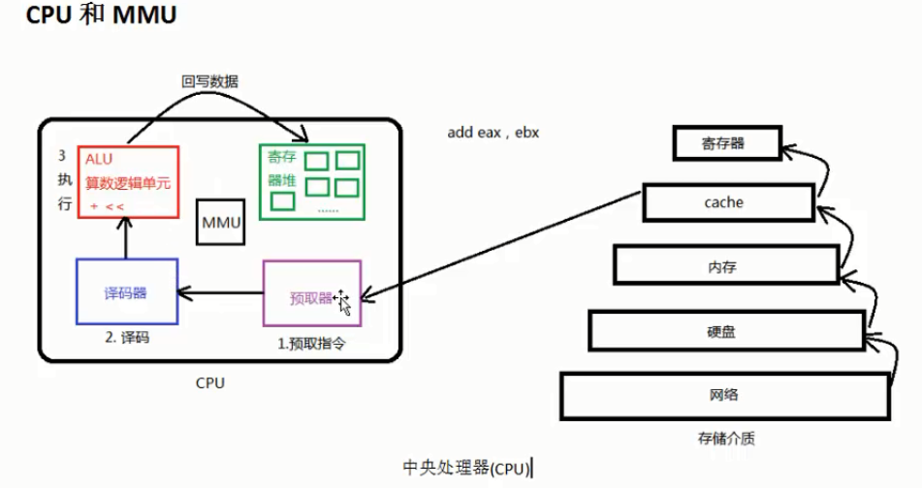

32位64位系统针对寄存器而言。

进入到CPU的是程序的一条指令（二进制），cache到cpu的寄存器中，alu中的减法、除法、取模都是通过+和<<模拟出来的。

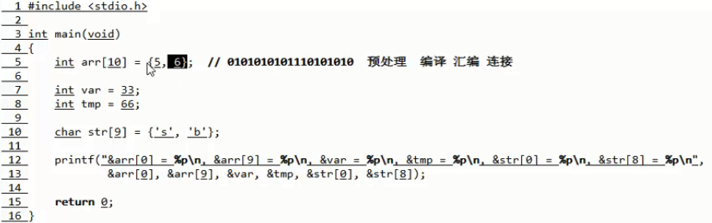

cpu对指令的处理是一条一条取，一条一条算。

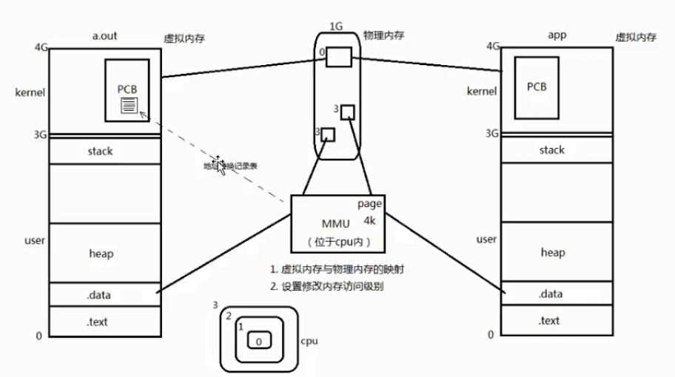

内存管理单元mmu

0~4g空间针对32位系统，heap增长方向自低向高，stack自高向低。对于linux而言，其中0~3g为用户空间（3级），3~4g为内核空间（0级）。

物理内存为内存条。

虚拟内存指的是内存起名的地址最大可以4g。

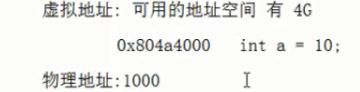

把虚拟地址addr1对应到实际的物理内存地址addr2上。

## MMU

1.用多大使用内存多大

2.进程之间是独立的，同样的程序使用不同的物理内存。

3. 内核空间公用。

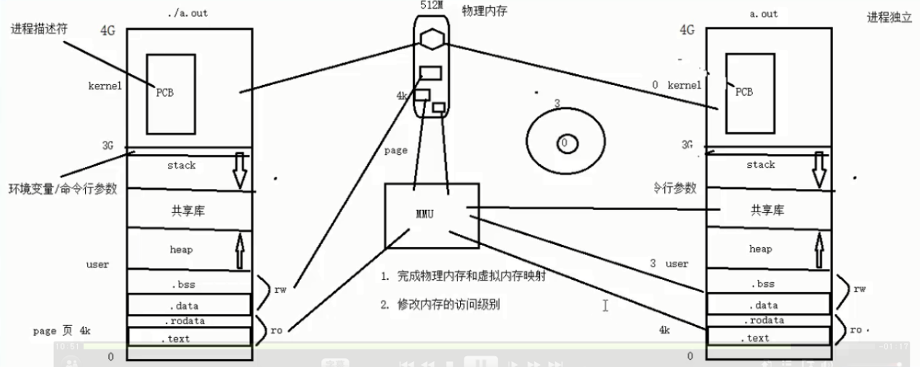

## PCB

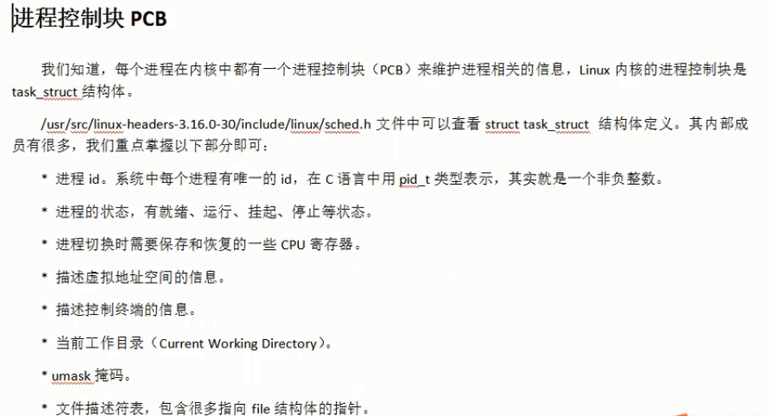

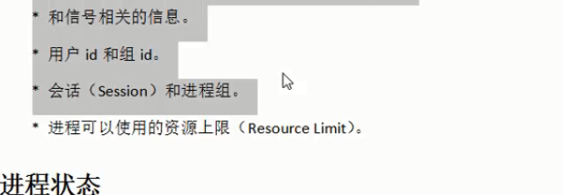

1.所有进程占用cpu时使用同一套寄存器，所以进程切换时需要维护寄存器值得保存于恢复。

2.物理地址与虚拟地址的映射，有mmu完成映射，存储在pcu中。

### 文件描述符

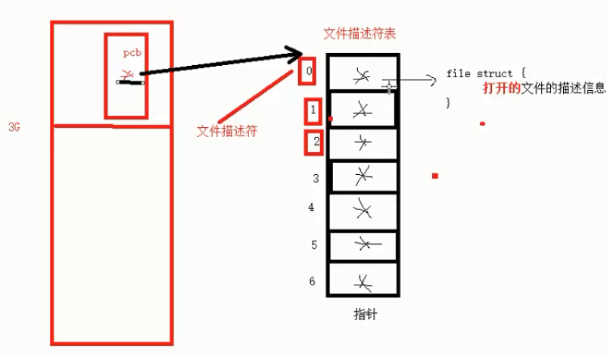

1. 文件描述符与文件描述符指针之间并不是通过数据下标对应，而是通过hash，文件描述符指针指向文件节点结构。
2. pcb中存储的文件描述符表首地址
3. 父子进程共享文件描述符，指的是文件描述符指针或者文件描述符结构体，而不是下标，不论有没有关系的进程间打开同一个文件，文件描述符指针和结构只有一份。

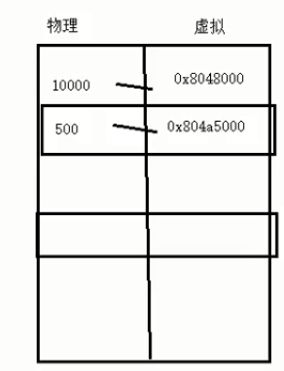

1. 都运行a.out，但是终端不一样

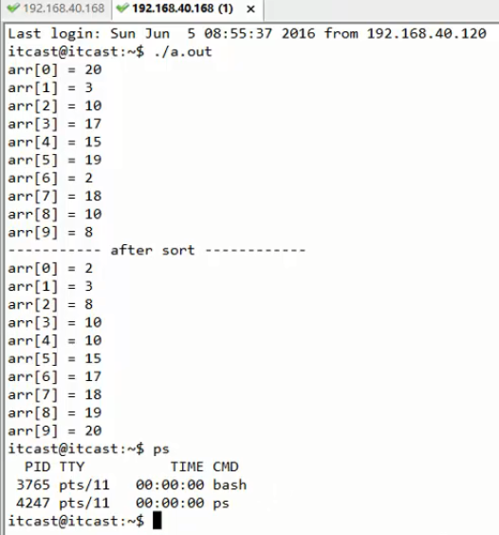

1. checkdir改变当前进程的工作目录。

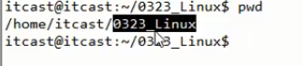

以shell进程为例，输入ls，由于工作目录不一样，所以输出结果不一样。

1. umask保护进程的创建修改等默认权限
2. 资源上限为栈溢出等。

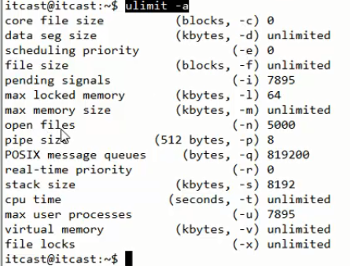

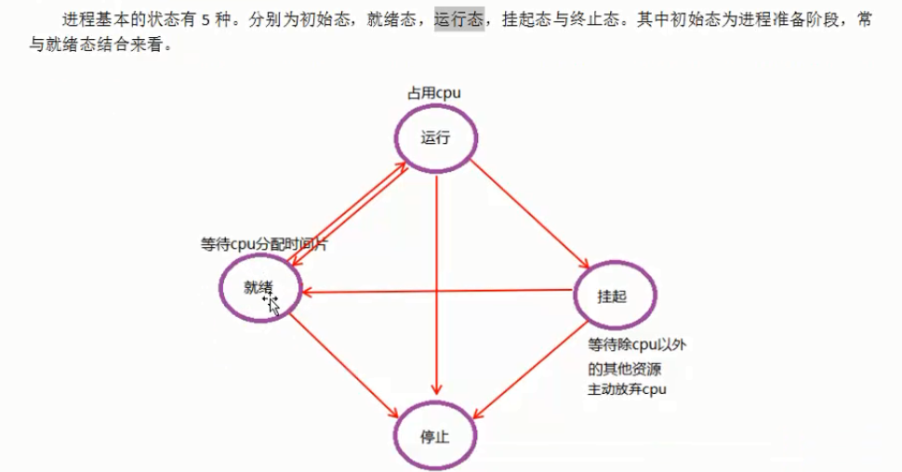

1. 查找结构体

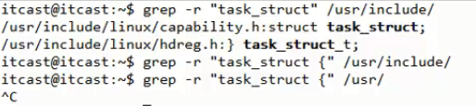

1. vi中定位{的对应}

shift + %

## 环境变量

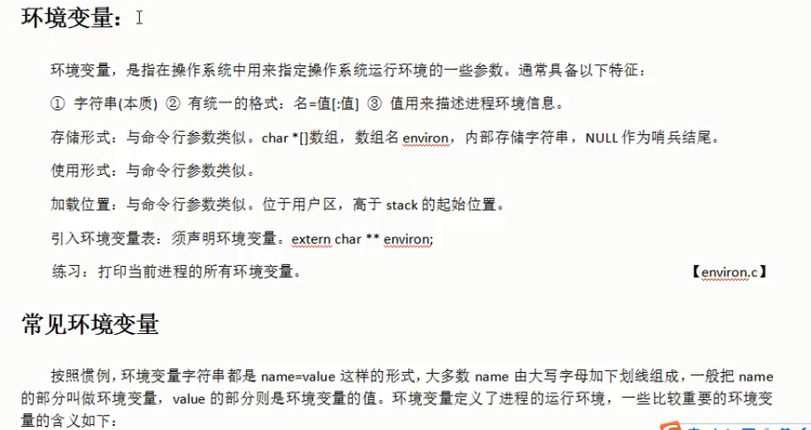

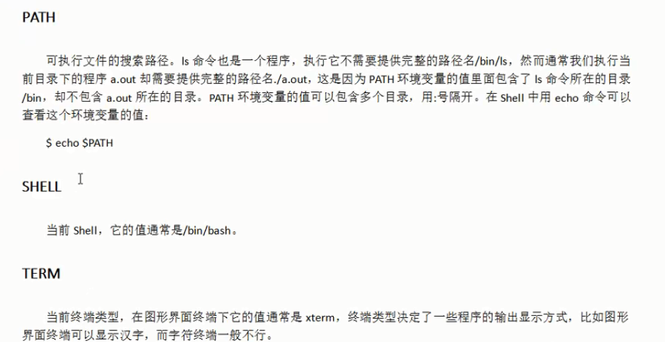

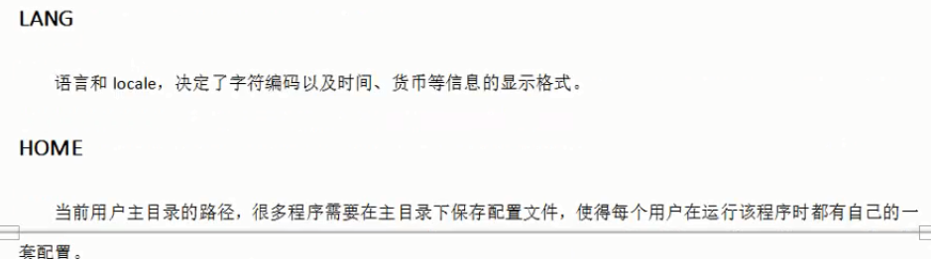

linux为一个多用户有任务操作系统。以用户为配置单位配置文件（环境）。

1. path为例

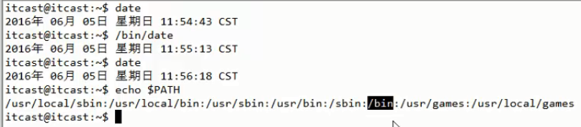

date命令 -> shell -> $PATH环境变量(从前往后搜索，一般新版本往前放) -> 路径date

/bin/date ->执行date

1. 查看环境变量

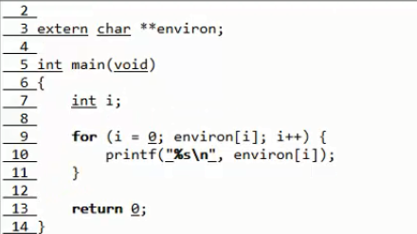  
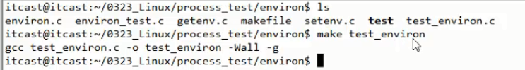

运行该进程打印path为进程的环境变量，虽然和echo $PAHT 结果一样，但是实质不一样，后一个为shell的环境变量，相同是因为进程的环境变量值没有修改。

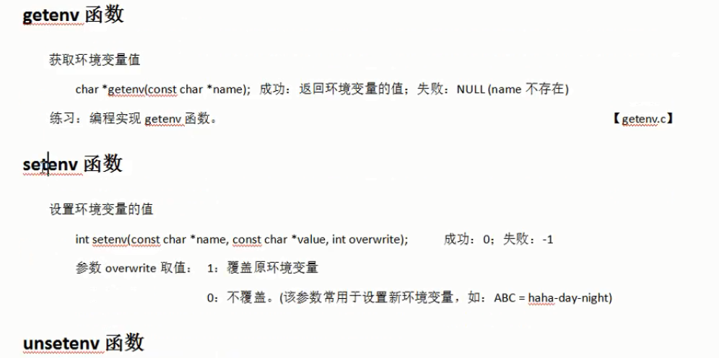

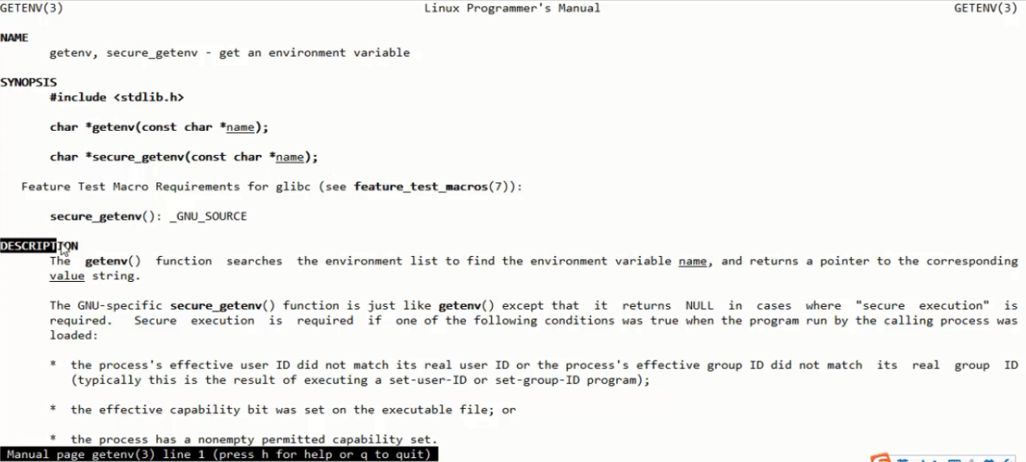

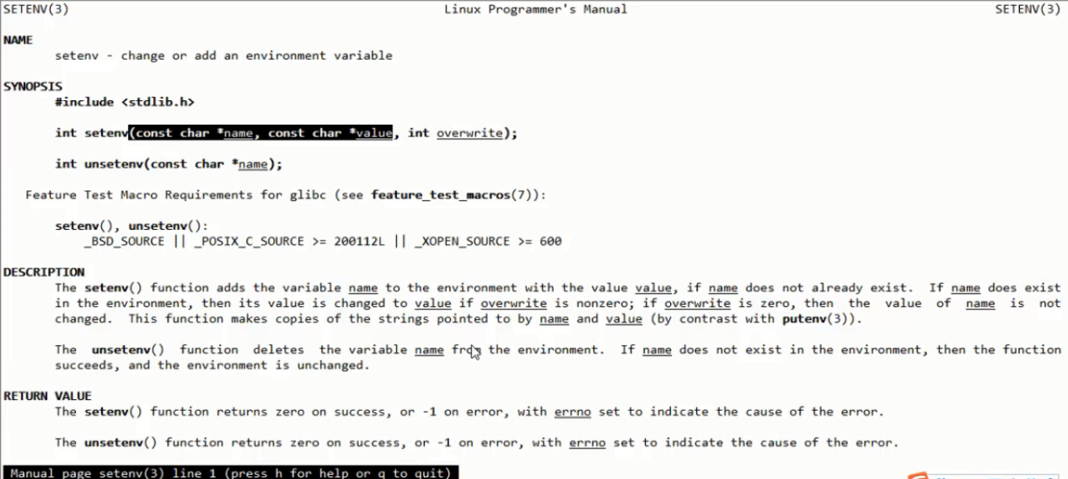

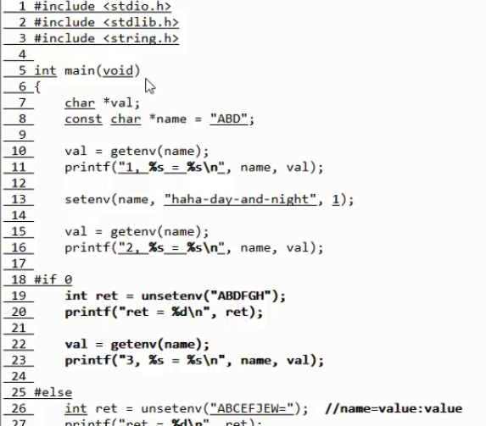

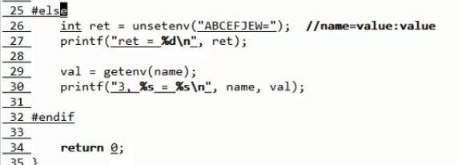

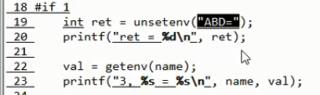

对于unsetenv，当取消一个不存在的环境变量时不会报错，但是如果取消“环境变量=”将会返回-1。

## 进程控制

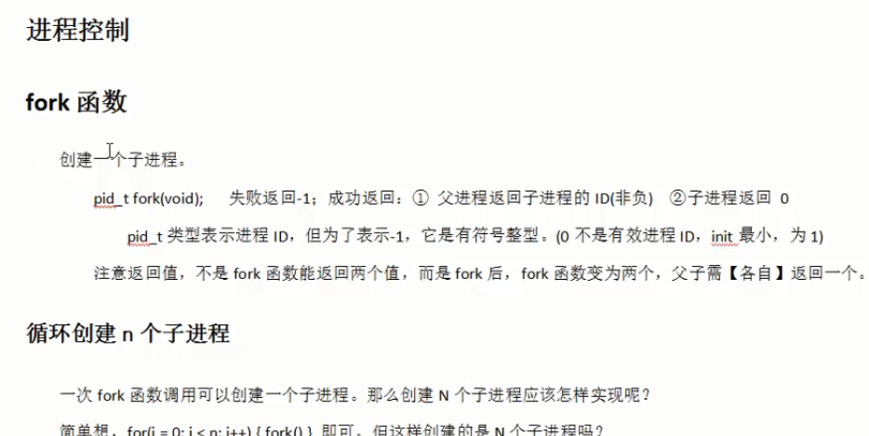

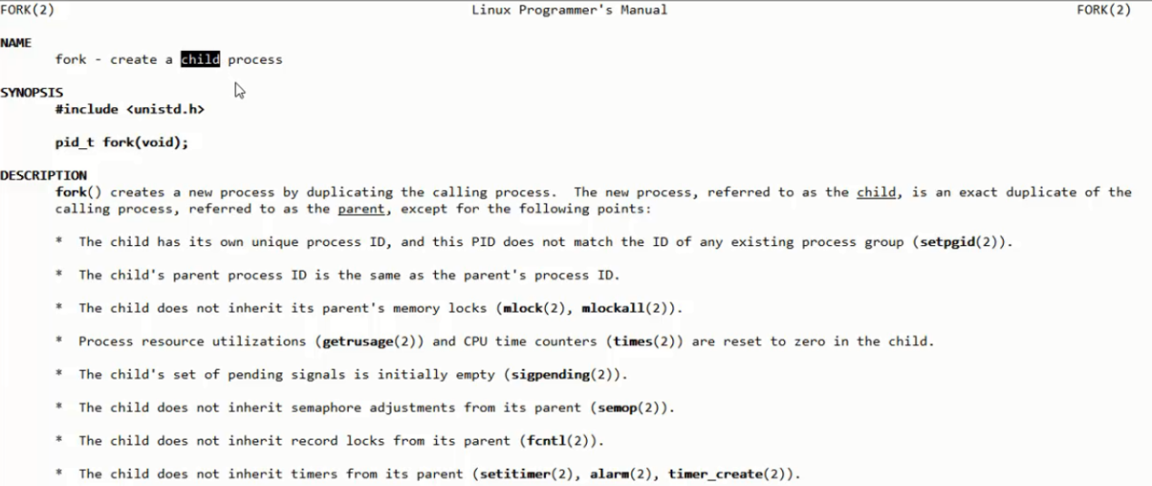

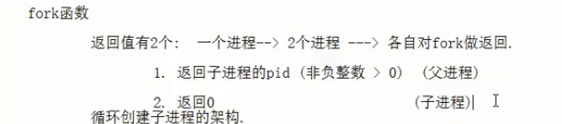

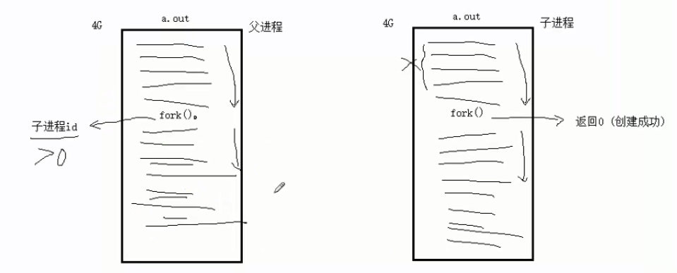

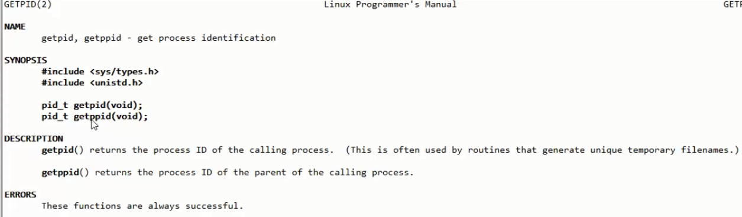

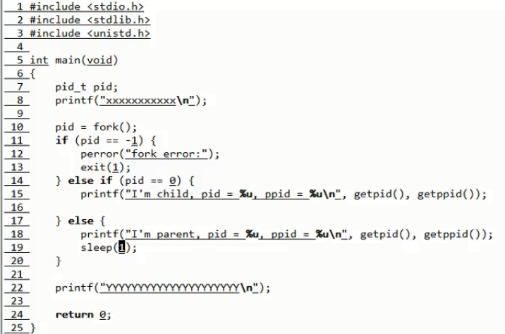

如果父进程先结束，子进程托管给1号进程。

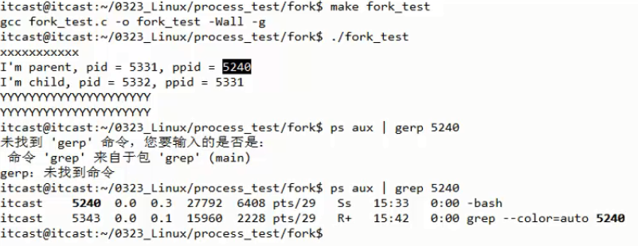

父进程的父进程是shell，也是通过fork创建的。

### 连续n个子进程

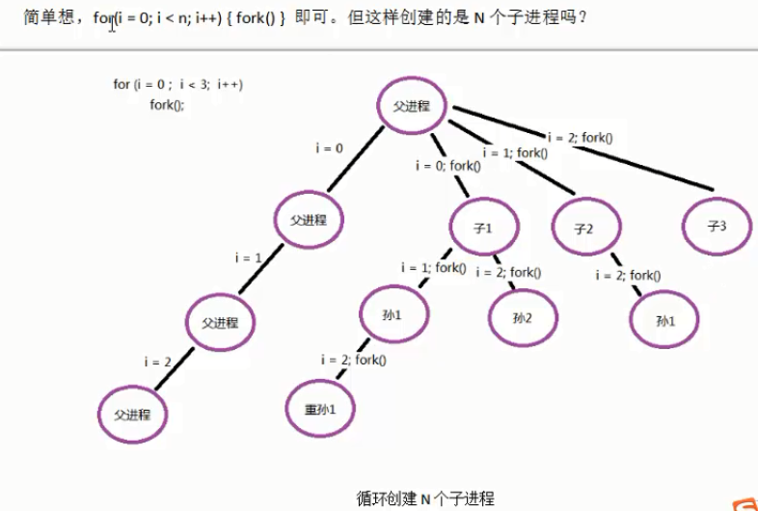

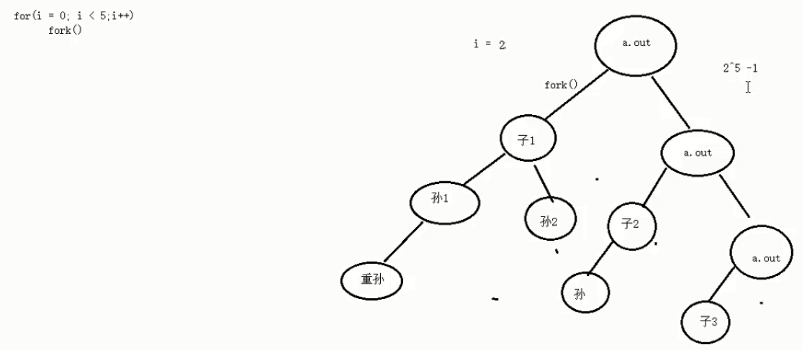

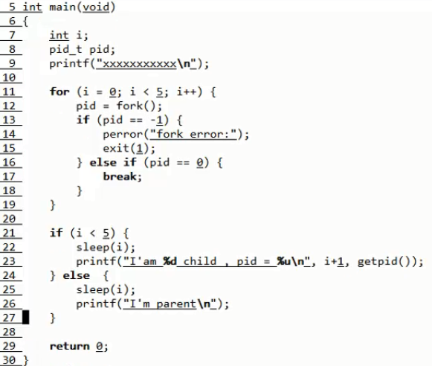

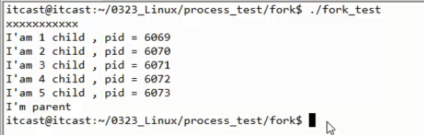

如果不用sleep做等待控制，子进程被fork出来后，同父进程具有同样的权利争夺cpu使用权，理论先后随机，实际linux上98%几率是父进程先获得。

for循环在翻译成二进制指令时五个子进程几乎同时产生。

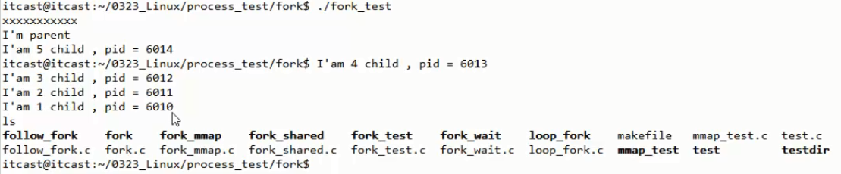

父进程与子进程之间以及父进程的父进程（shell进程间）在抢占cpu。

1. shell等待用户输入
2. shell以fork出子进程运行a.out,同时自身切换到后台
3. 前台操作权限在a.out运行结束后被shell抢占，等待用户输入，此时终端被shell与a.out的子进程抢占cpu。

### 父子进程共享

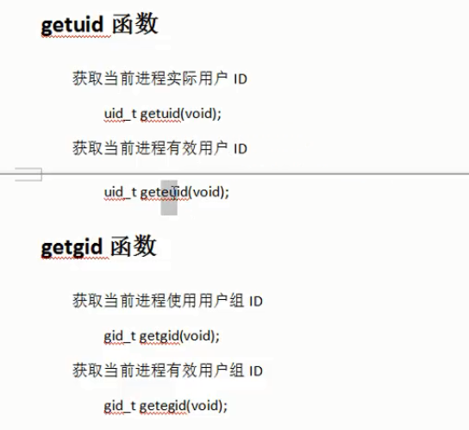

有效用户改变

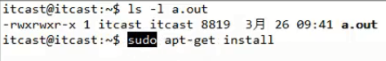

apt-get 的实际用户id不变，有效用户id为root。

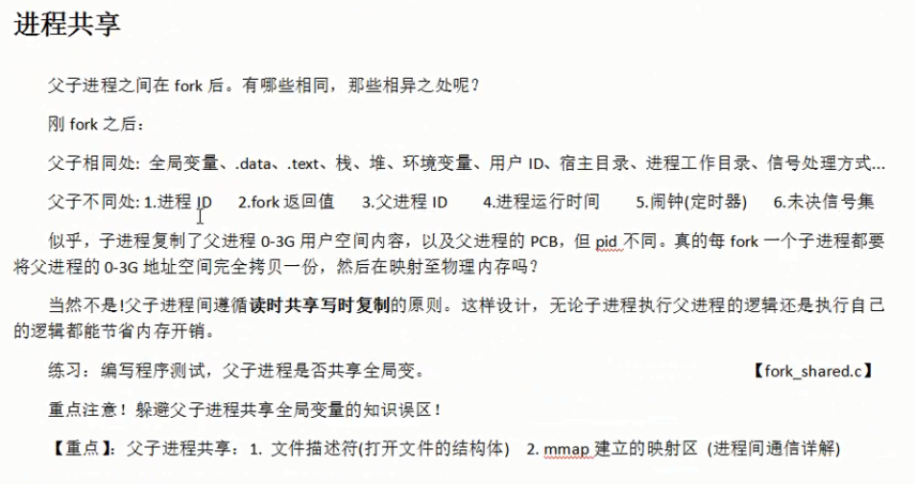



1. 宿主目录/home

2. 闹钟定时器是以进程为单位分配的，每个进程有且只有一个，父子进程有各自的定时器

3. 全局变量不能共享，data段独立, 读时共享写时复制由内核判断，均针对物理地址，操作系统借助mmu完成，读时共享物理地址空间，写时复制物理内存。

4. 刚fork后，父进程与子进程在0~3g的用户空间内容一样，3g~4g不一样，pcb等。

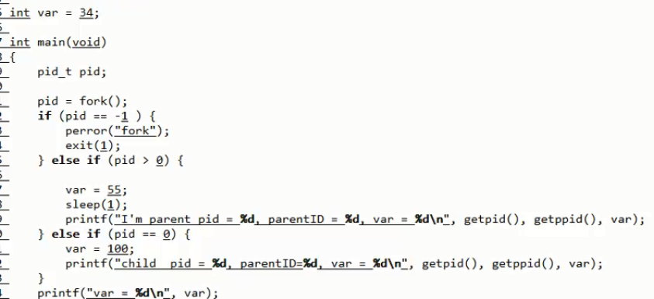

## gdb

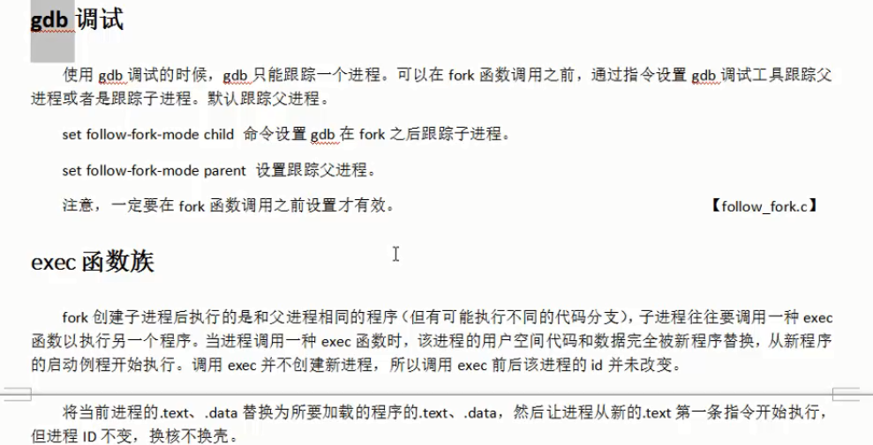

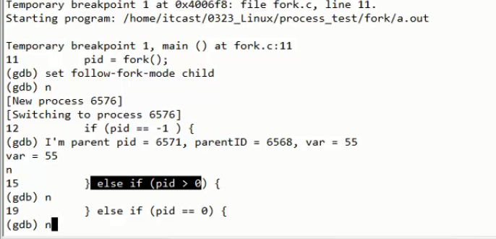

1. 跟踪子进程，调试过程中父进程正常退出，打印正常。
2. 如果有多个子进程，跟踪某个子进程，需要对fork的某个条件进行断点判断。

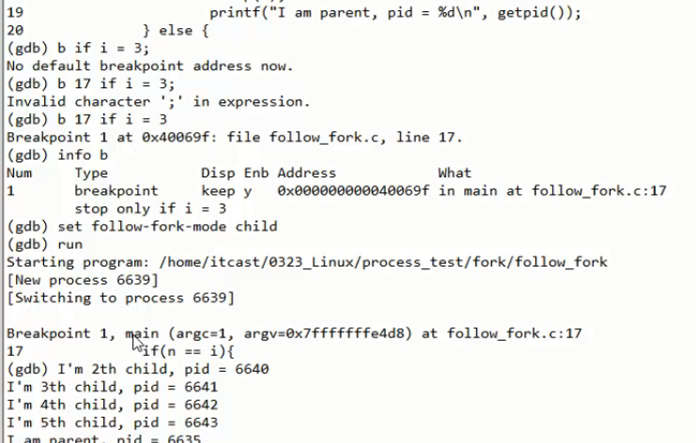

## exec

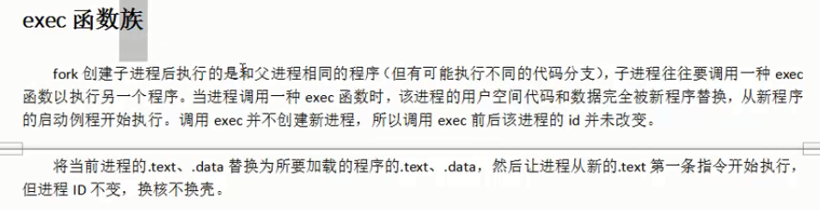

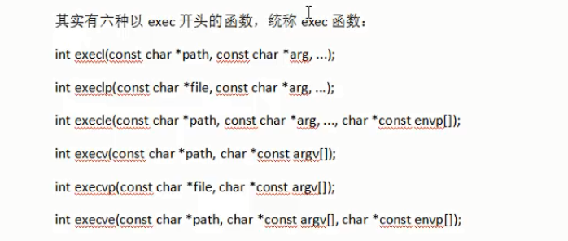

1. 启动例程就是调用main函数的函数，由c和汇编混合编写

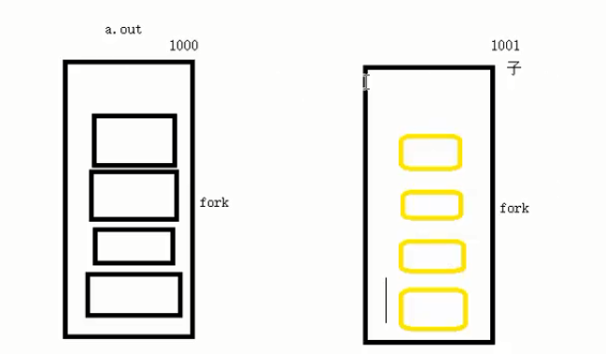

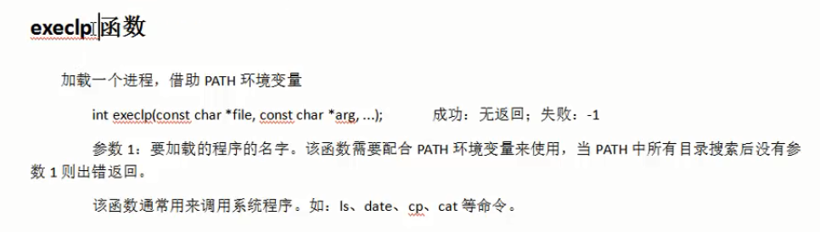

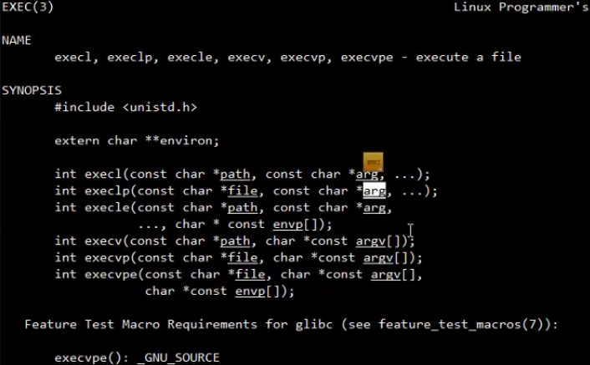

1. 可执行文件名，argv[0](可执行文件名)，命令行参数(可变参数,以null哨兵结尾)

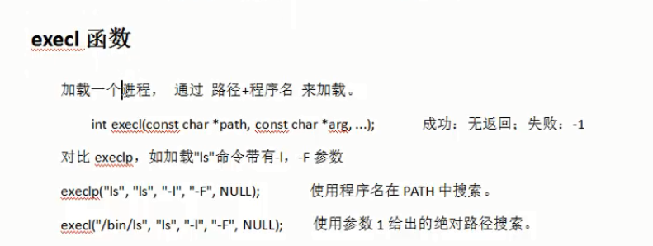

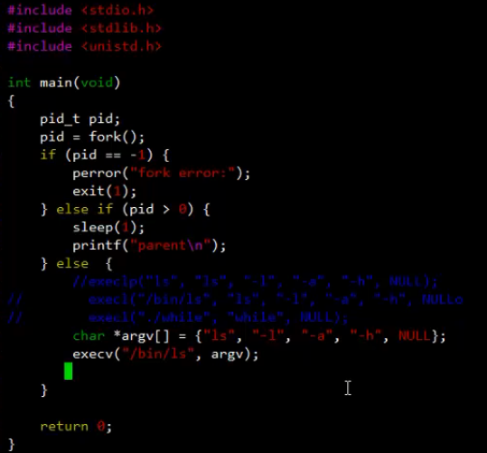

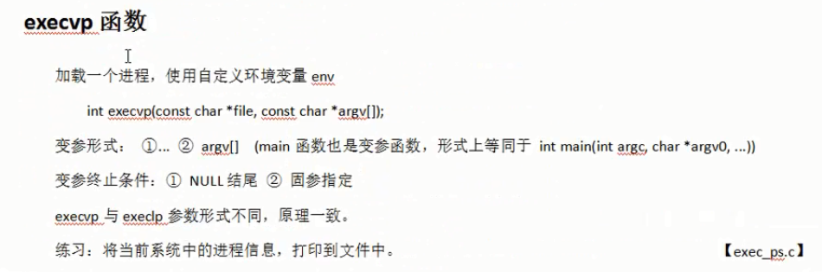

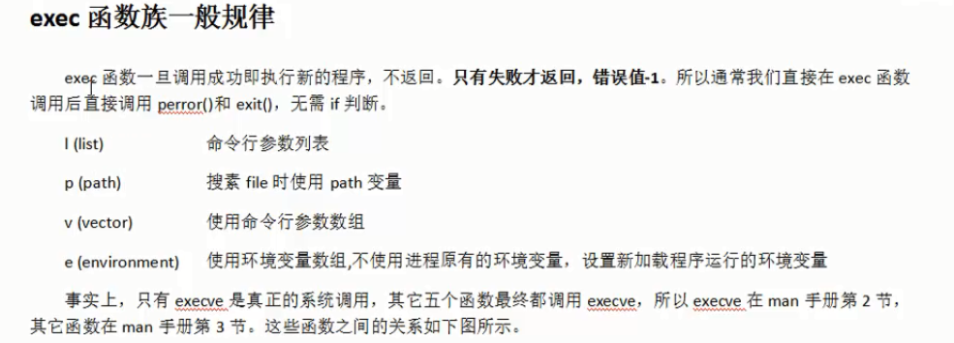

## dup2

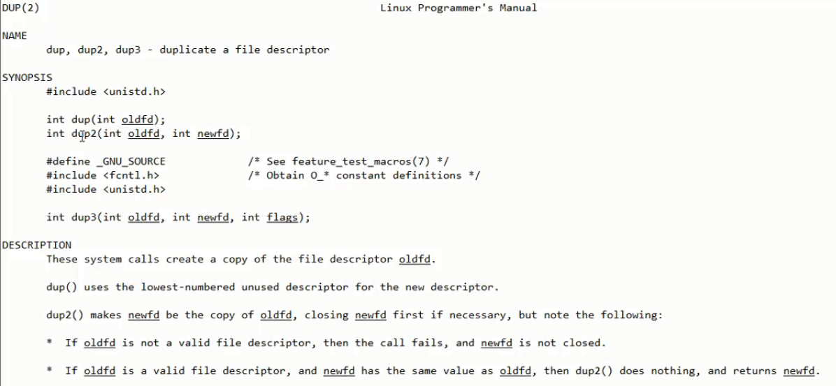

文件描述符拷贝，举例说明，dup(2, 3)，将2里的文件描述符指针拷贝到3里

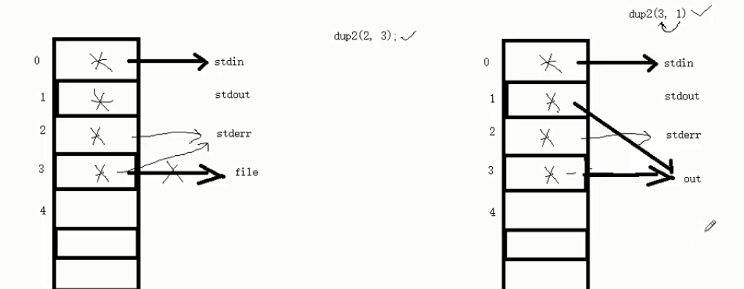

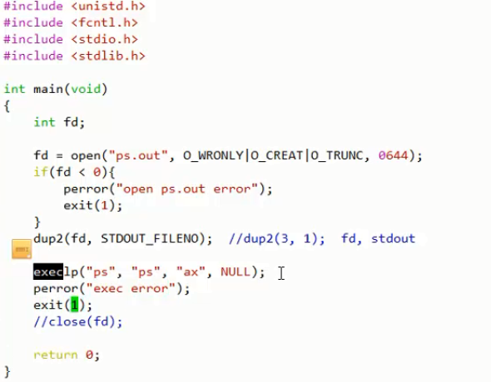

1. exec函数族里面的函数，没有成功返回过，只有失败返回

2. 后续的语句不会执行，比如close，当进程结束时隐式回收所有文件描述符，除非exec执行失败了。

## 回收子进程

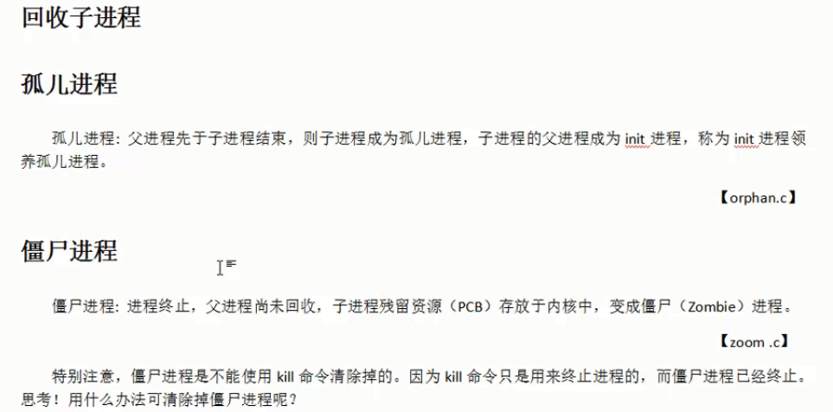

1. 可能用户下也有一个init进程，值不一定为1，取决于操作系统的调度
2. 可以通过杀死僵尸进程的父进程，使得僵尸进程变成init的子进程，init发现此孤儿进程为僵尸进程会自动回收

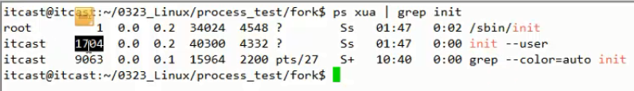

1. 子进程结束后，0~4g的空间大部分释放，唯独pcb依然残留（几个字节），目的是给父进程留下信息，父进程通过pcb获取子进程的结束状态。



S：后台运行，Z：僵尸

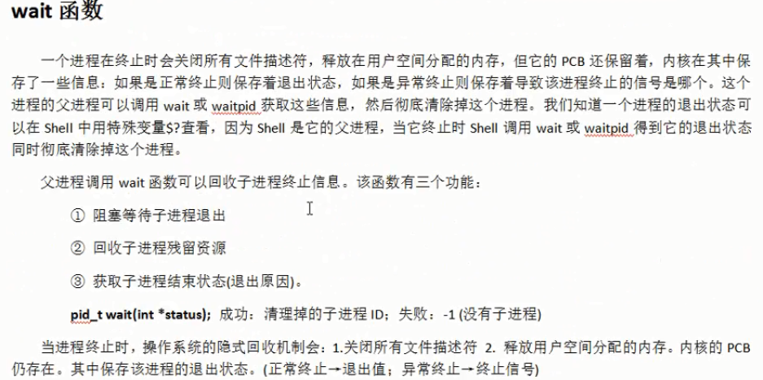

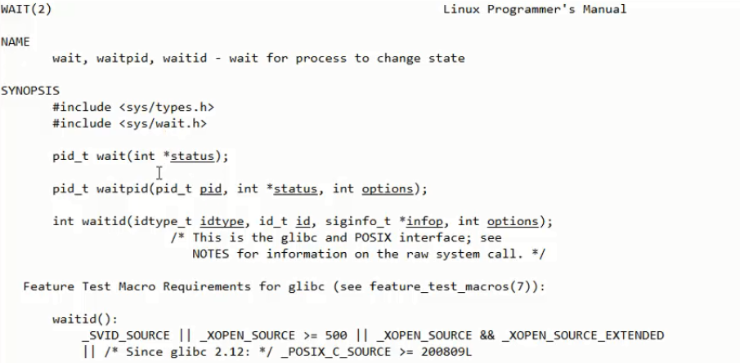

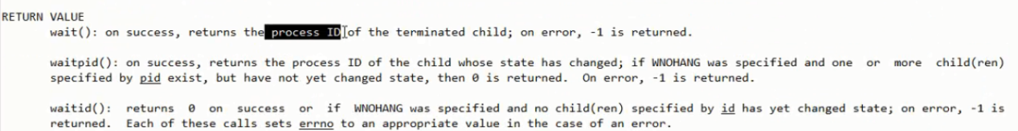

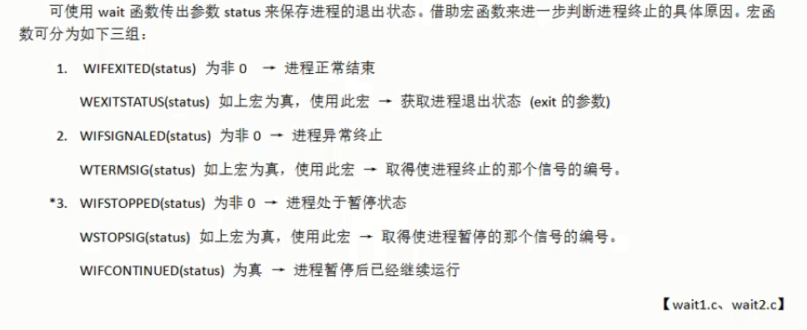

1. 进程退出返回码0~127
2. linux操作系统中所有的异常退出都是信号导致的，比如段错误
3. wait if exited -> waitexitstatus ; wait if signaled -> wait term signal
4. 一个wait调用只能回收一个子进程，如果多个子进程，回收先结束的或者随机一个

粗略回收子进程退出

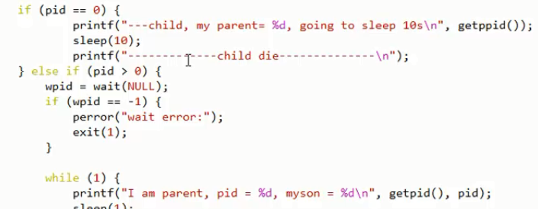

精确回收子进程退出

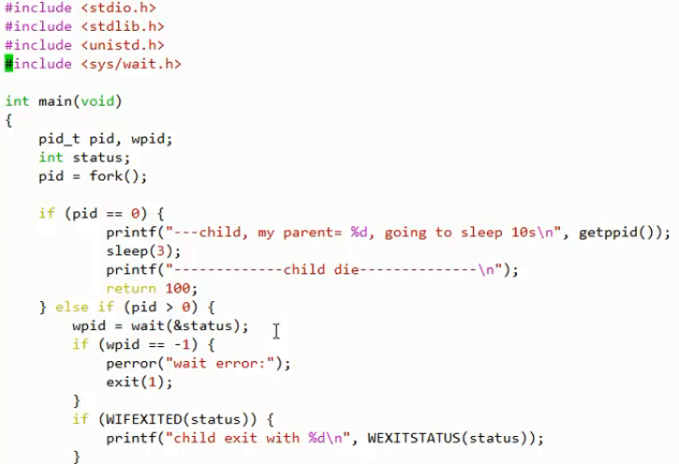

1. kill -9 xxx 以9号信号杀死进程xxx，kill xxx 以15号信号，kill -11 xxx 以11号信号（段错误），kill -8 xxx 浮点数例外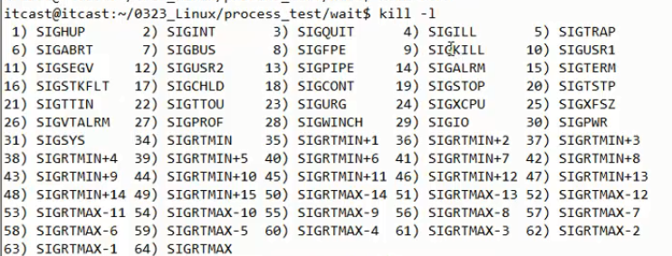

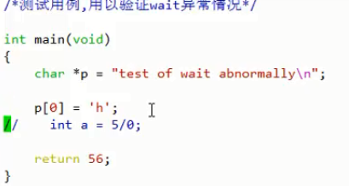

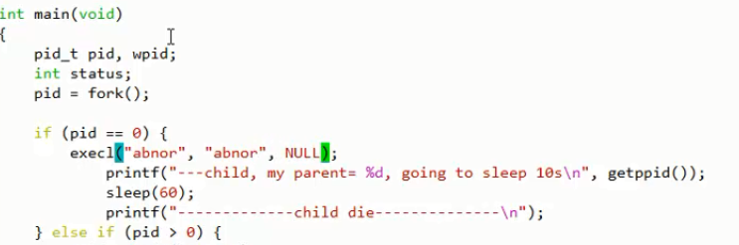

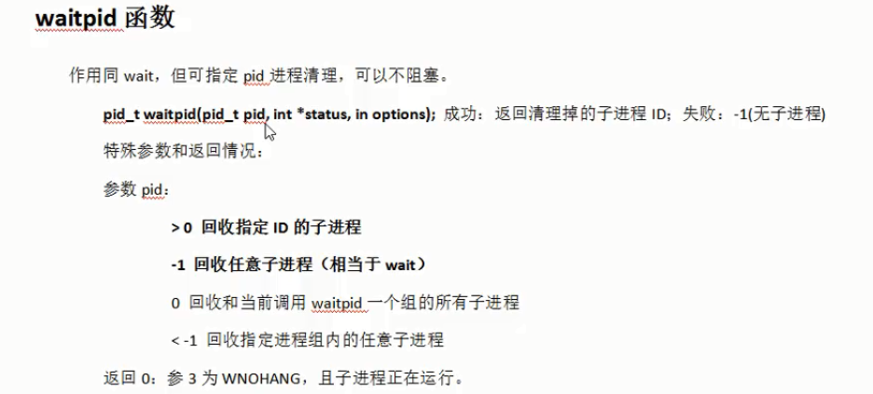

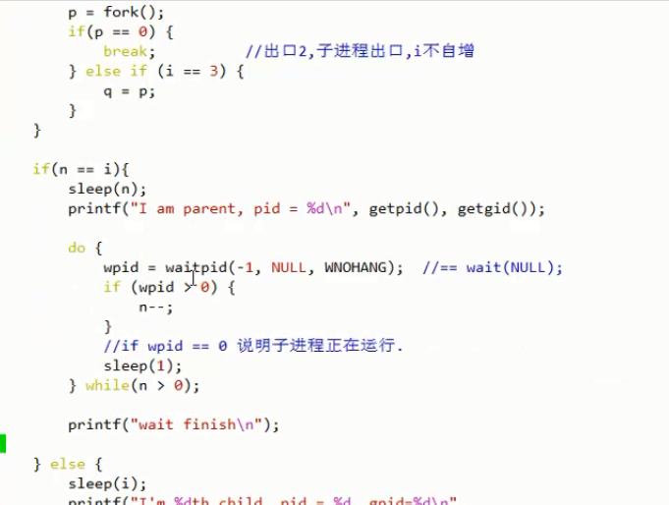

kill -9 -xxx 杀死pgid为xxx的所有进程

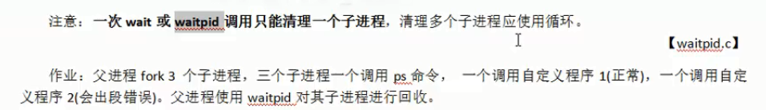

## 管道

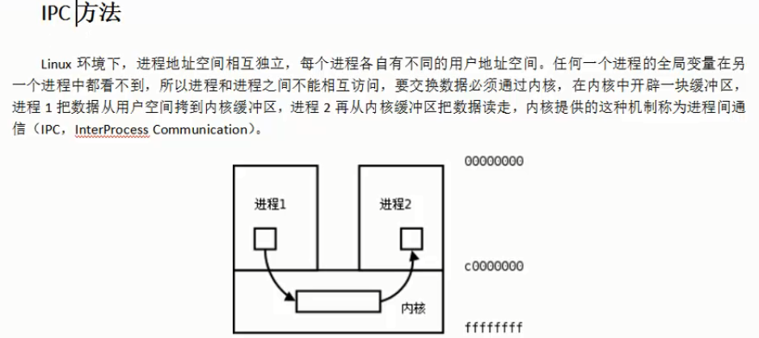

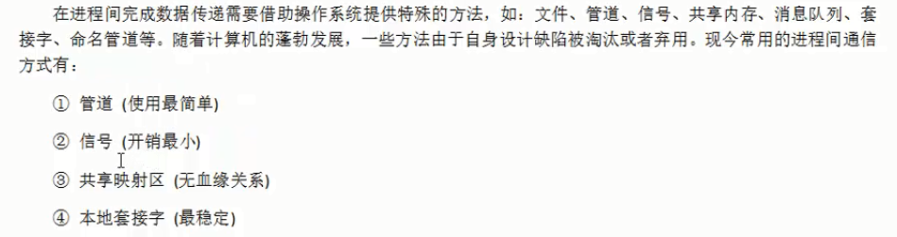

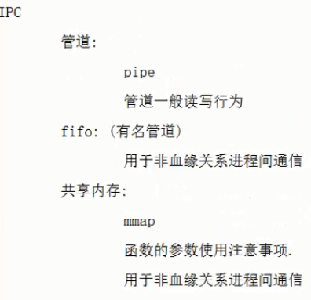

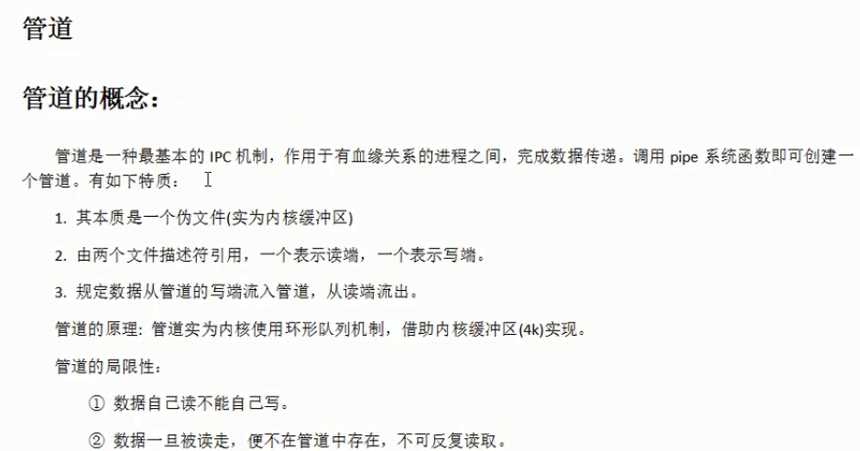

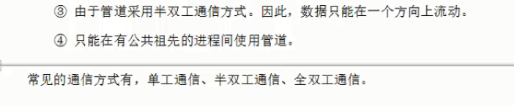

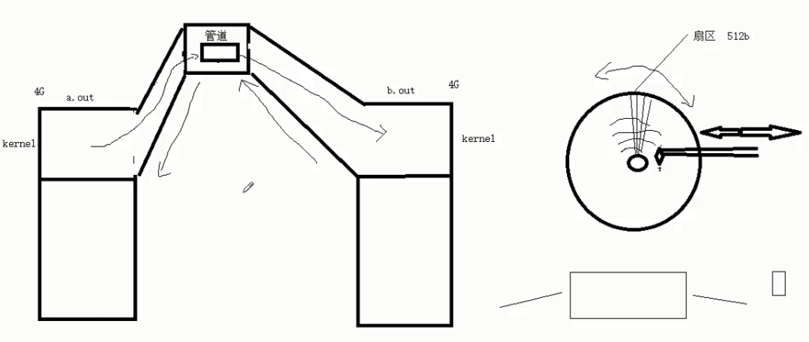

1. 伪文件，七种文件类型，其中文件、目录、符号链接占用磁盘存储，其余为伪文件

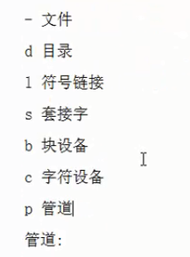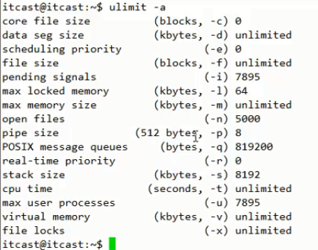

1. 磁盘为同心圆，一个扇区512字节，一个文本内容4字节，存储在磁盘上512字节

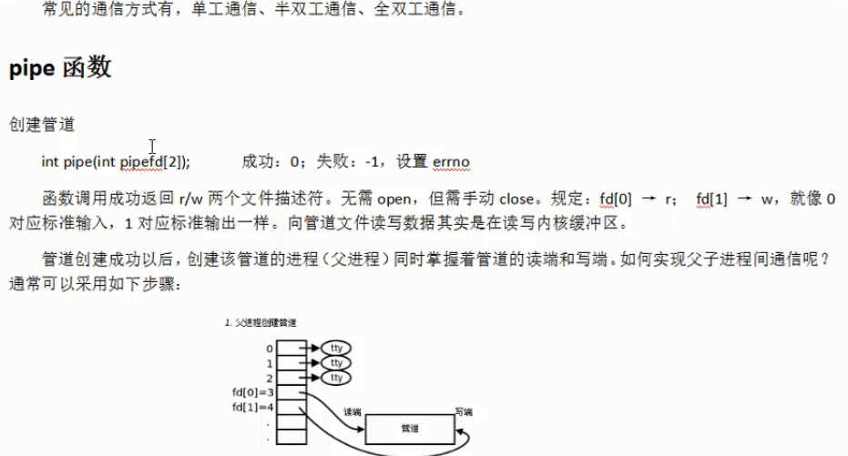

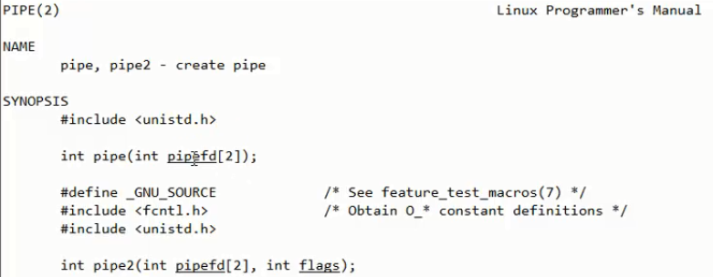

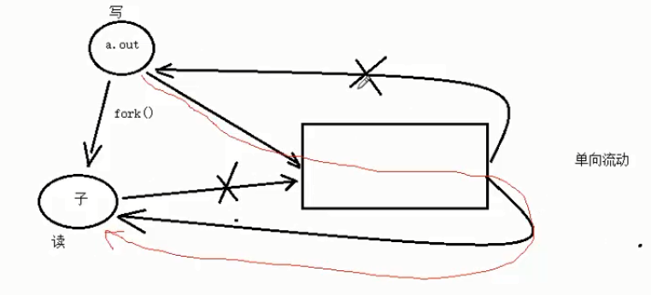

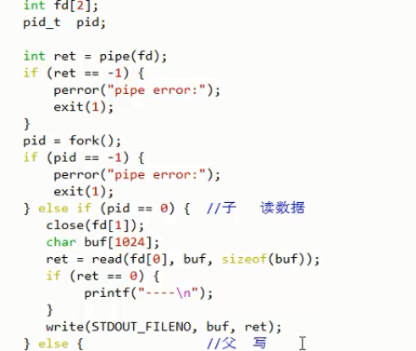

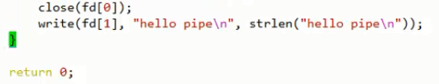

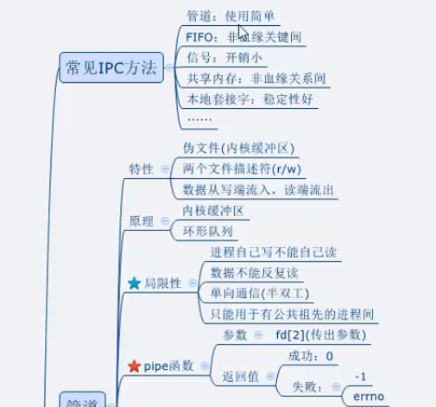

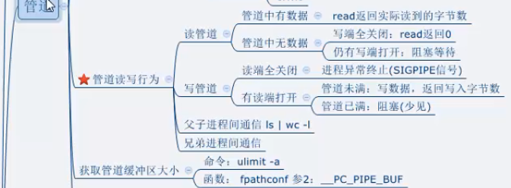

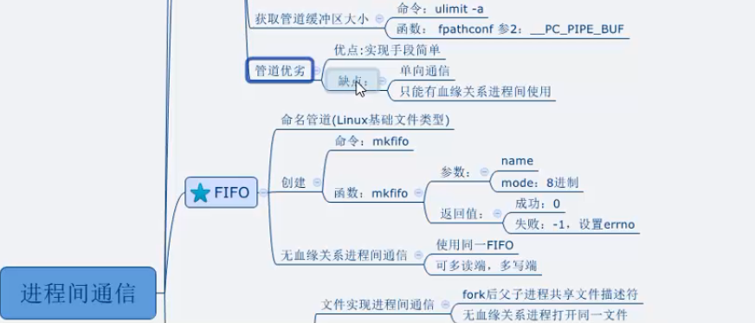

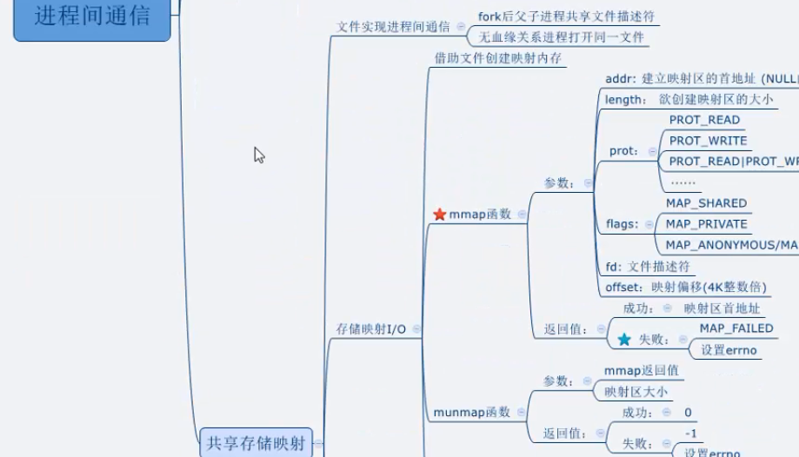

## 共享内存

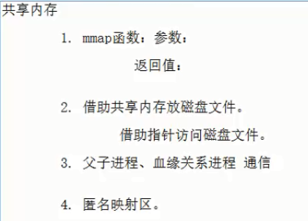

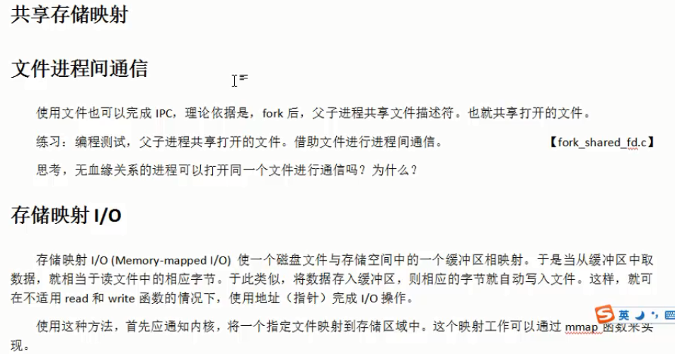

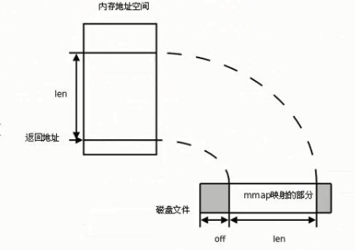

将一个磁盘中的文件映射到内存中，可以通过映射的内存读写磁盘文件。

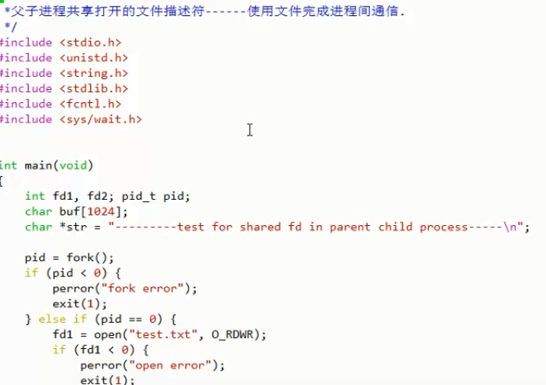

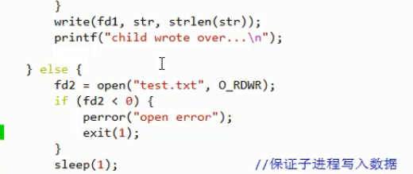

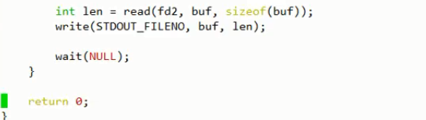

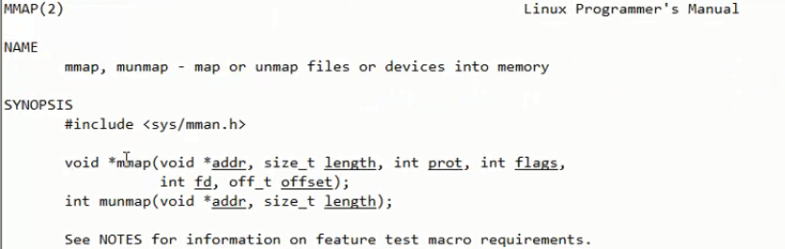

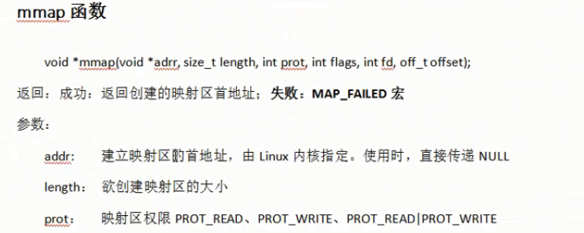

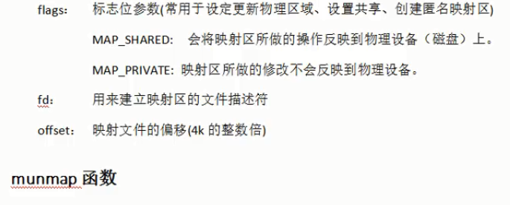

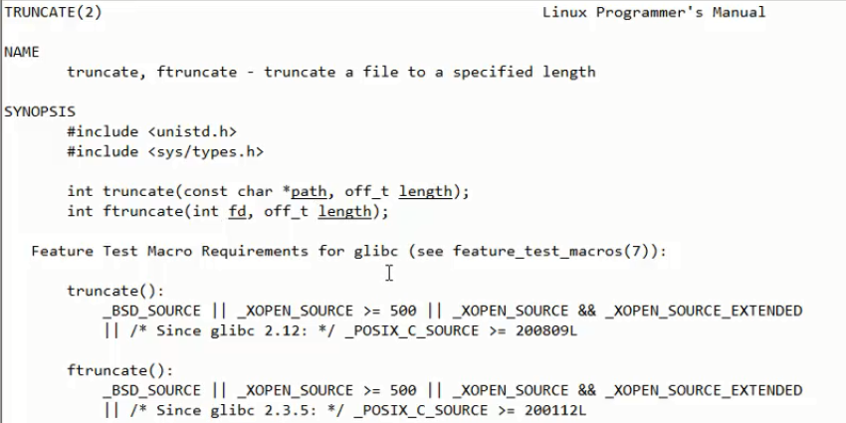

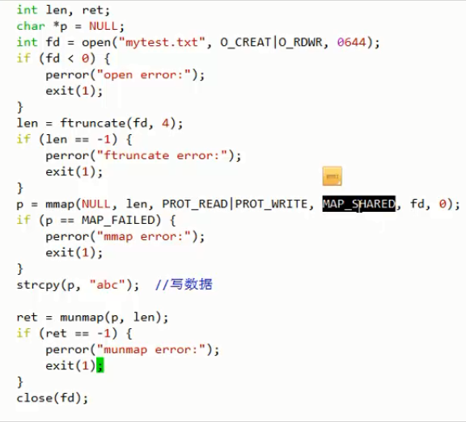

### 注意事项

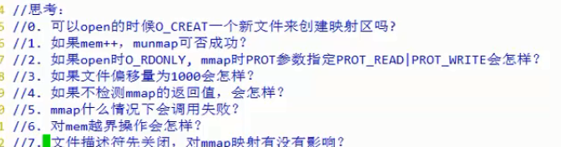

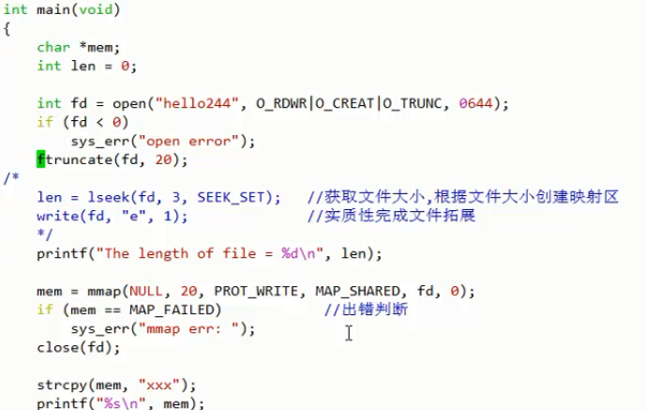

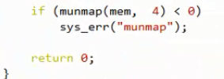

1. 可以malloc 大小为0的空间，并且可以free,但是内存映射区大小不能为0，即不能用新create出来的文件来创建大小为0的映射区
2. 创建的映射区地址，与释放的地址需保持一致
3. 映射区的权限，文件的权限，“文件只读，映射区读写，私有（private）”总线错误、

“文件只读，映射区读写，共享”权限不足、“文件只写，映射区只写，共享（私有）”权限不足、总结，创建映射区的权限要小于等于打开文件的权限，映射区创建的过程中隐含对文件的一次读操作。

1. 追段错误的方法使用gdb，程序编译-g选项，gdb 打开运行停在段错误的位置
2. ls -l -h xxx 查看文件大小
3. 文件偏移量需要是4k的整数倍，内核中mmu完成映射，单位是一页
4. 文件描述符为拿来操作文件的句柄，有了映射区后，操作文件可以不使用句柄，使用指针

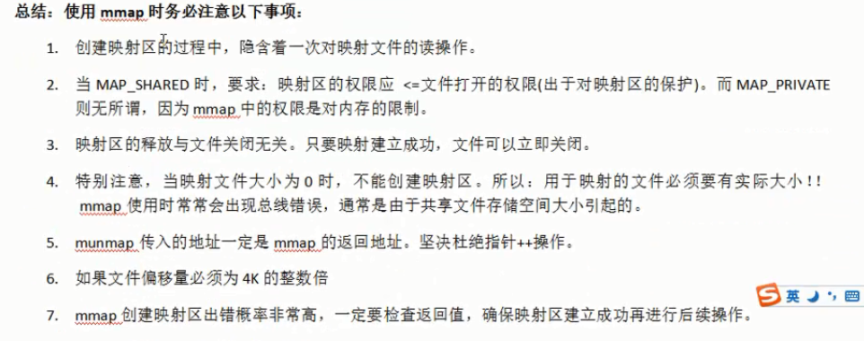

### 父子进程间通信

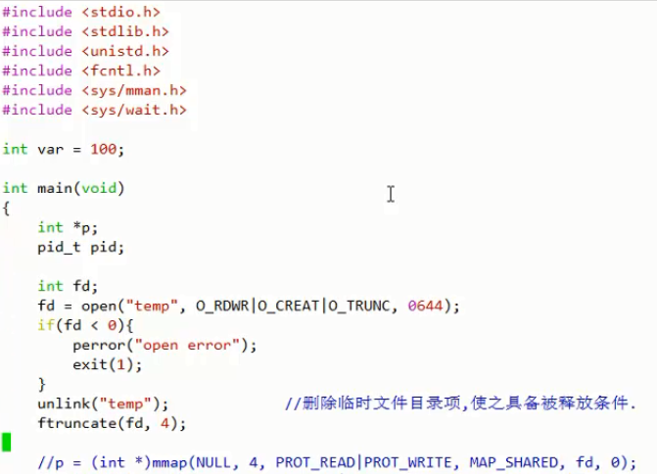

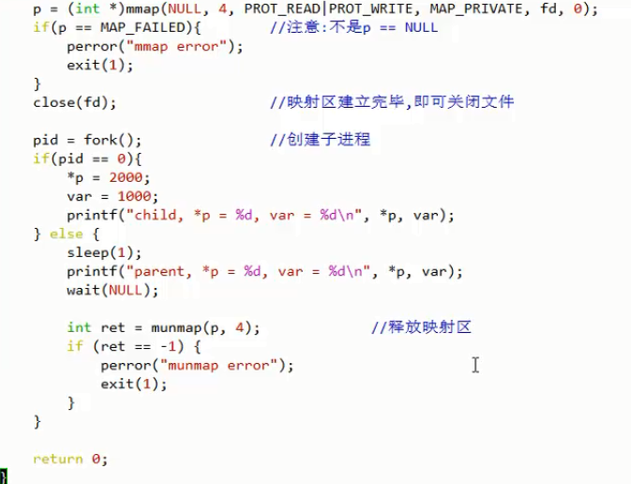

1. 目录项，硬链接都指向相同的inode，所以ls看时都有相同的大小，unlink删除的是目录项，目录项删除并不会将inode 和磁盘文件删除，当所有占用该文件的进程使用结束或关闭，才会删除inode和磁盘文件。
2. 用于父子进程间内存映射方式通信的场景下，文件显得鸡肋，所以立即unlink，很快close

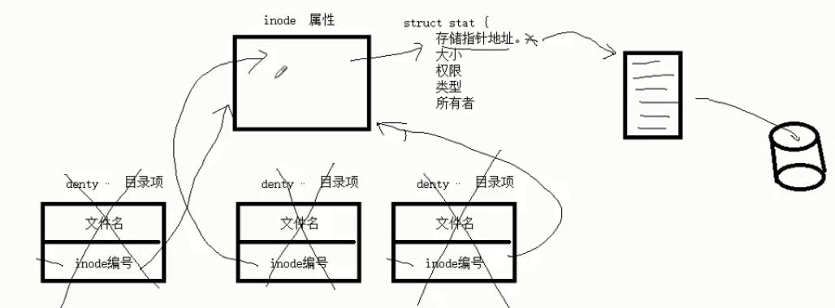



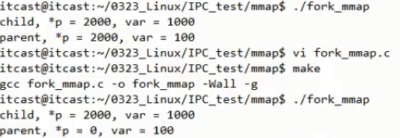

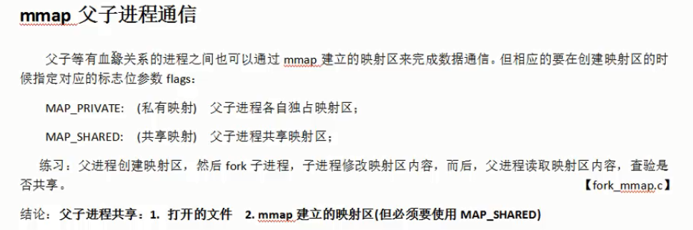

### 匿名映射

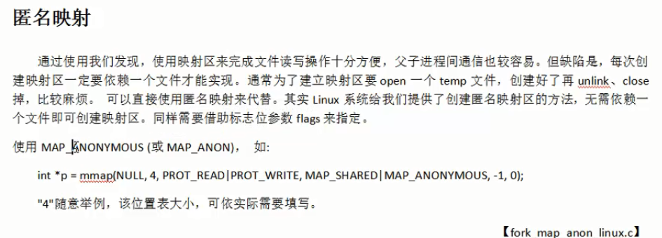

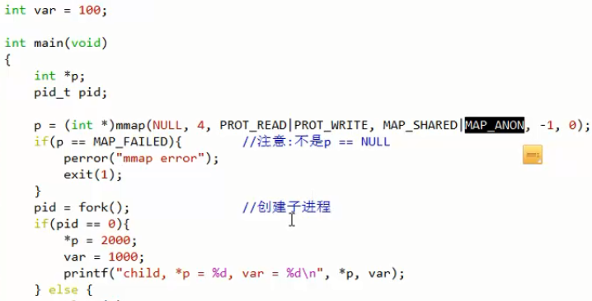

1. 该宏只能在linux操作系统下使用

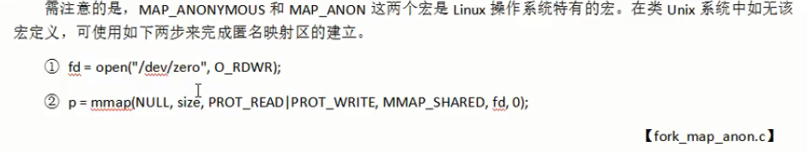

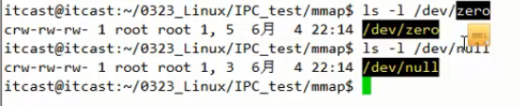

1. 字符设备文件，伪文件，没有大小，/dev/zero使用时想要多大提供多大,/dev/null想写过少写多少

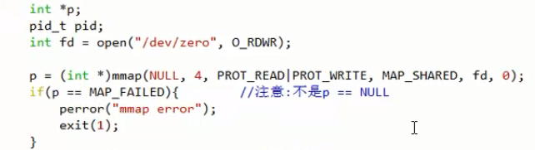

### 无血缘关系进程间通信

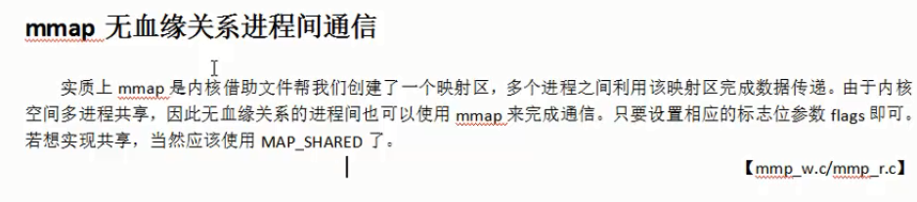

读程序

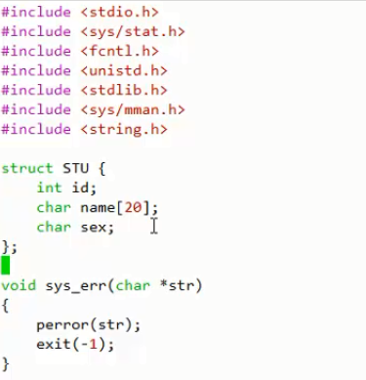

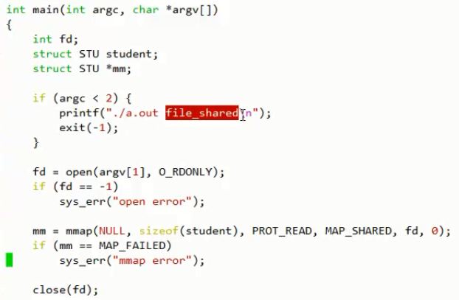

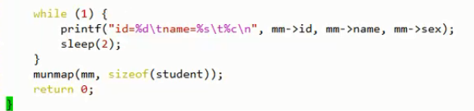

写程序

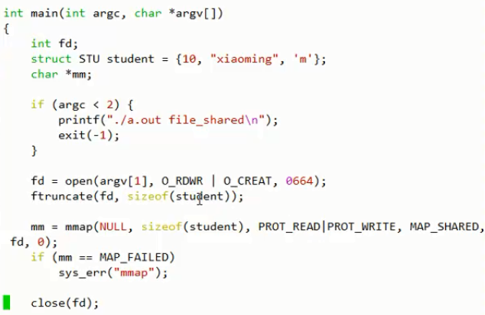

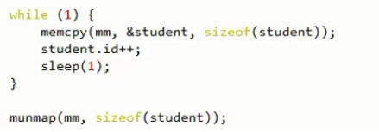

read、write只能一个一个字节的读写，磁盘文件内存映射后的指针可以当做数据来用。

open之后，内核也是用mmap的方式将文件打开。

文件实现进程间通信

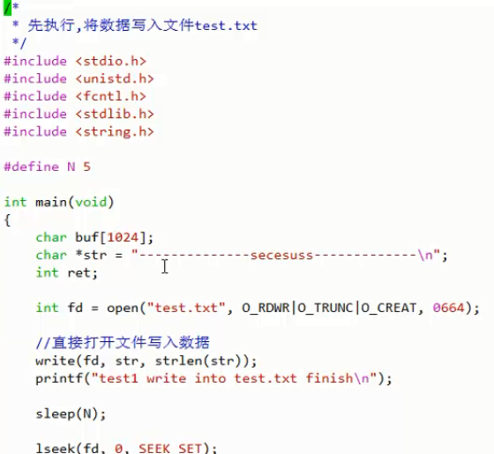

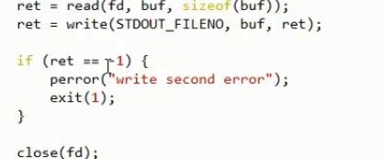

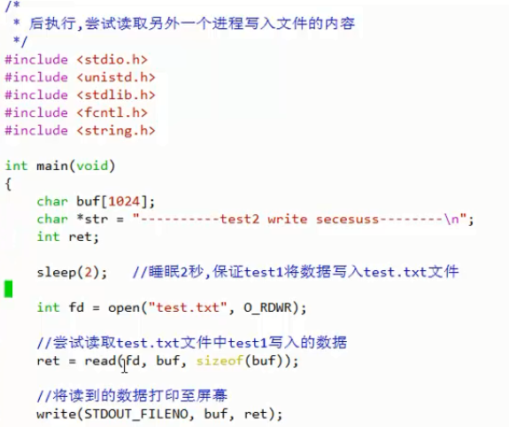

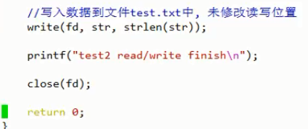

strace ./xxx 查看进程执行过程系统调用情况

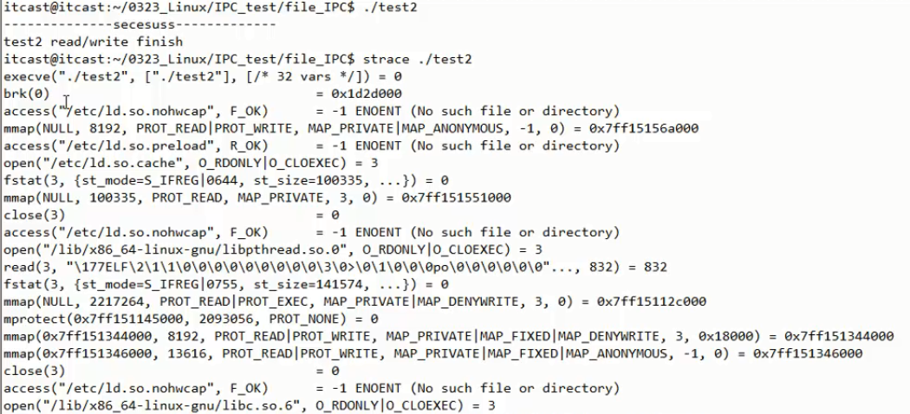

brk创建空间，malloc的底层调用，mmap代码中并没有，实际内核实现read/write等操作使用。

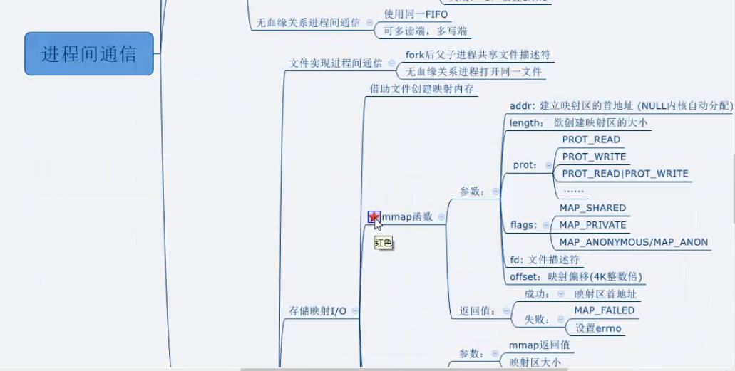

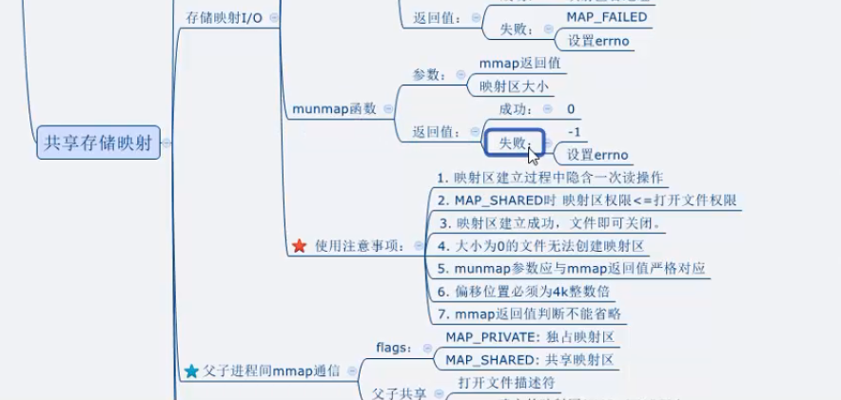

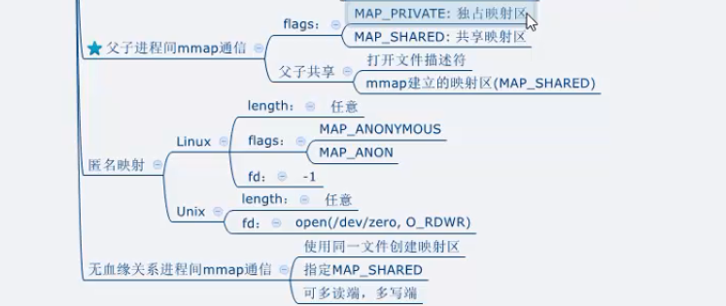

1.父子进程各自munmap，不会调用失败

2.lseek和ftruncate函数可以扩展文件

## 练习题

### 多进程拷贝

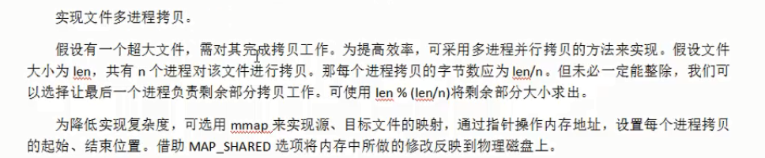

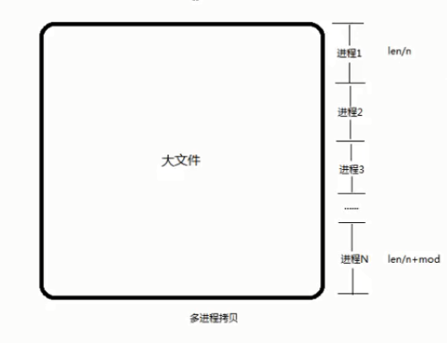

### 简易shell

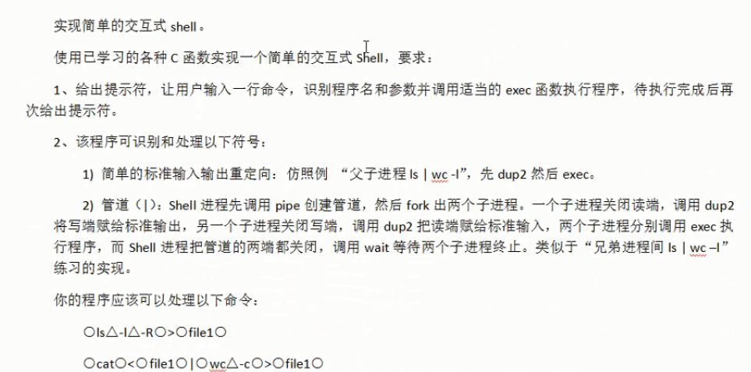



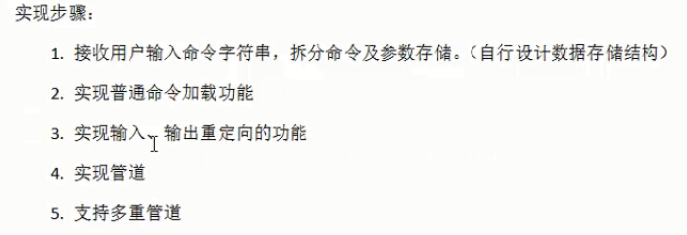

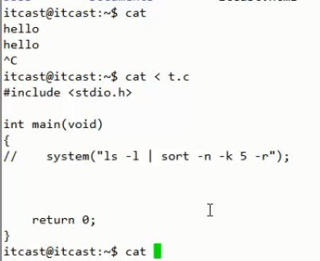

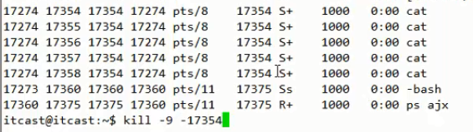

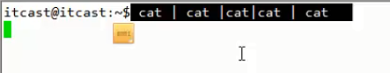

循环创建子进程架构，个数由管道个数决定

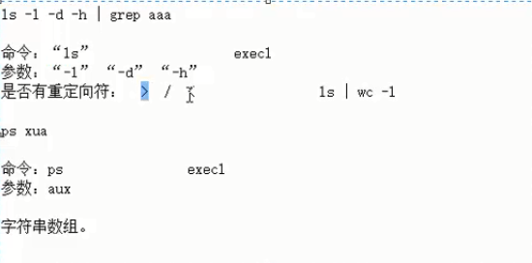

### 本地聊天室

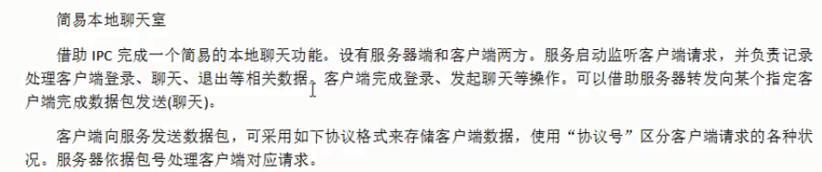

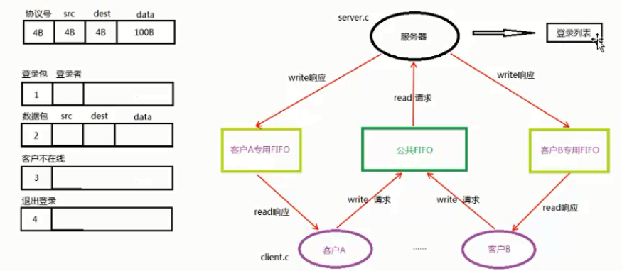

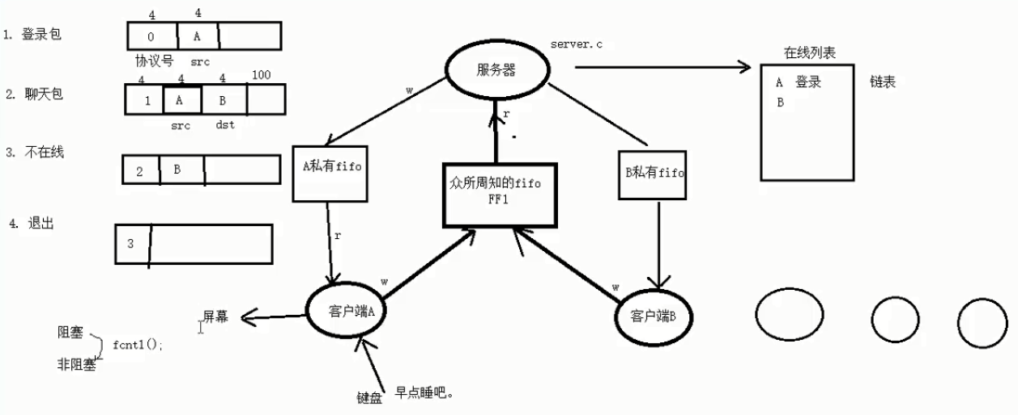

### 提示1

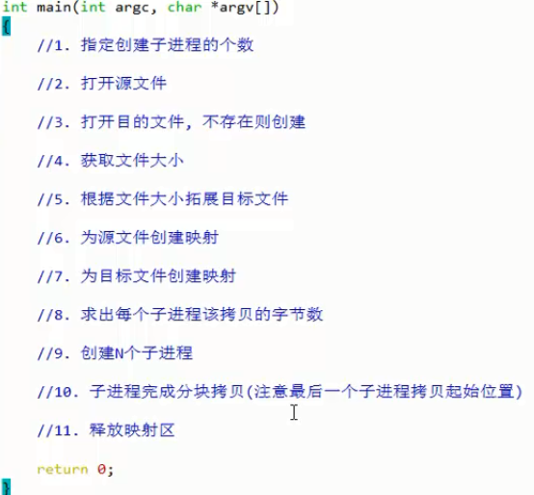

### 提示2

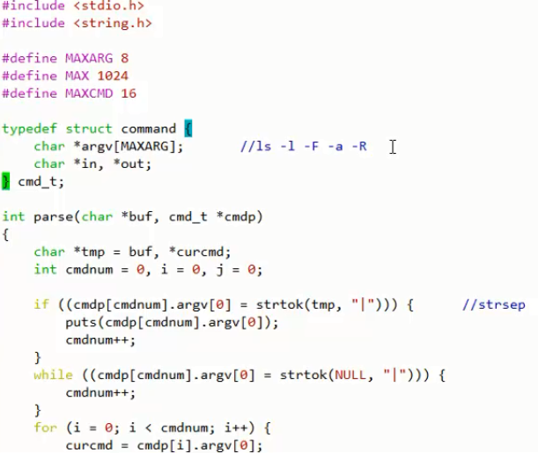

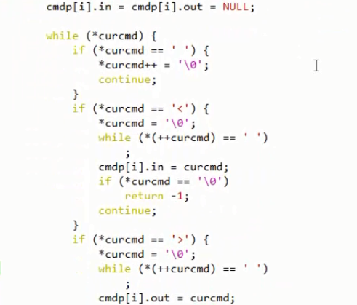

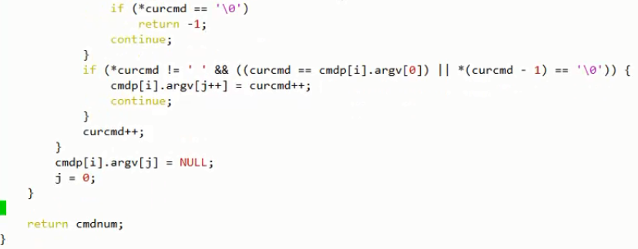

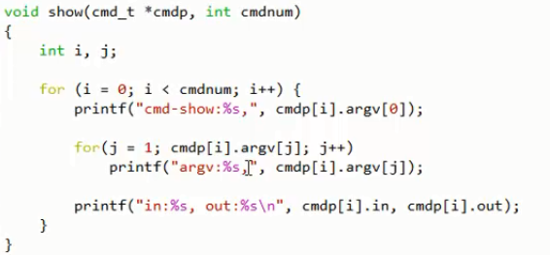

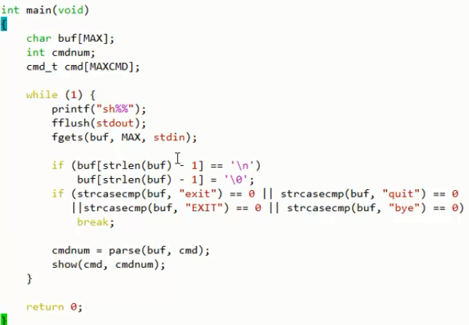

### 提示3

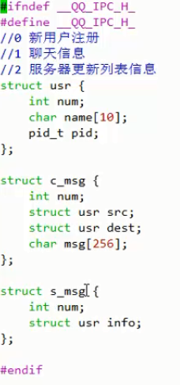

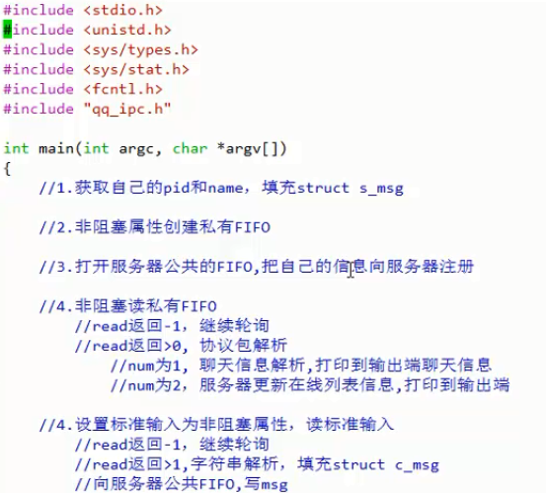

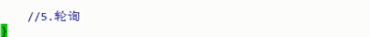

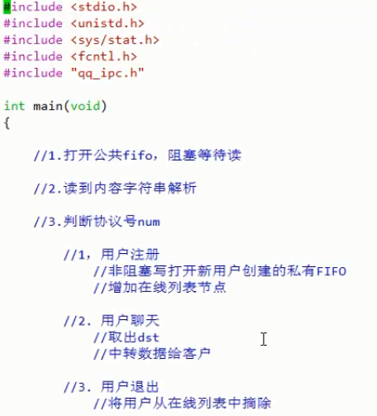

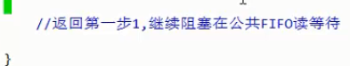

## 总结思维导图

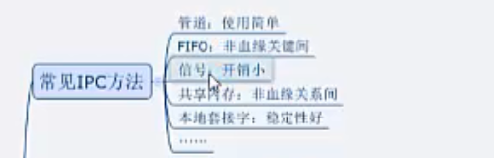

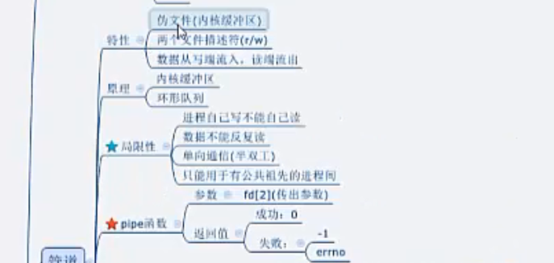

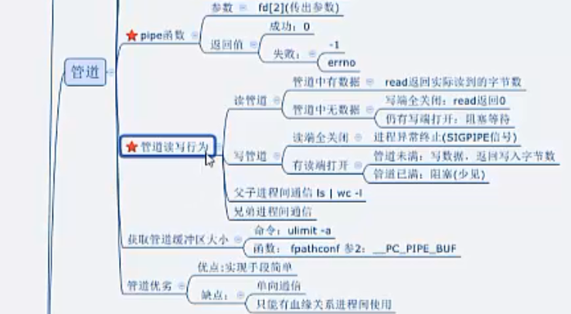



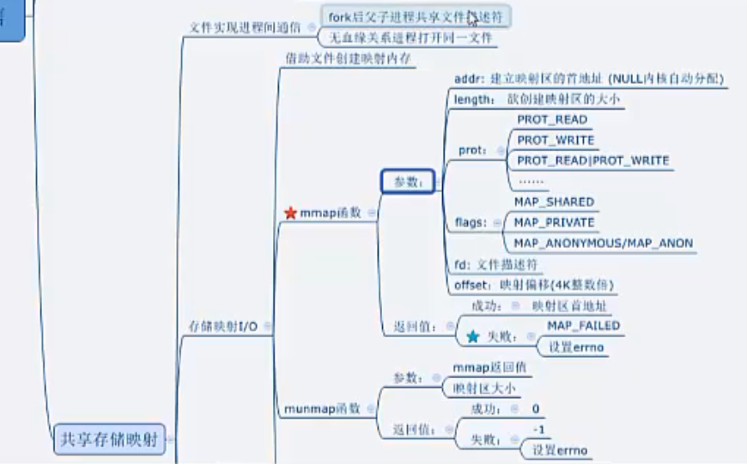

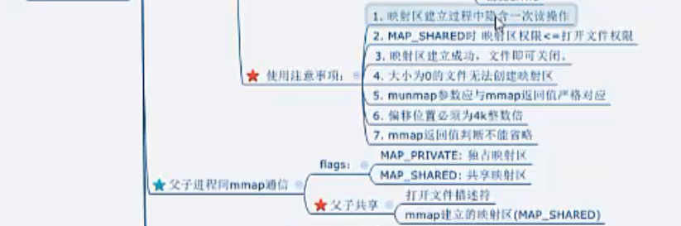

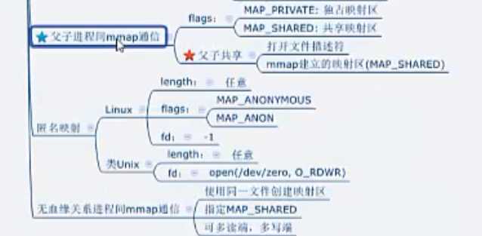

## 信号

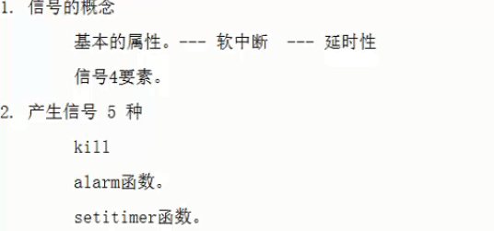

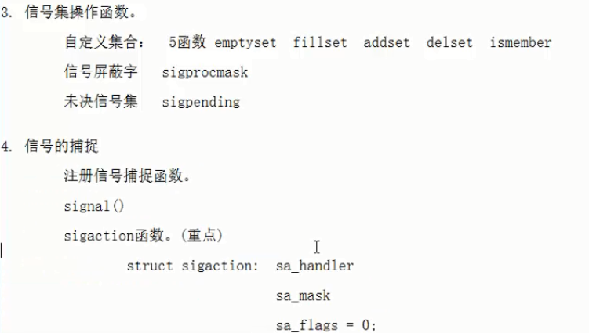

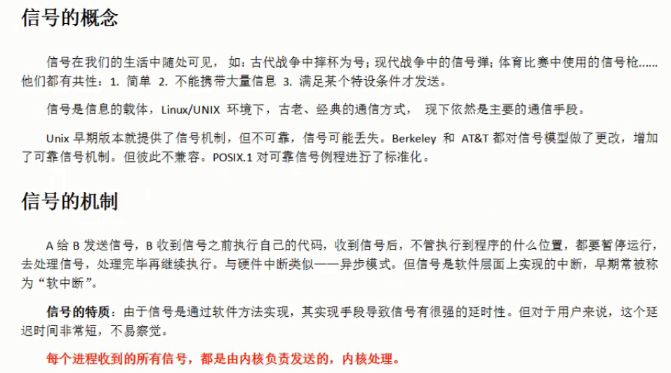

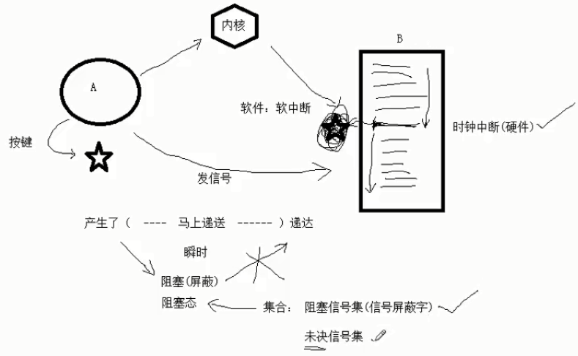

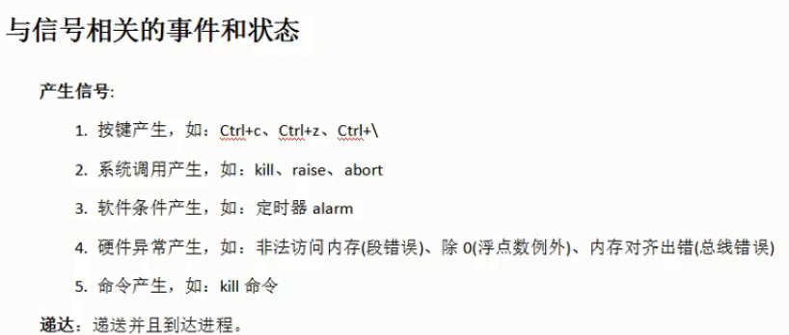

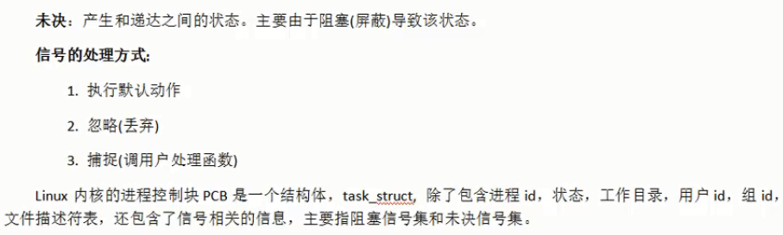

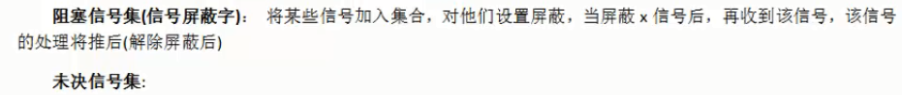

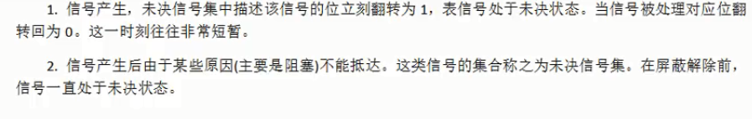

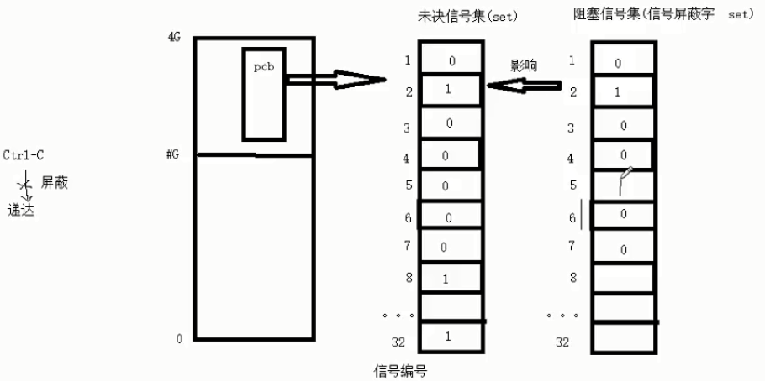



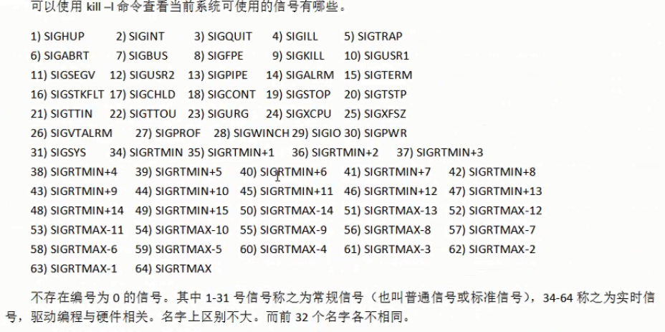

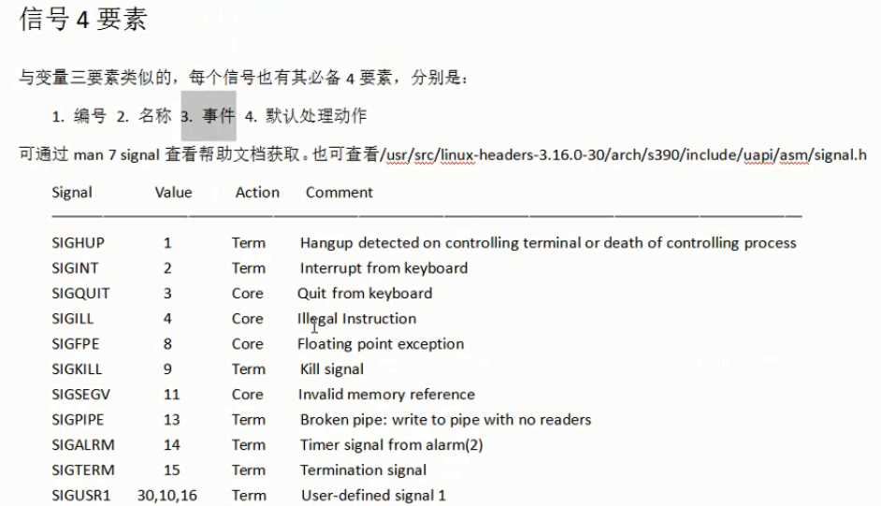

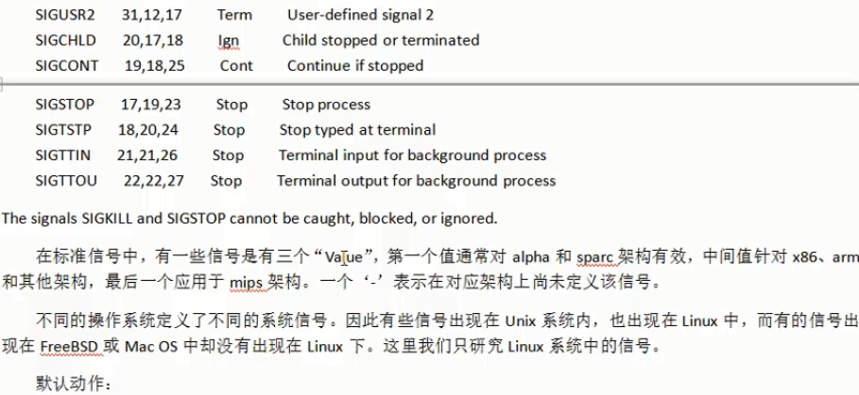

三个值分别对应不同的系统架构，比如sparc、x86、mips等

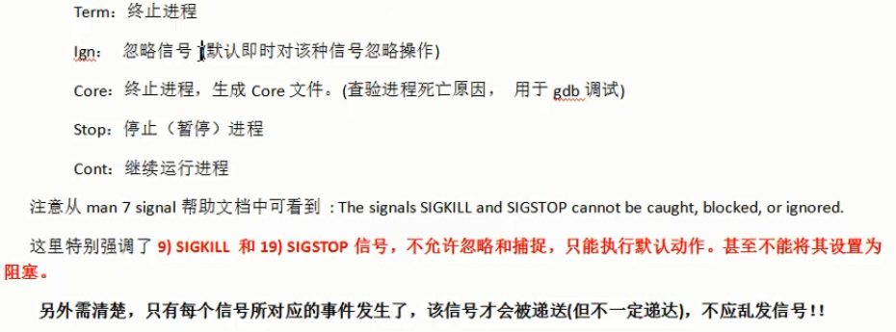

可靠的机制，保证内核安全

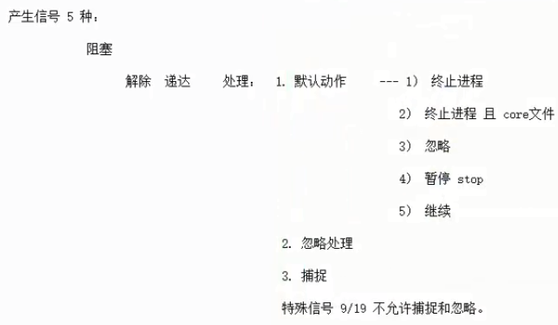

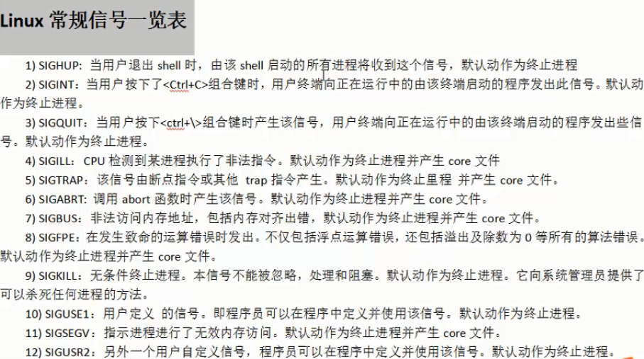

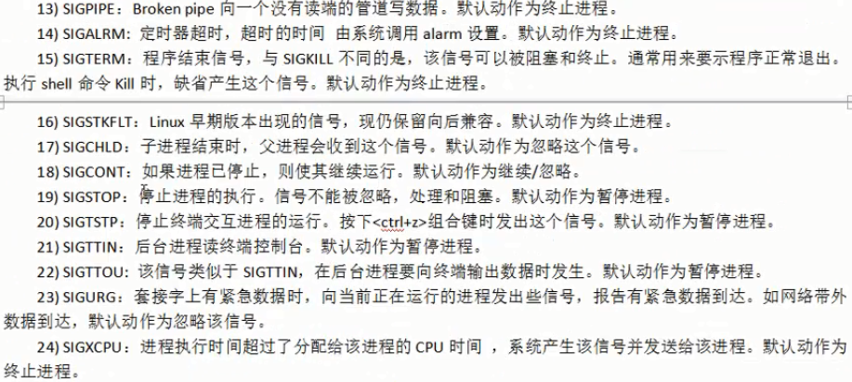

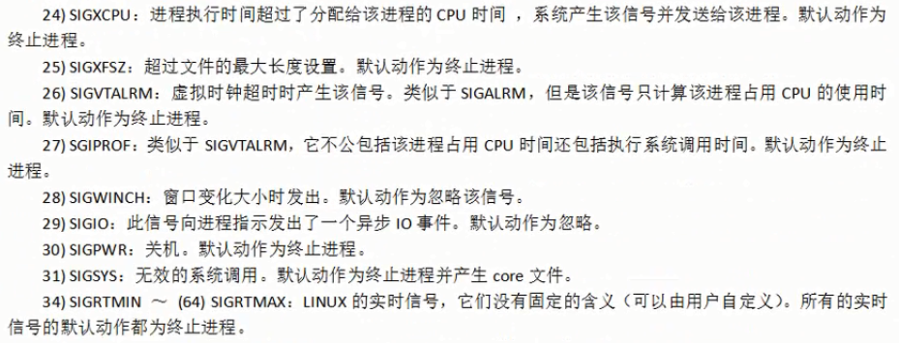

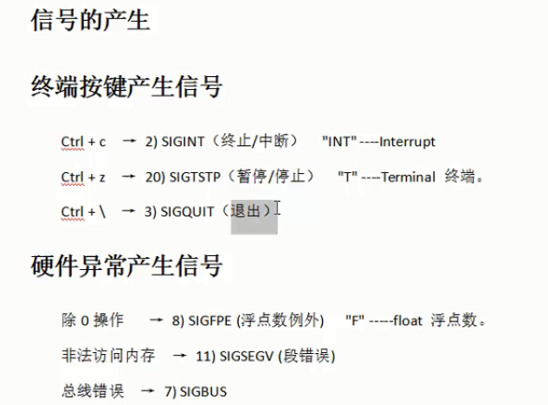

1. fg：终端切换回原来的暂停进程，与ctrl+z对应

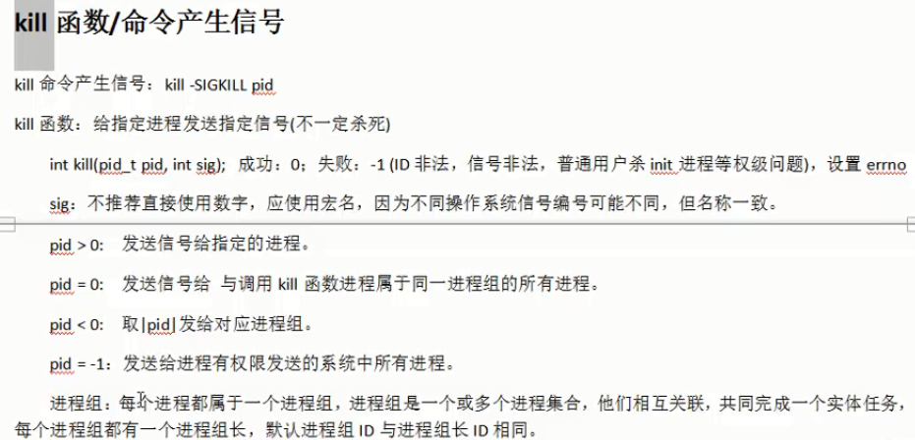

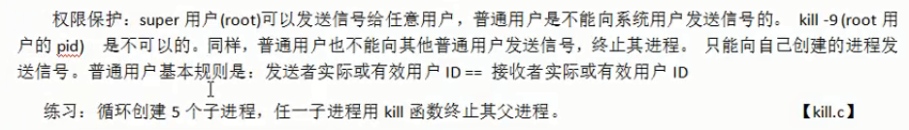

1. 比如在用户权限下 kill -9 1 ，不能够杀死内核的init进程
2. cat|cat|cat|cat，管道特性，第一个cat杀掉，管道写端关闭导致读端返回0，cat进程结束，同样导致后续cat进程结束
3. kill 与 waitpid，参数对比

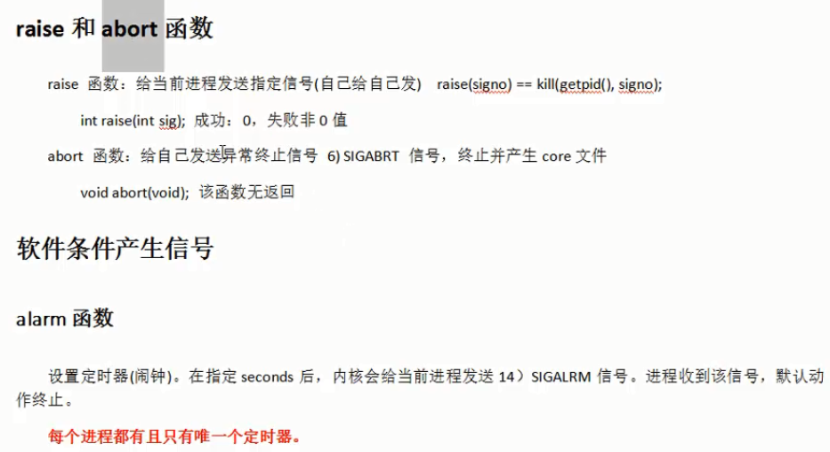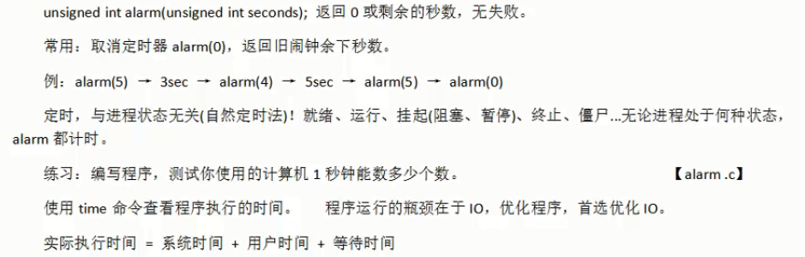 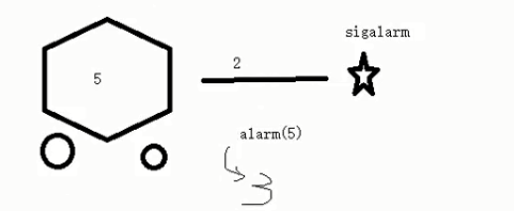

1. alarm(0), 不会发alarm信号
2. 等待时间，可以等待很多资源， cpu，内存，缓存，io等，printf等待io资源，同样时间，printf记录13w，重定向到文件可以1300w

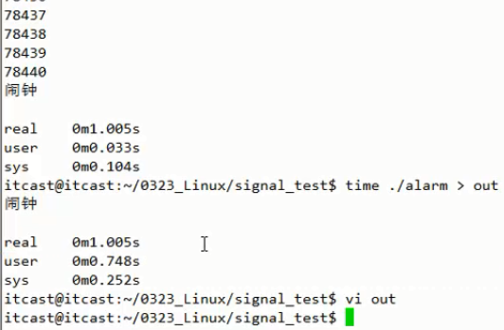

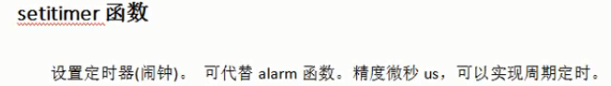

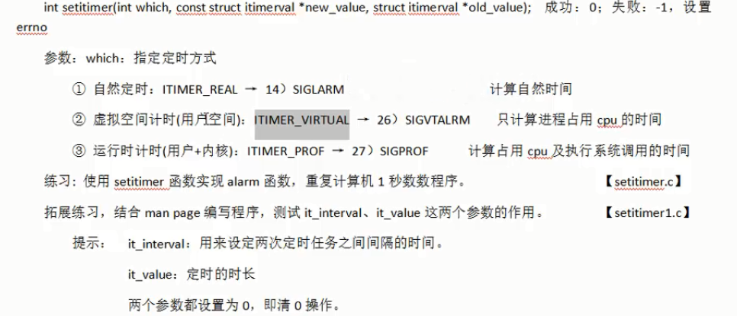

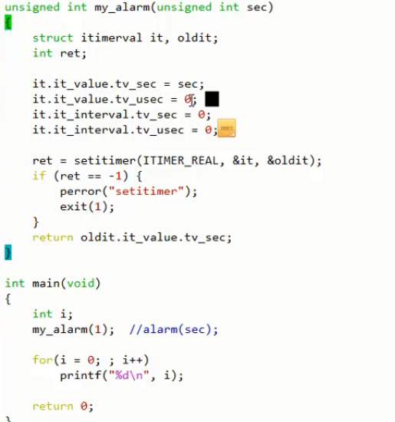

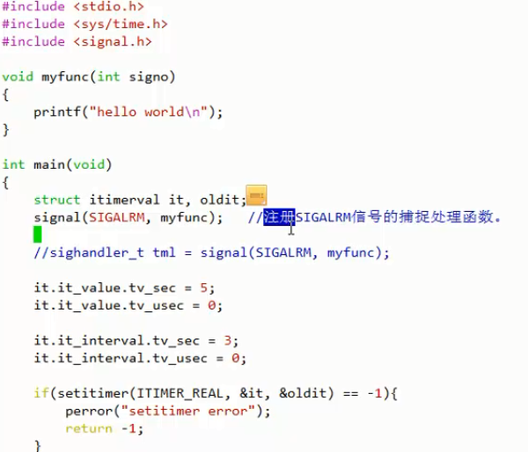

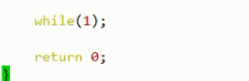

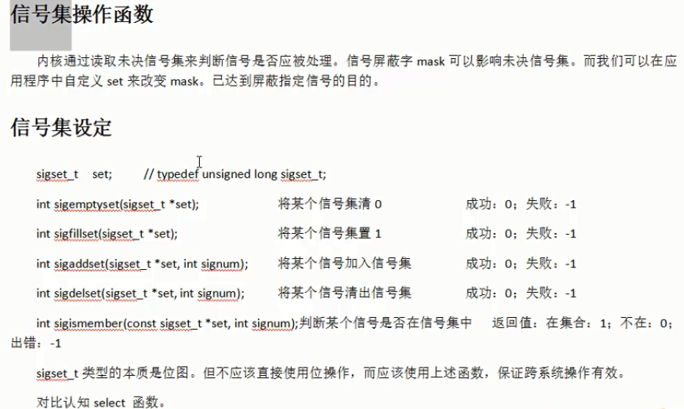

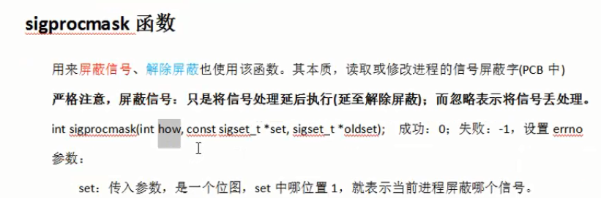

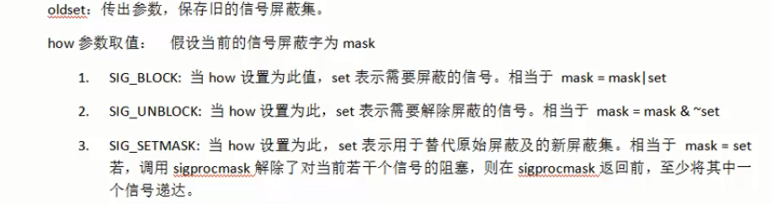

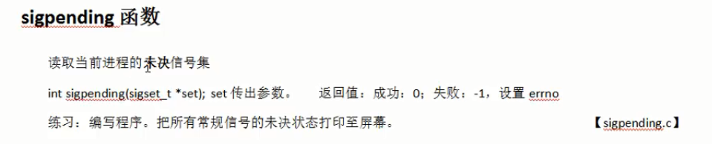

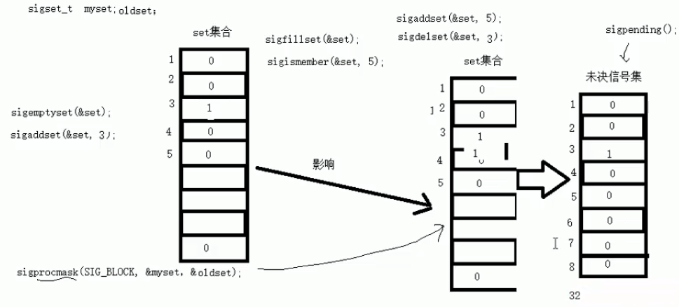

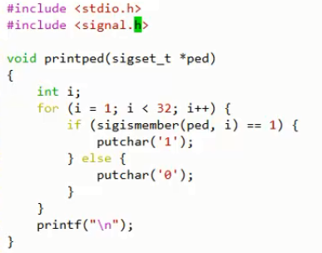

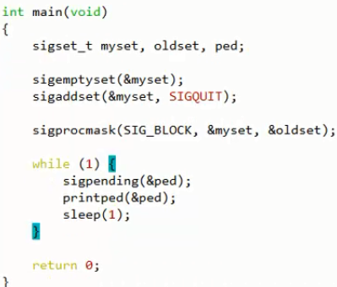

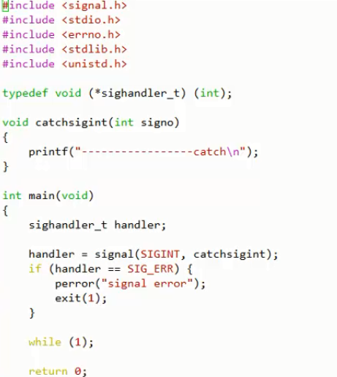

1. sa_mask 在信号捕捉函数执行期间，那些信号来了需要屏蔽，避免正在执行信号处理函数跳出
2. sa_flag 在信号捕捉函数执行期间，该信号又到了，默认是屏蔽该信号，可以由flag指定处理方式

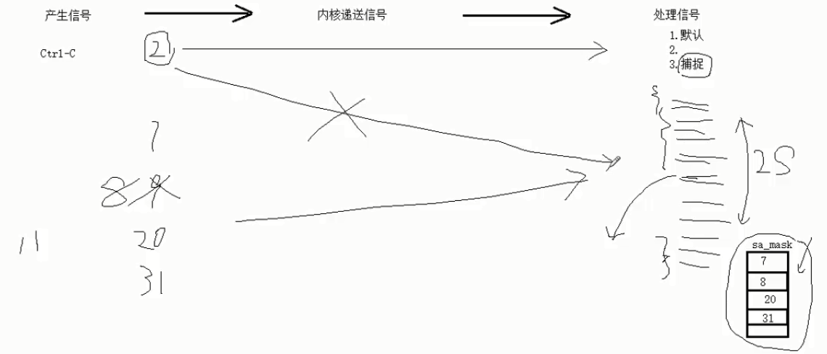

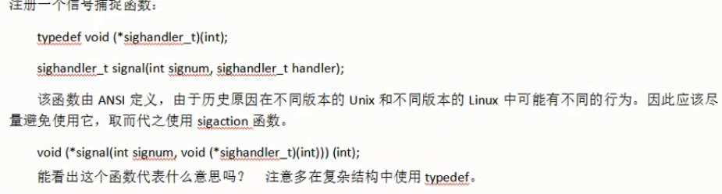

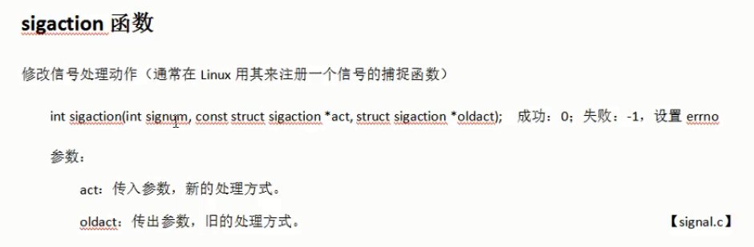

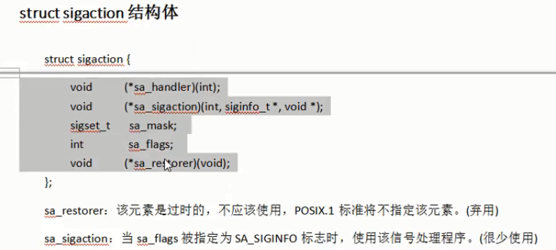

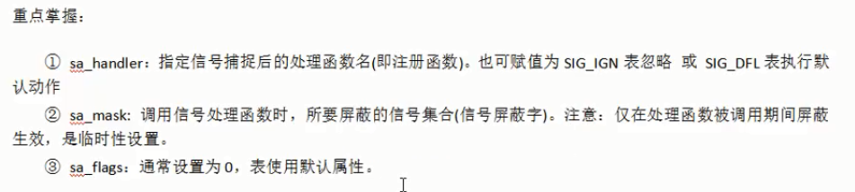

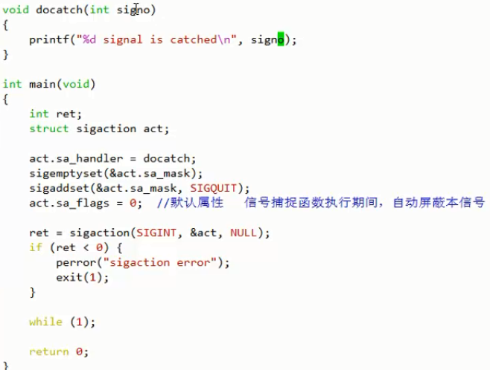

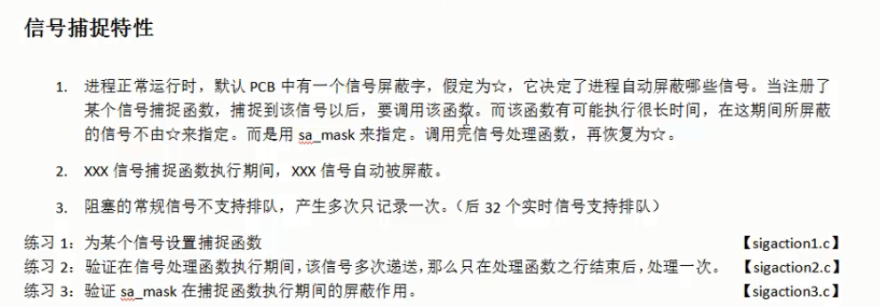

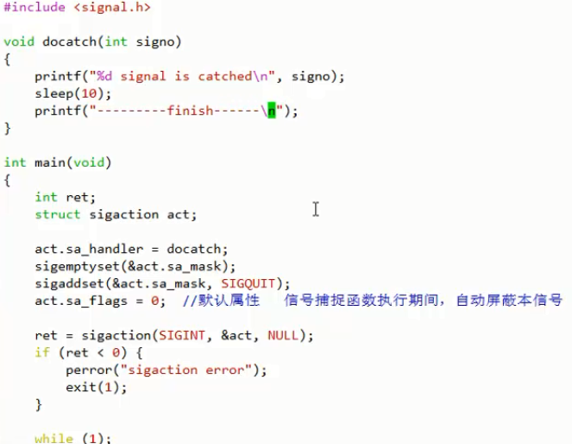

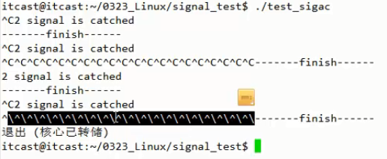

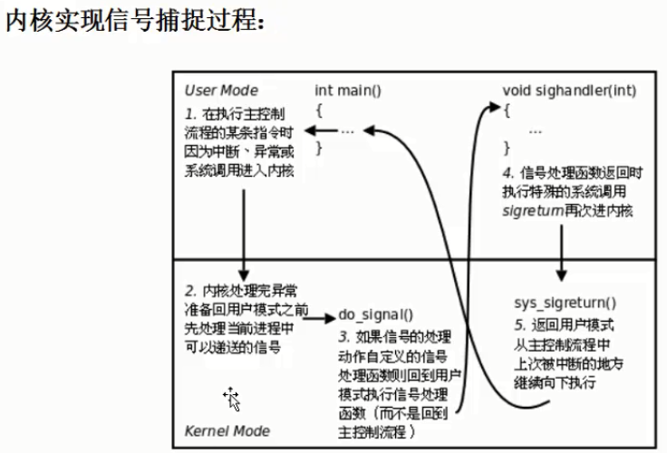

## 总结

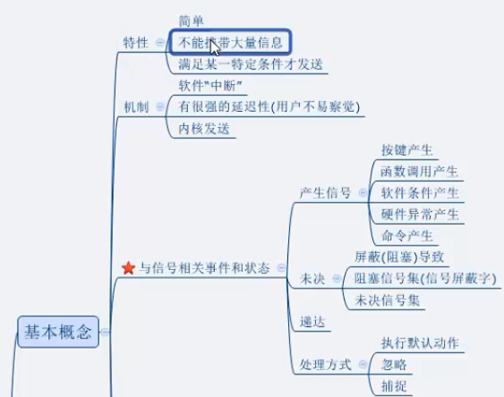

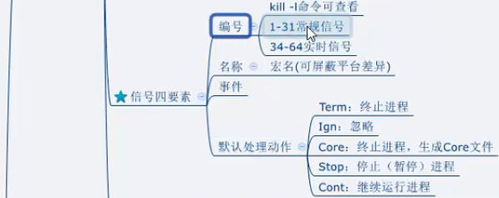

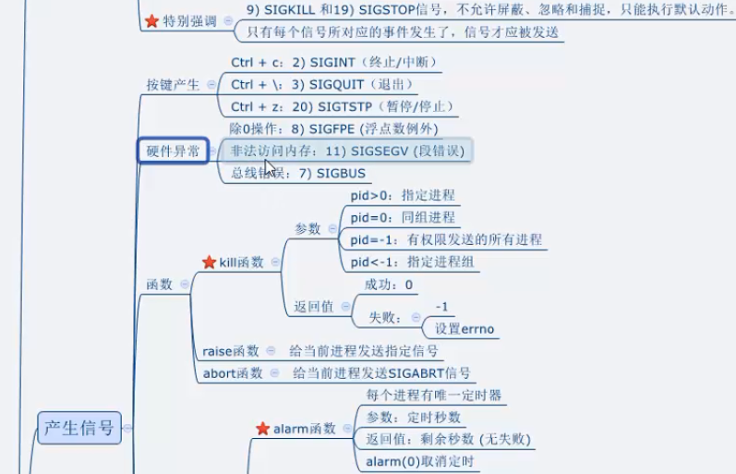

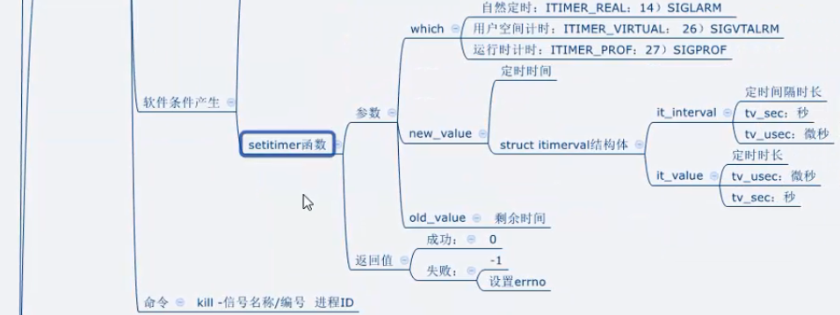

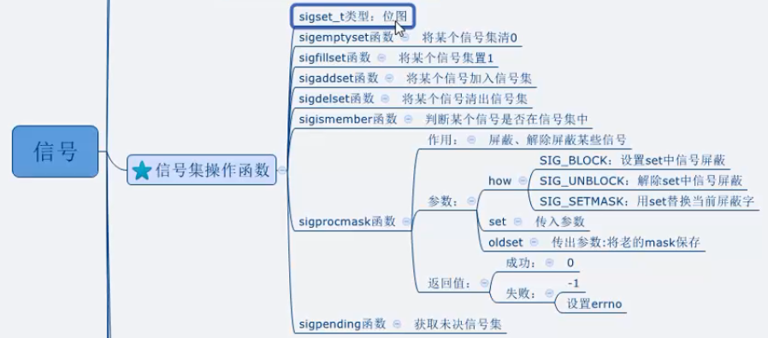



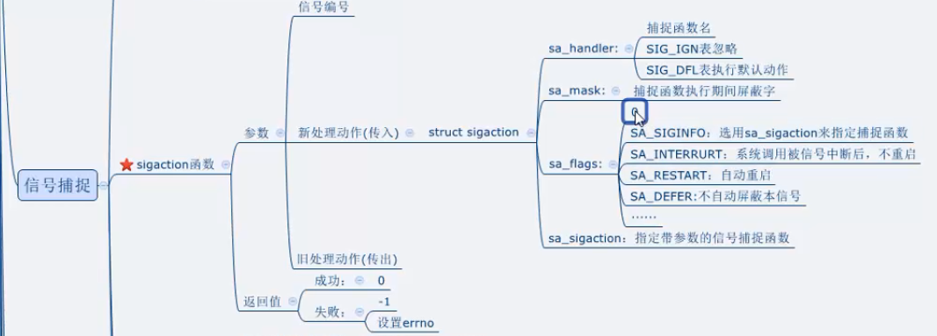



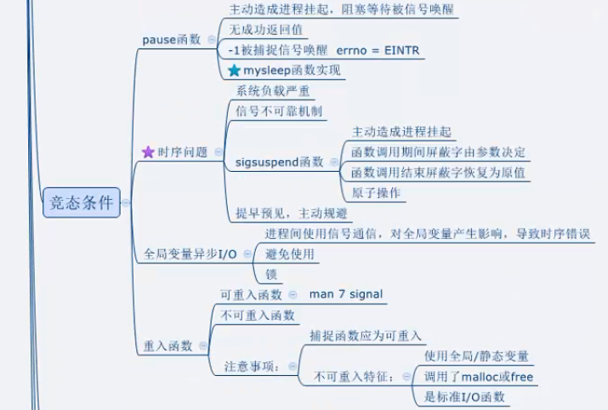

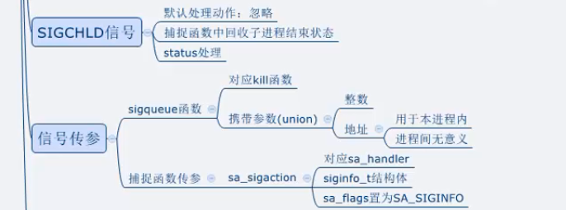

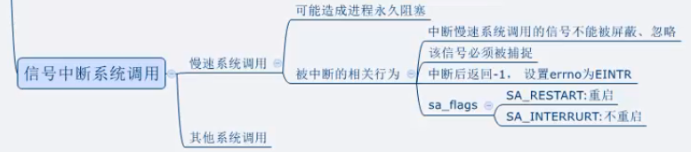

## 竞态条件

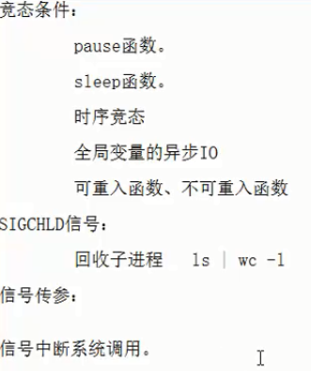

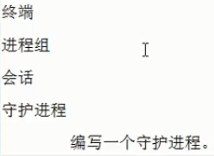

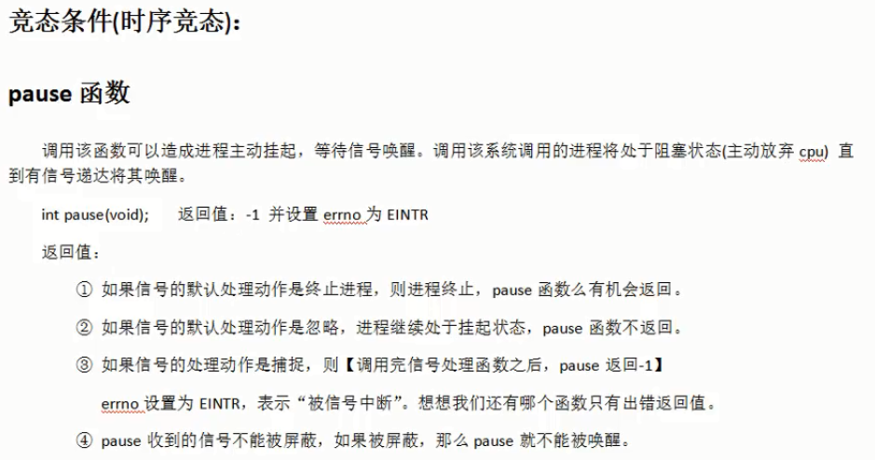

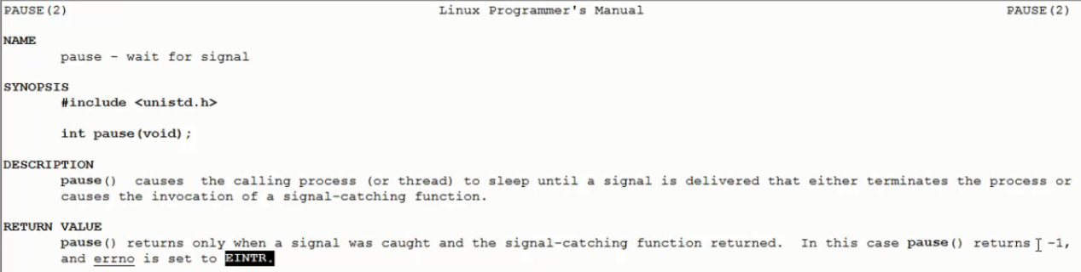

### mysleep

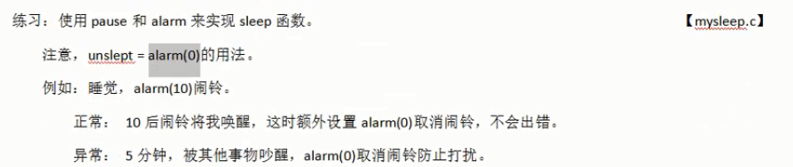

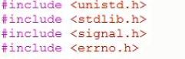

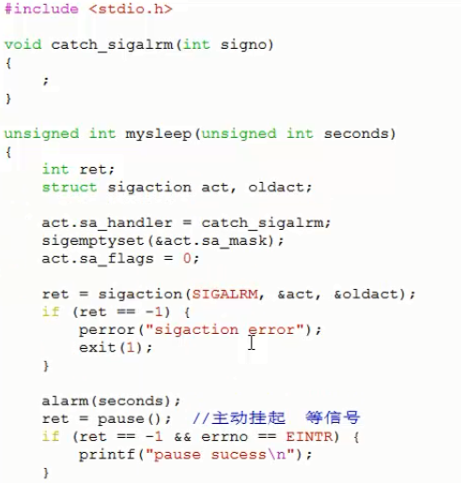

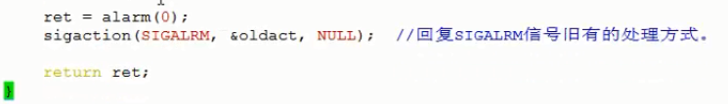

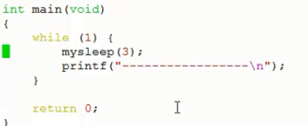

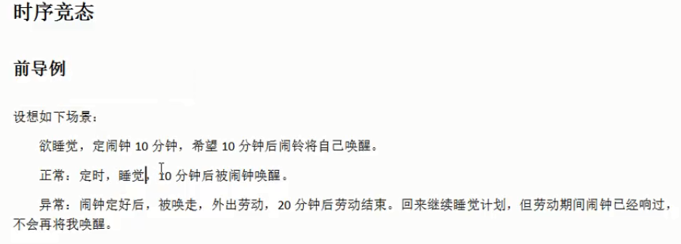

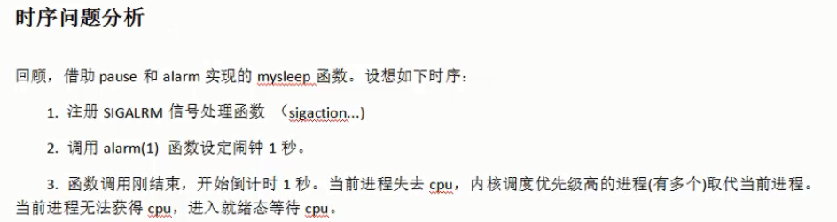

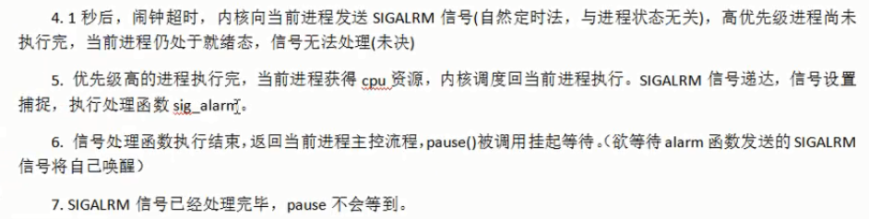

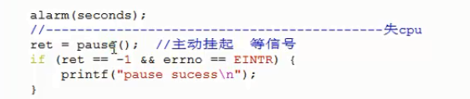

进程不能被唤醒了

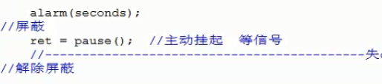

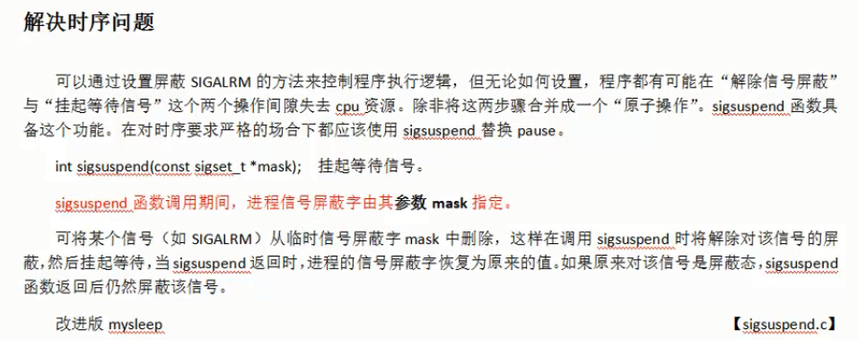

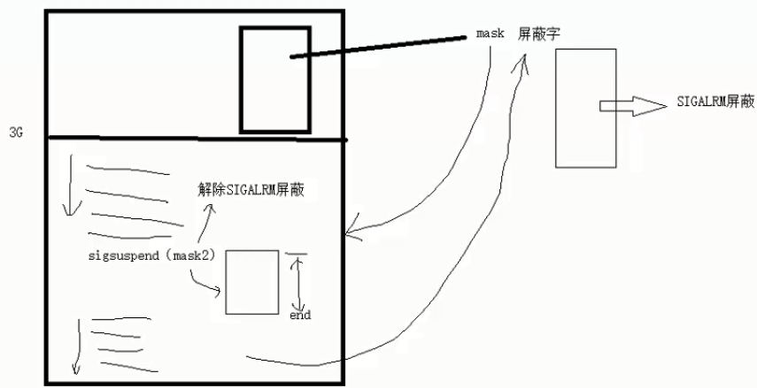

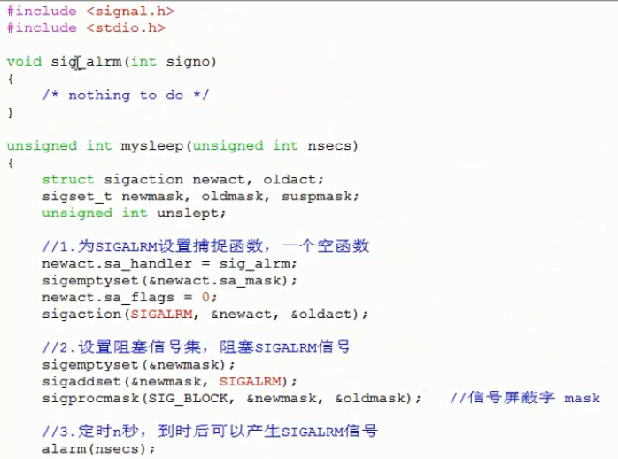

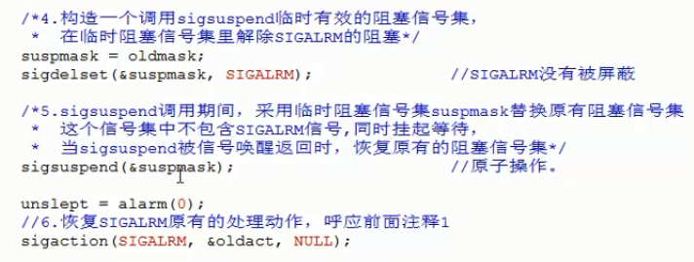

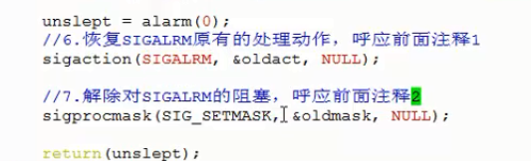

系统级调用都是原子操作

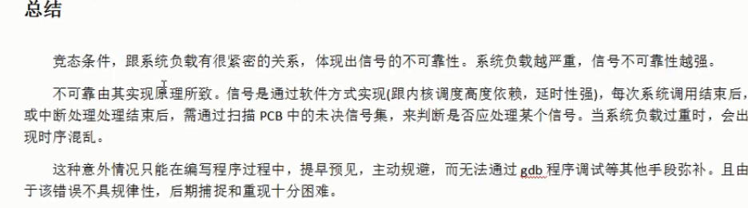

### 全局变量异步IO

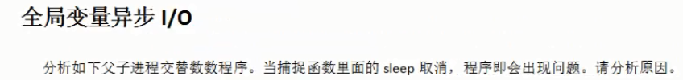

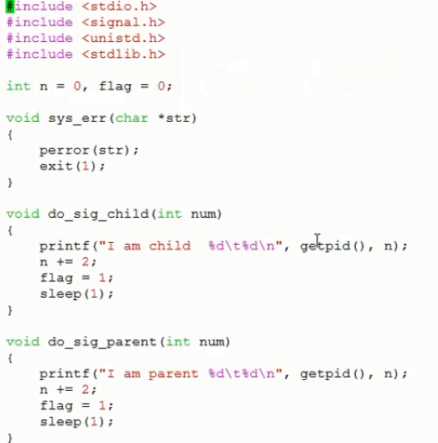

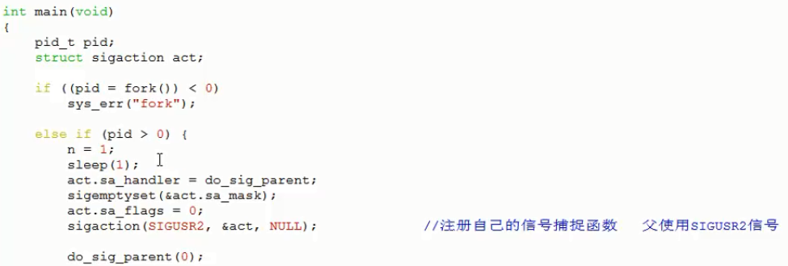

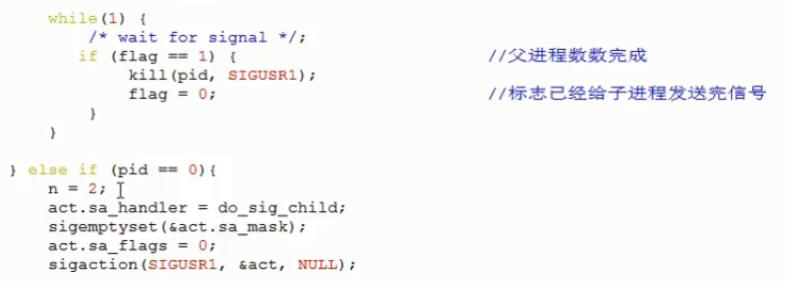

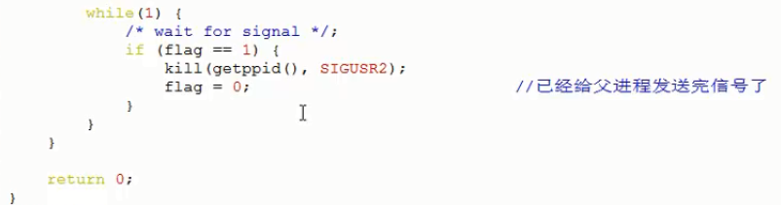

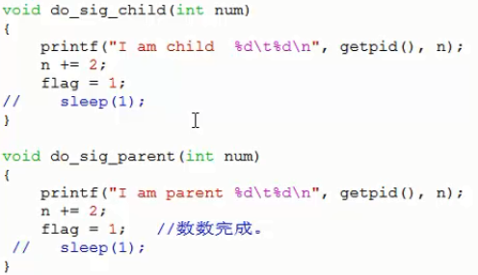

有四处flag导致程序死锁

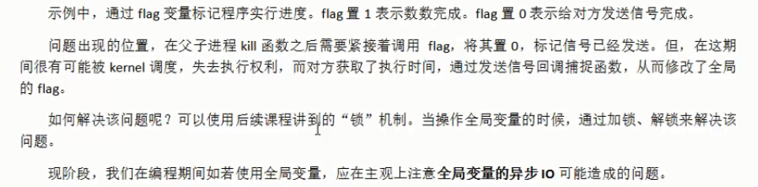

1. 去掉全局变量，局部变量不会被同时访问

### 可重入函数

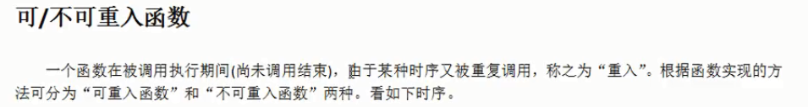

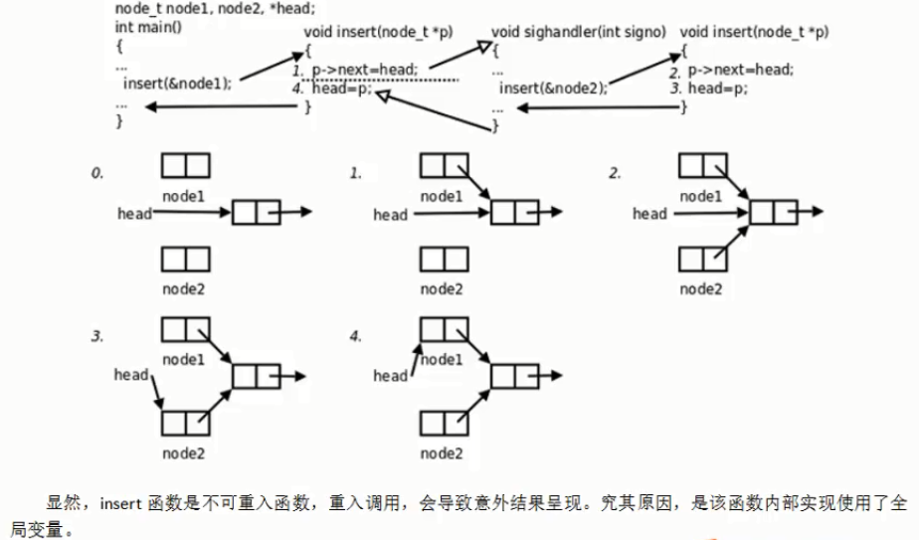

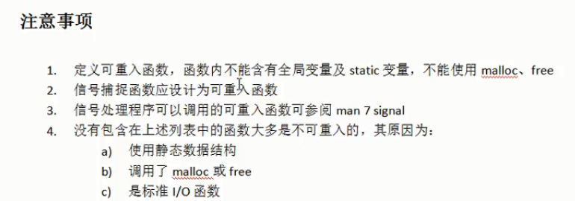

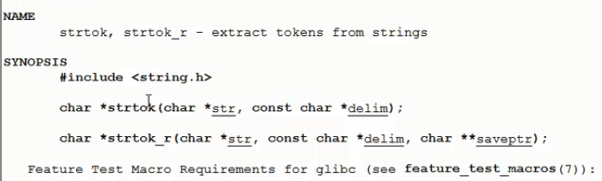

1. malloc 和 free 的底层实现是使用的全局指针，strtok使用了静态变量
2. 系统调用绝大多数都是可重入的

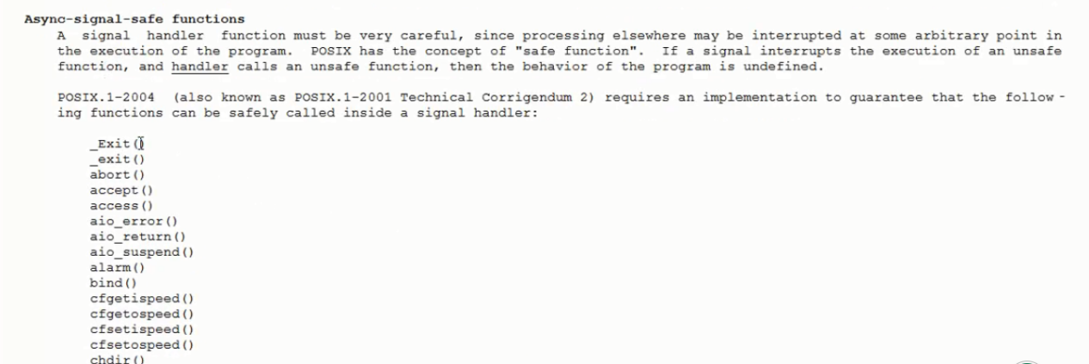

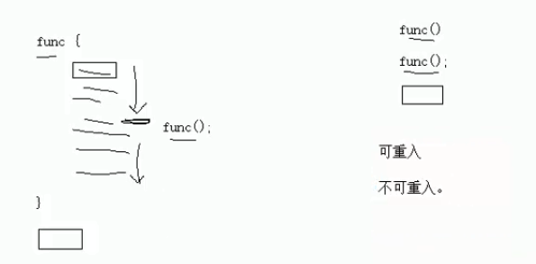

### siganlchild

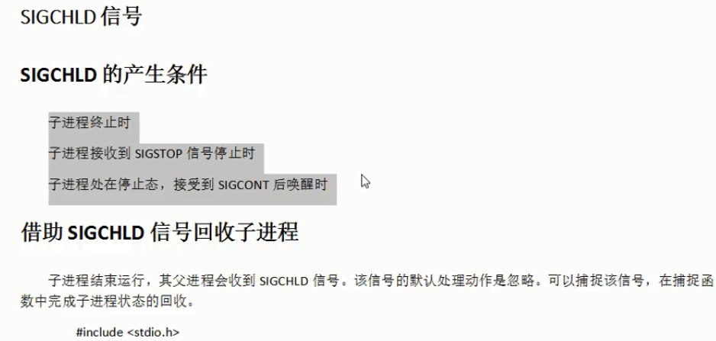

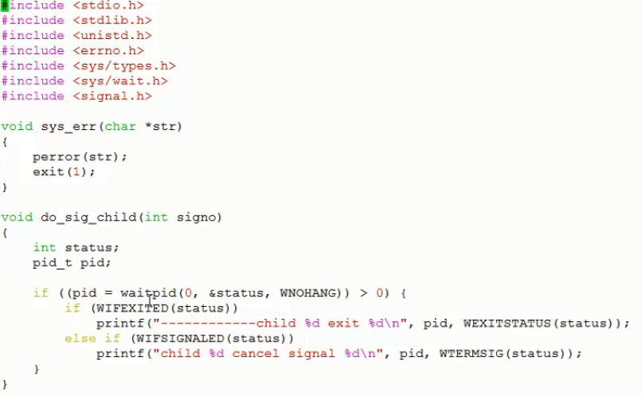

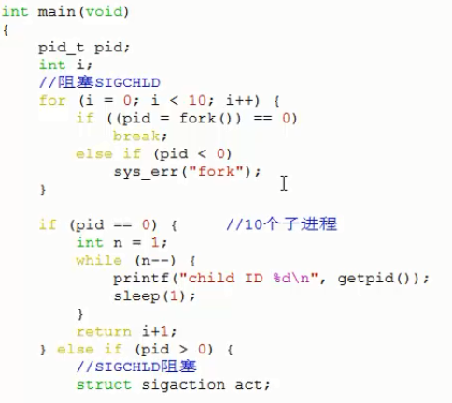

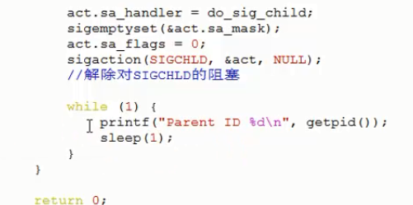

1. 实际过程中产生了僵尸进程，如果执行信号处理函数时有多个进程发过来相同信号，处理函数执行完后只处理一次
2. 进信号捕捉函数一次，但是回收了多个进程，尽量的使用循环，避免多个进程同时退出时遗漏

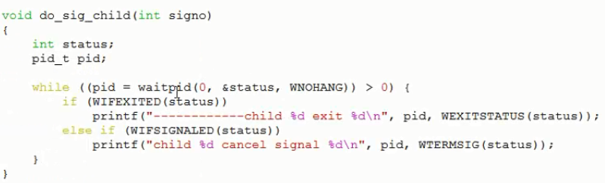

### 父子进程ls|wc

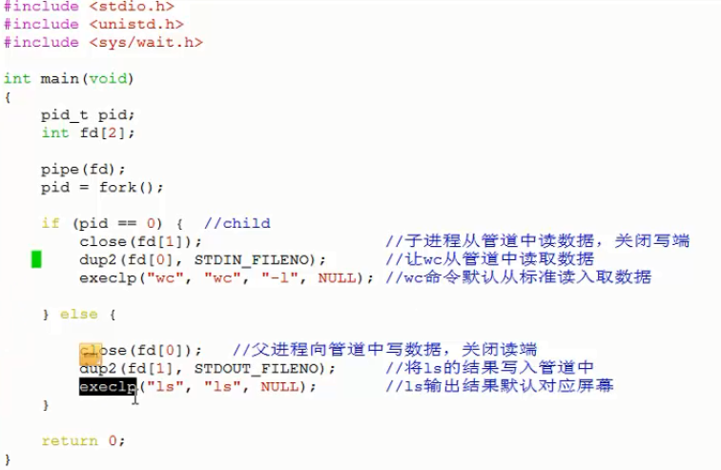

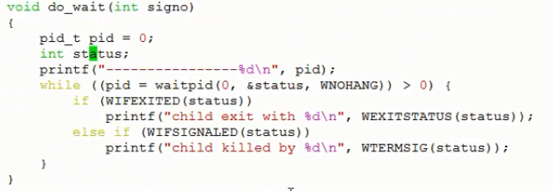

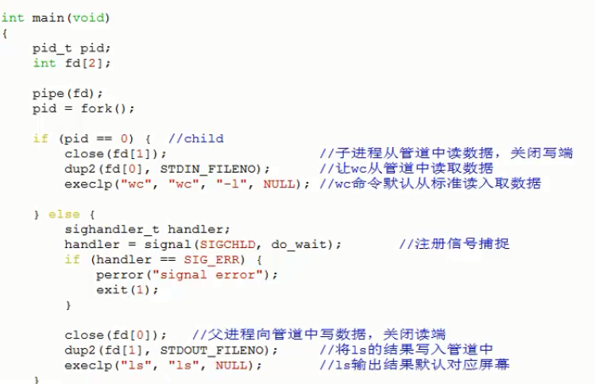

没有打印，dup2将标准输出至管道

### 信号传参

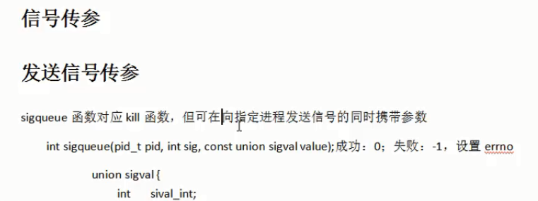

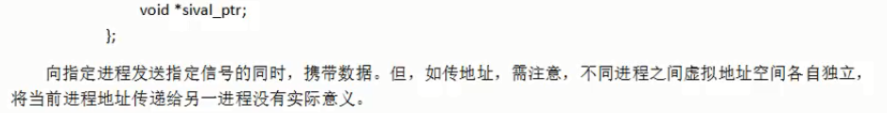

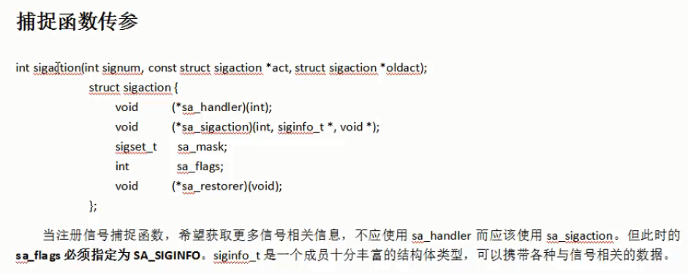

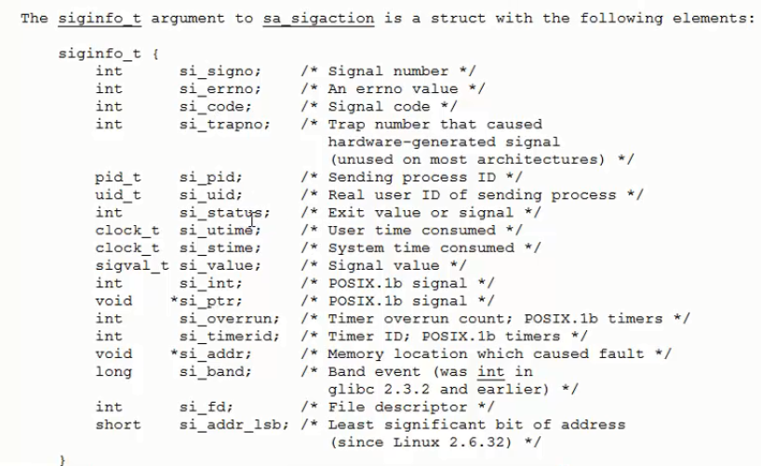

### 中断系统调用

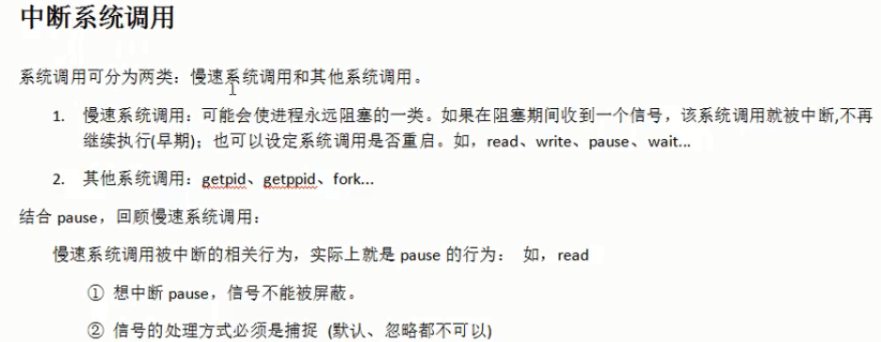

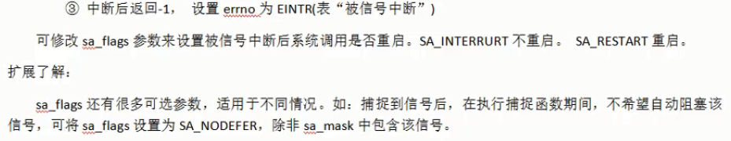





对于wait，einter的描述



## 终端

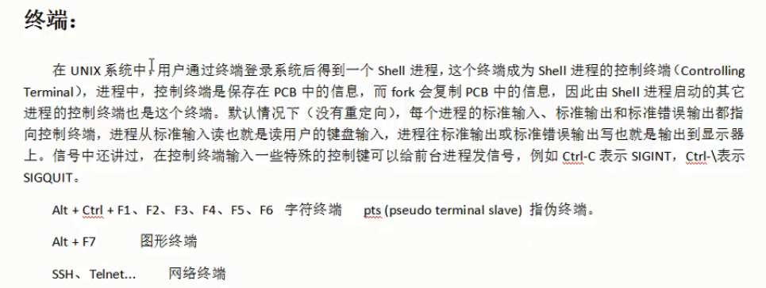

termial 虚拟终端，既能输入也能输出

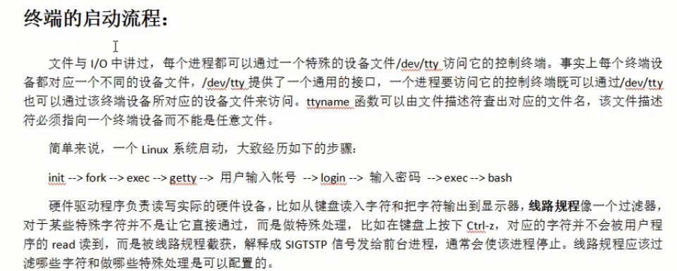

0号进程，不在内核中实际存在

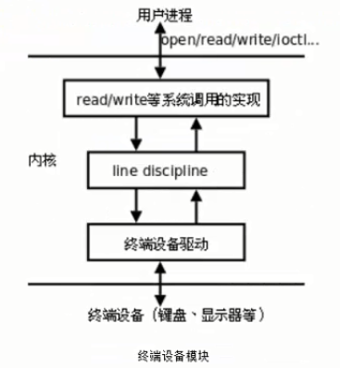



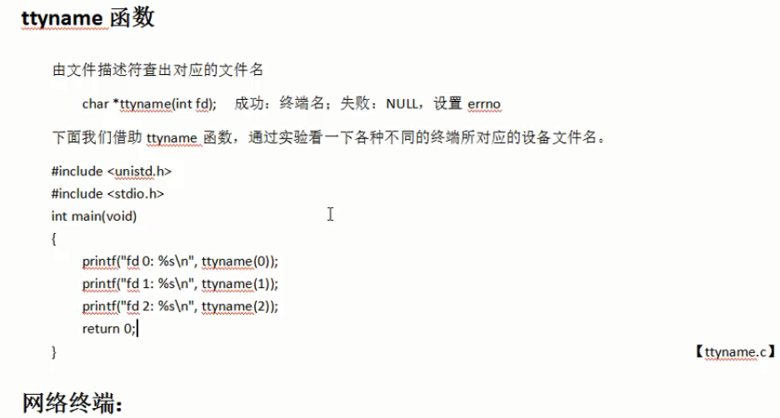

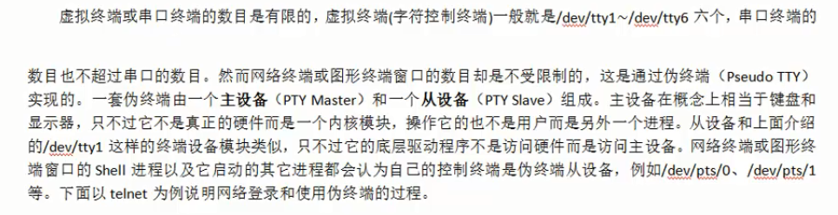

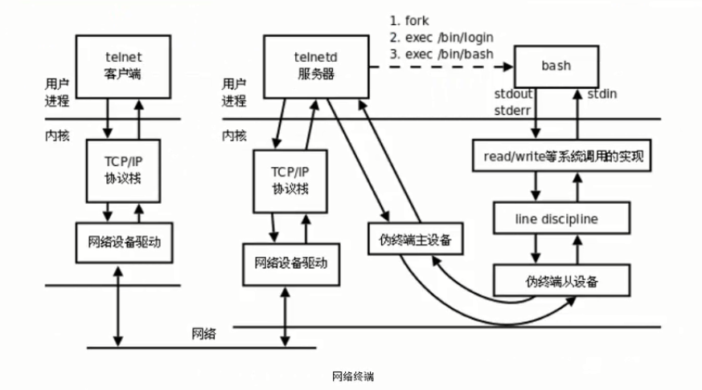

第三方远程登录工具

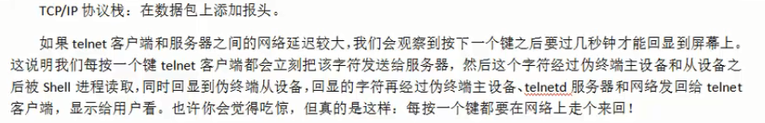

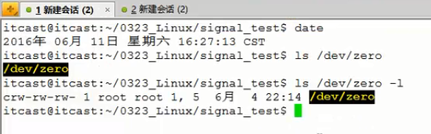

## 进程组

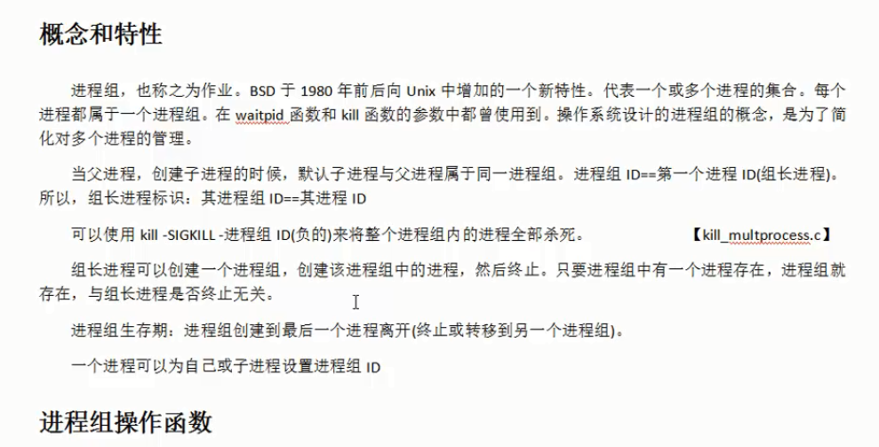

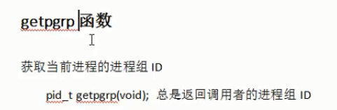

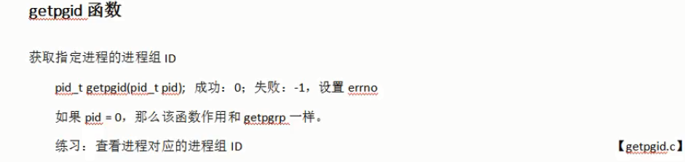

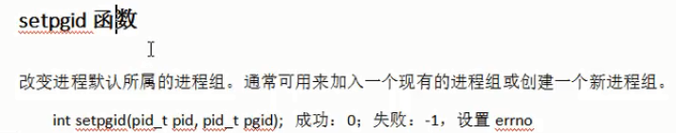

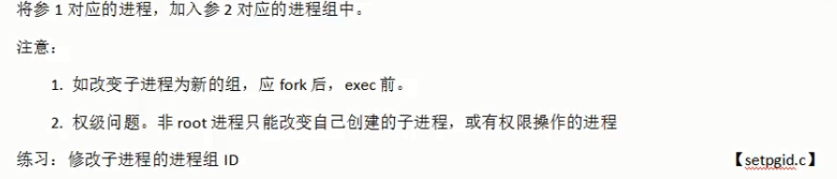

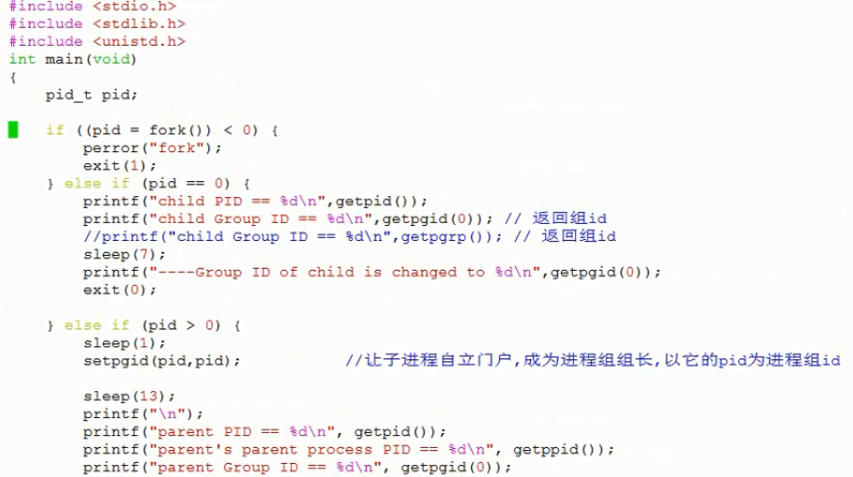

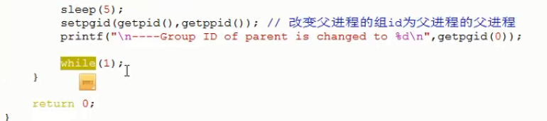

## 会话

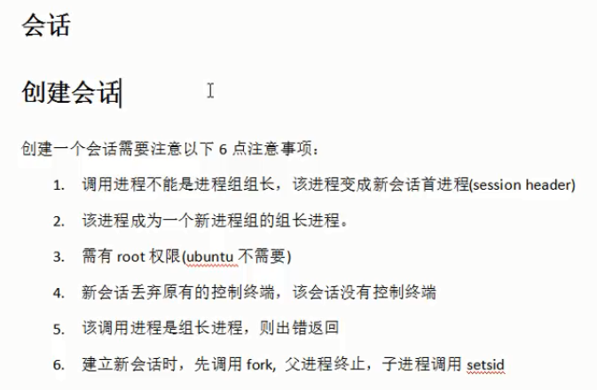

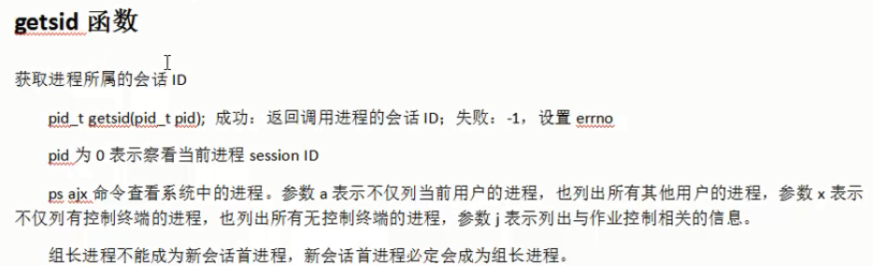

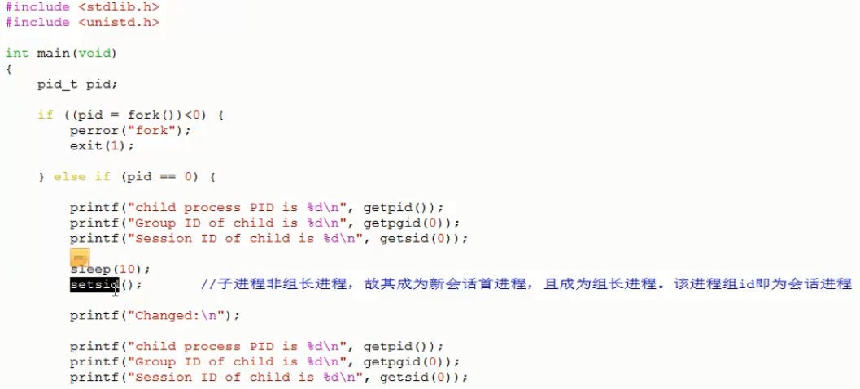

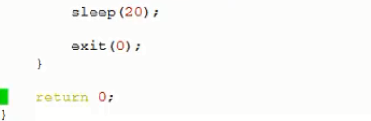

父进程从bash创建出来后，修改了组id

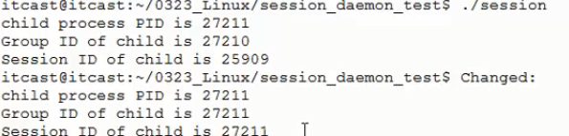

## 守护进程

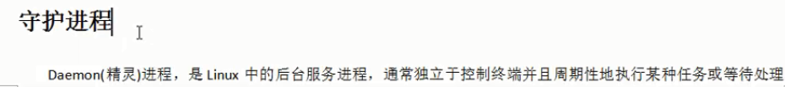

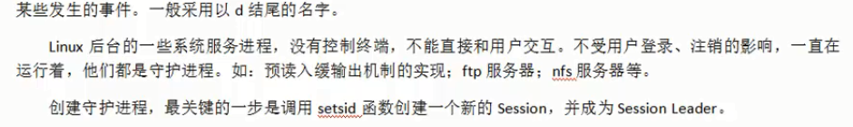

vsftpd ，ftp服务器的守护进程，等待客户ftp xxx 命令

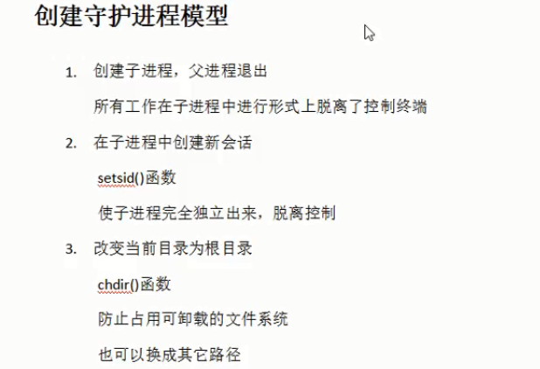

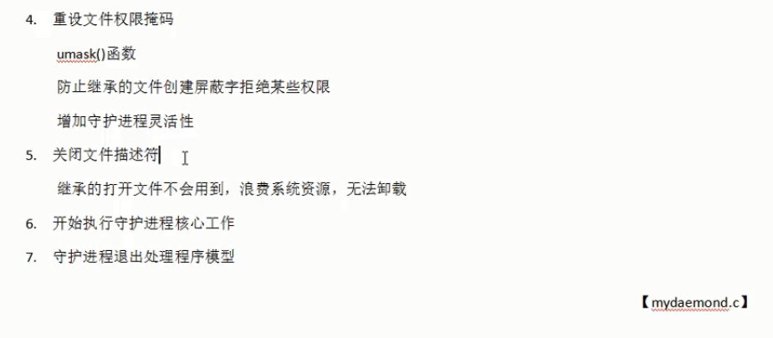

0，1,2文件描述符和终端有关，open新建fd都是以没有使用的最小的id开始，将0，1,2重定向到/dev/null,而不是close

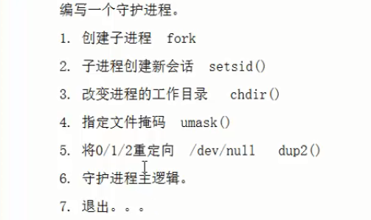

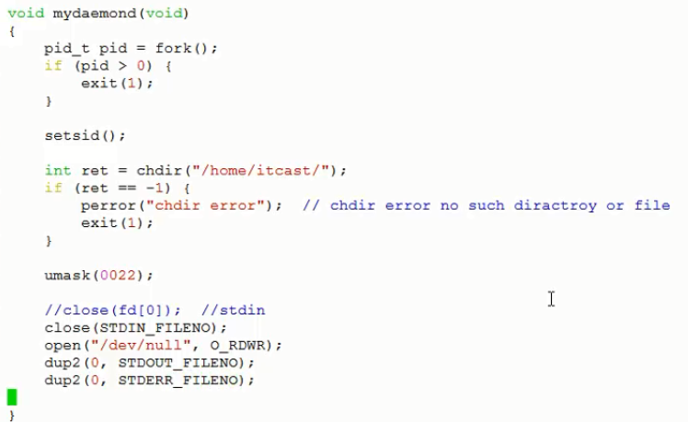

注册一个信号回调，使用信号控制退出

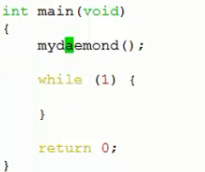

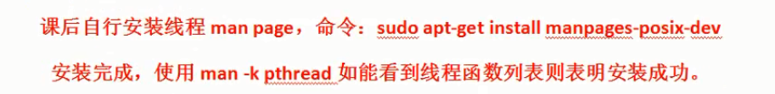

作业：

1. 每隔一定秒数，将当前时间打印到一个文件中

## 线程

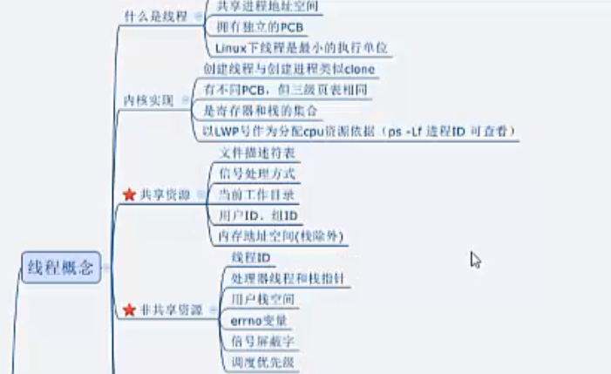

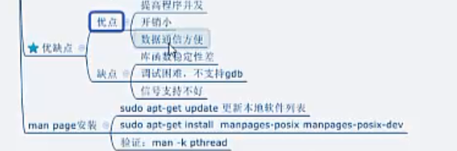

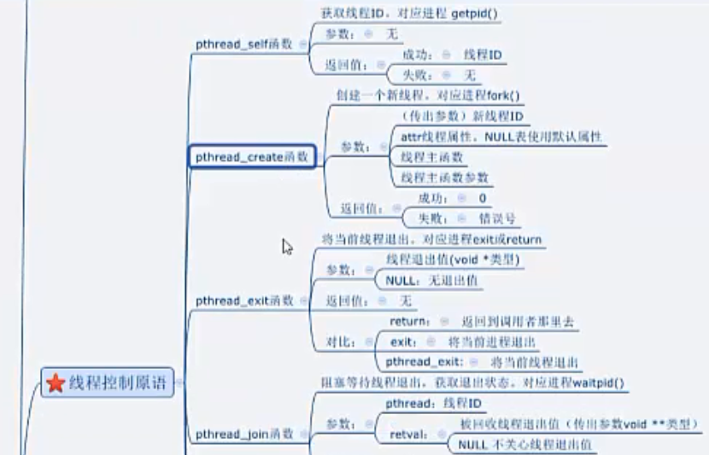

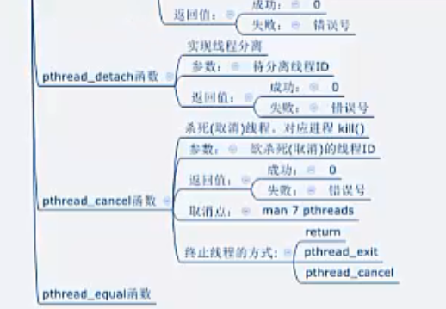

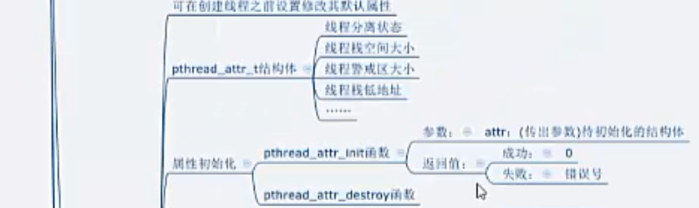

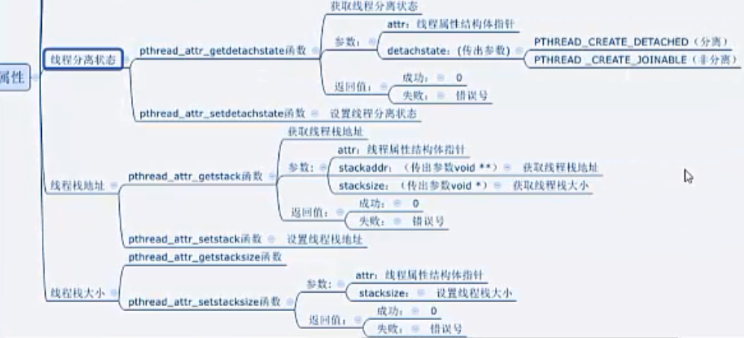

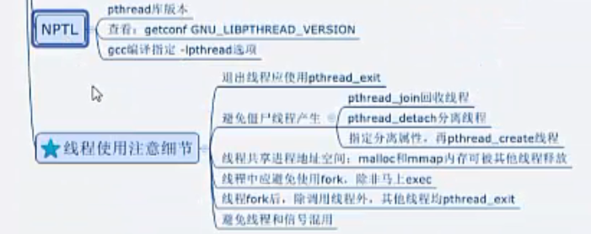

### 综述

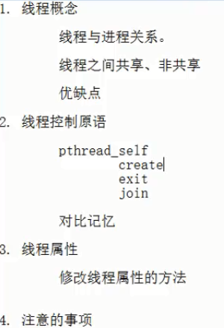

### 概念

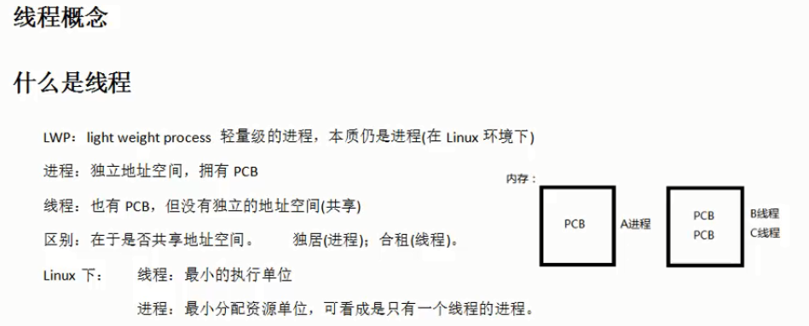

windows - 线程

linux - 进程

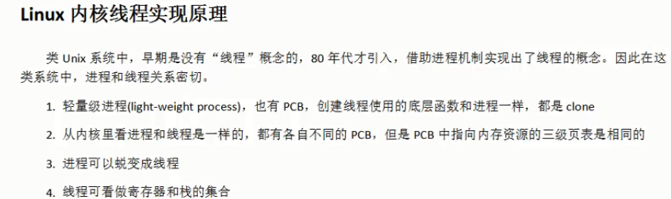

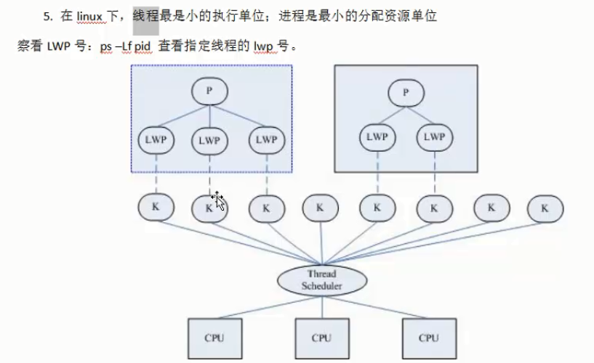 多线程提高程序运行的效率

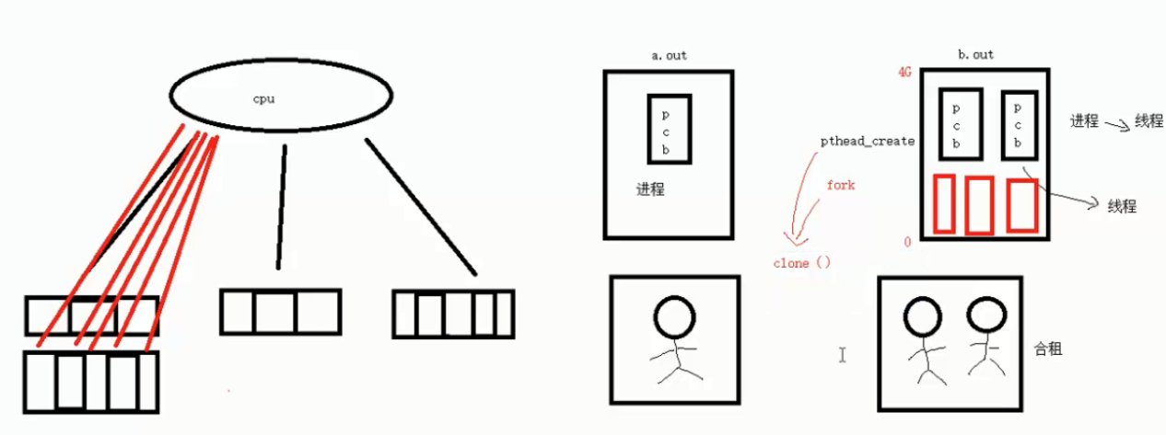

函数名（地址or指针），变量（内存地址or指针），线程可以看成是寄存器和栈的集合

1. 用户栈上分配函数调用的空间
2. 内核栈上保存寄存器，栈基指针ebp，栈底指针esp，均为寄存器，每个在系统中只有一个，其值被存在栈帧中

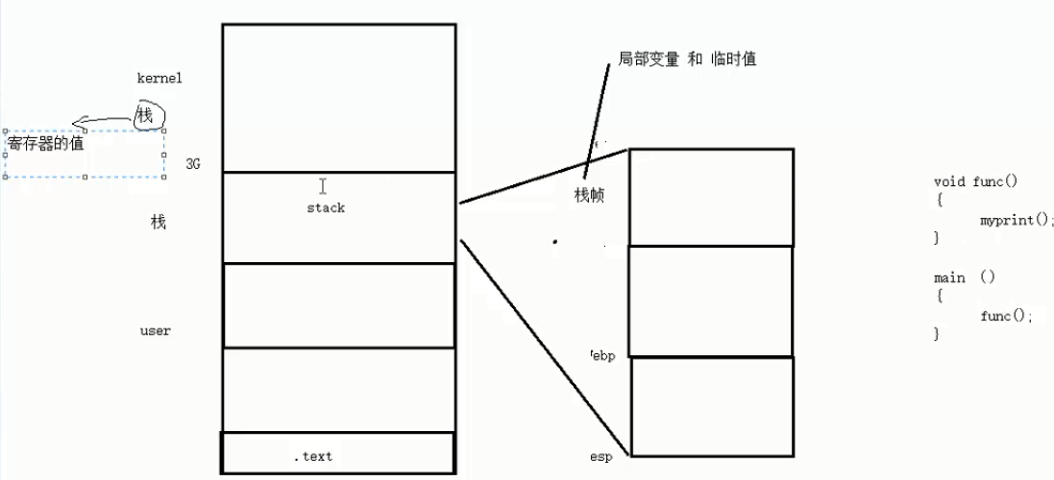

lwp线程号不是线程id，线程号(cpu分配时间分片的依据和pid类似)，线程id(进程内部区分线程)。

### 三级页表

三级页表记录mmu完成的虚拟地址与物理地址的映射关系

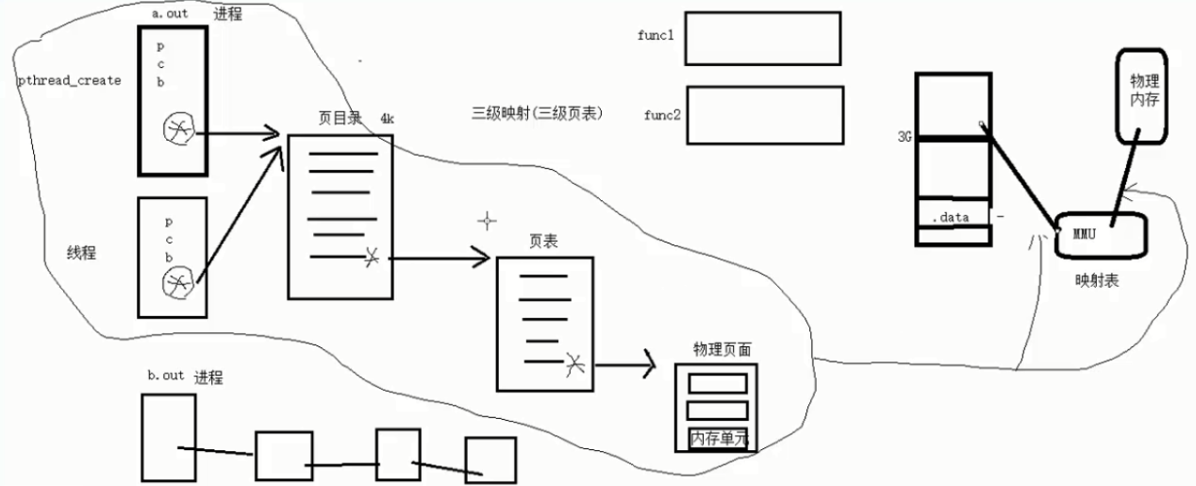

### 共享资源

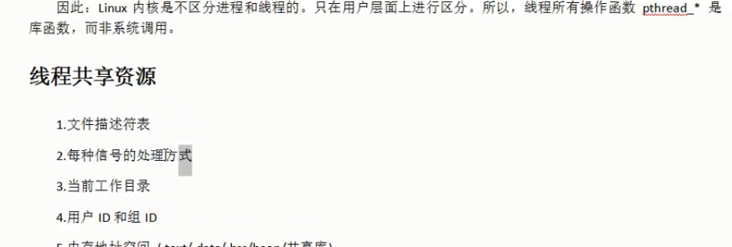

1. 栈空间stack不共享
2. errno为全局变量，data段，线程独享

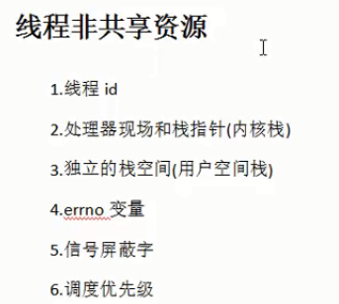

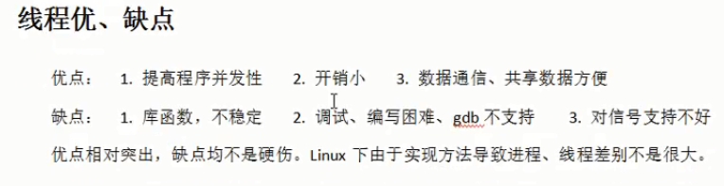

1. 进程编程多是系统调用
2. 指定位置加printf

### 线程创建

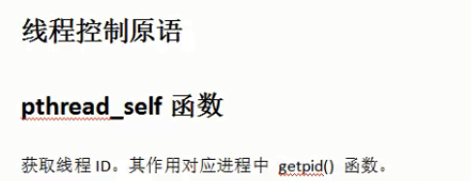

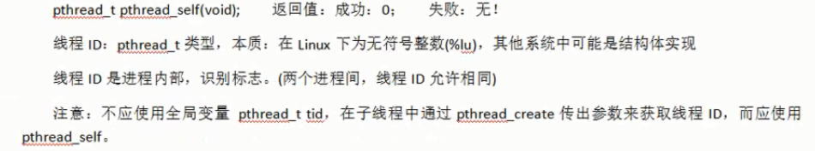

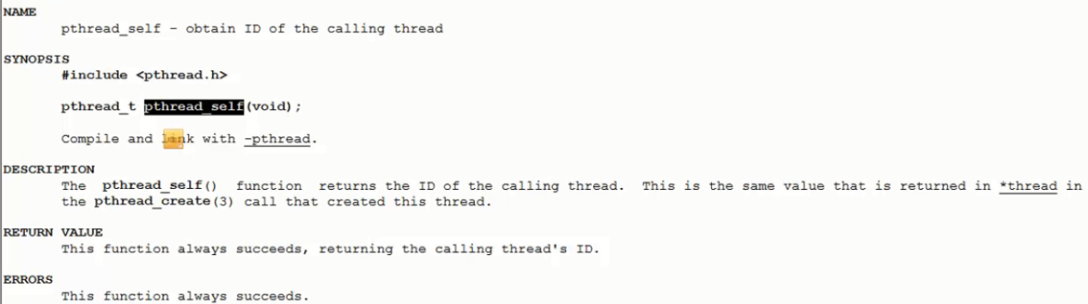

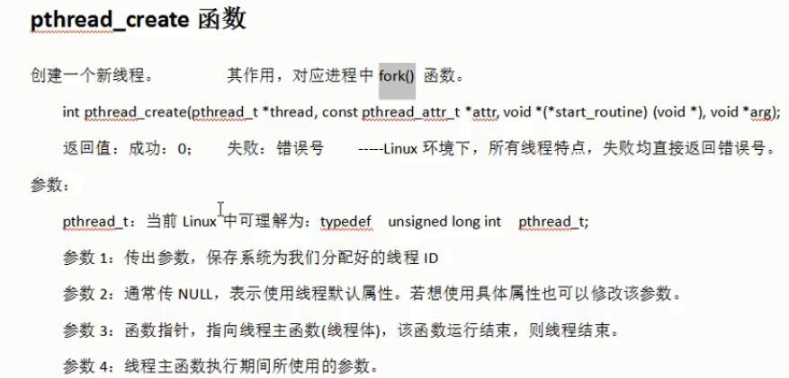

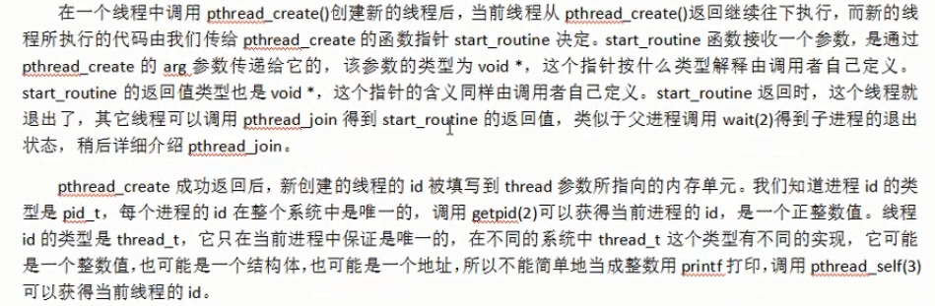

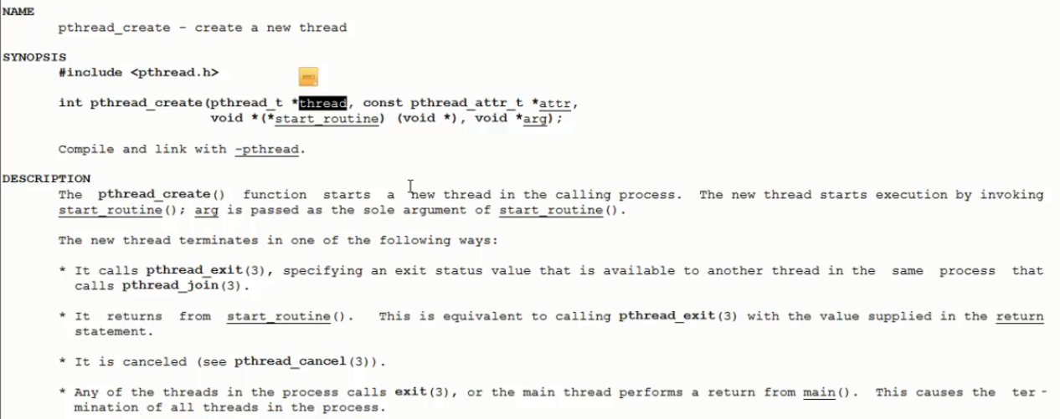

1. 第一个参数没有const的指针，传出参数
2. 可能出现线程还没来得及执行，进程就退出了

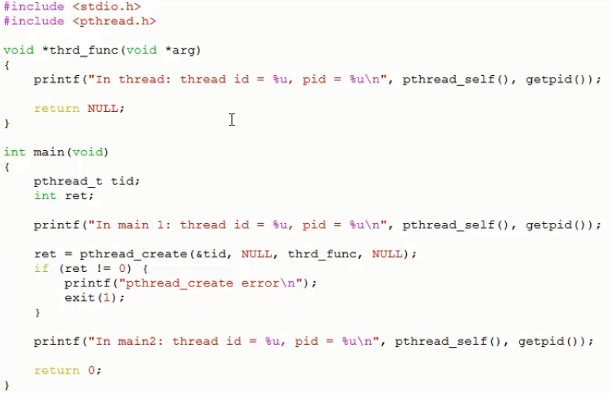

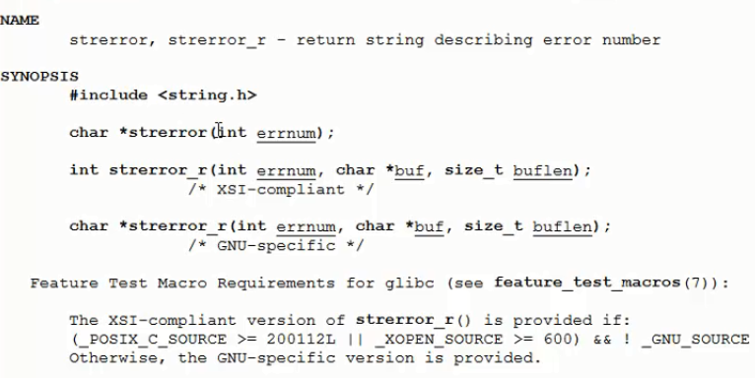

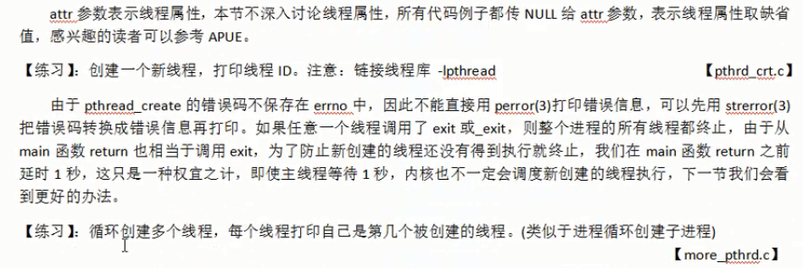



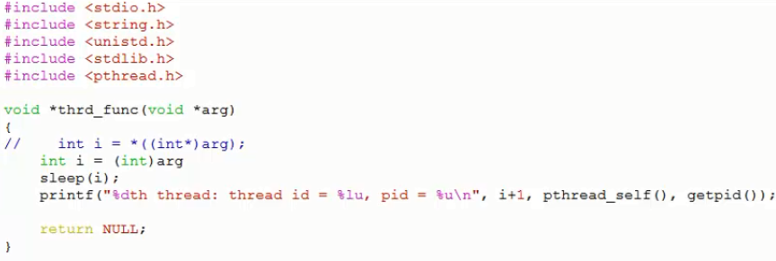

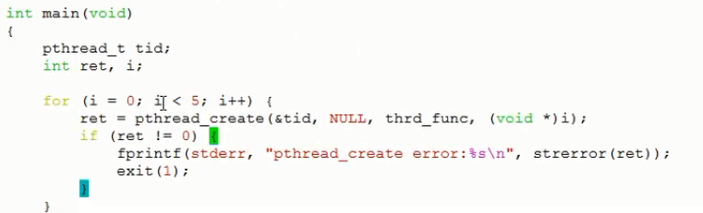

1. 32位系统，void*与int转，没问题
2. 64位系统，void*与int转，大转小低位截与小转大低位截

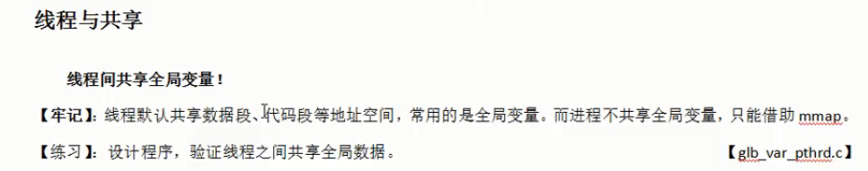

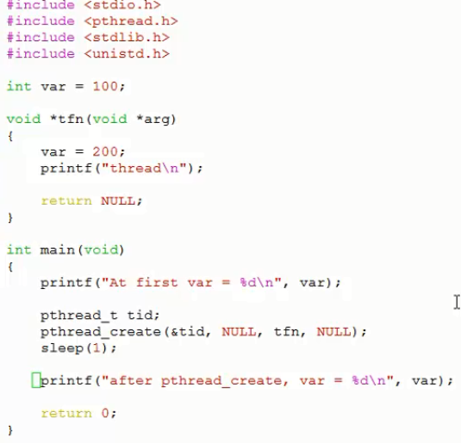

### 线程退出

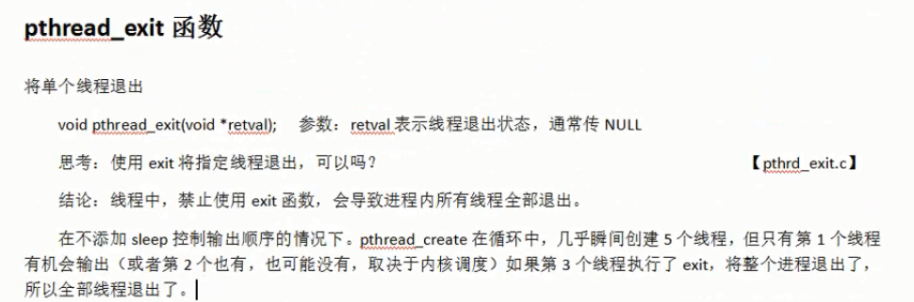

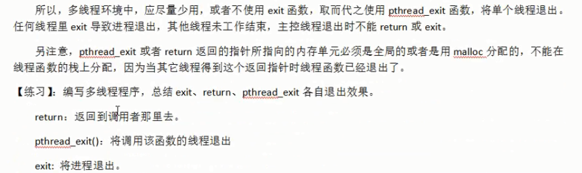

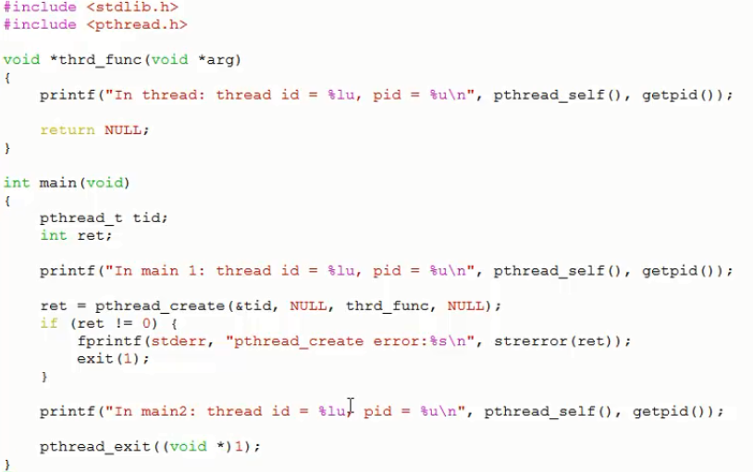

1. pthread_exit线程退出，不会造成进程退出
2. 上例中传i地址时，每个线程读的是主线程栈帧中i对应的值
3. 线程执行exit也是造成进程退出
4. return 返回到上级调用者，exit进程退出

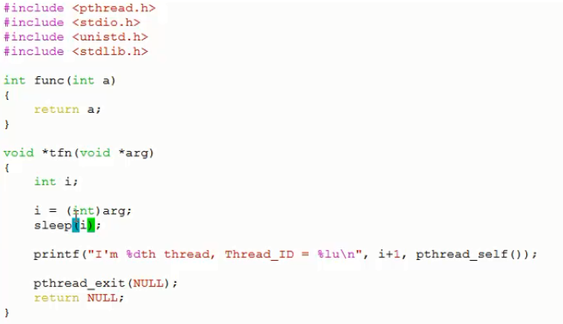

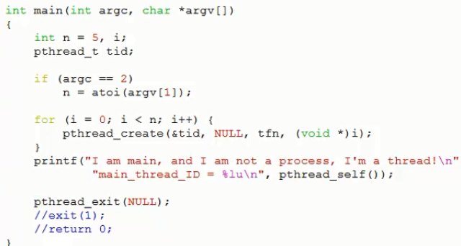

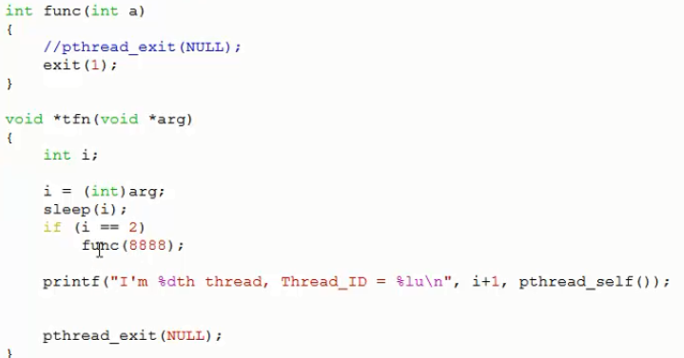

### 线程等待

没有类似waitpid 中nohang这样的参数选项

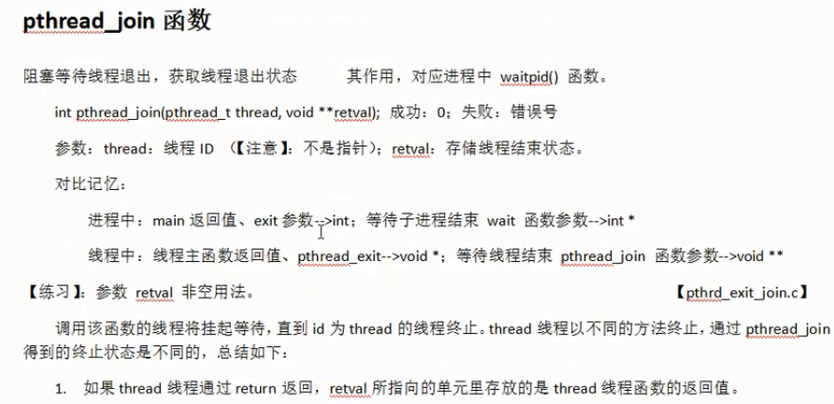

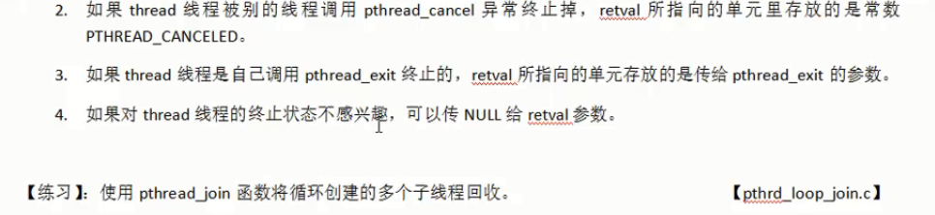

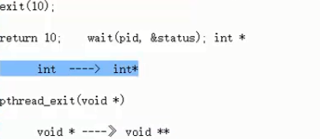

线程内部申请内存传出

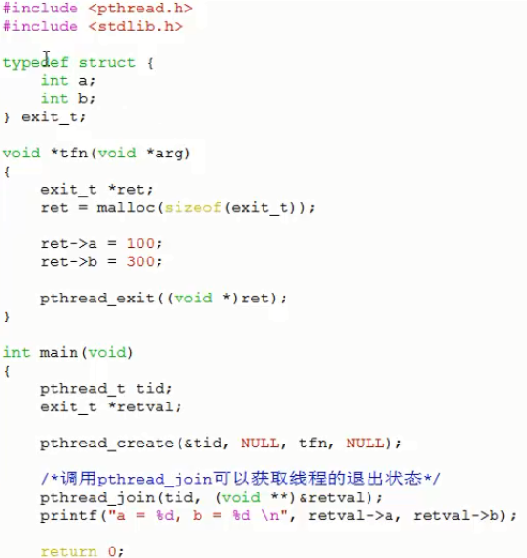

线程外部申请内存传入和传出

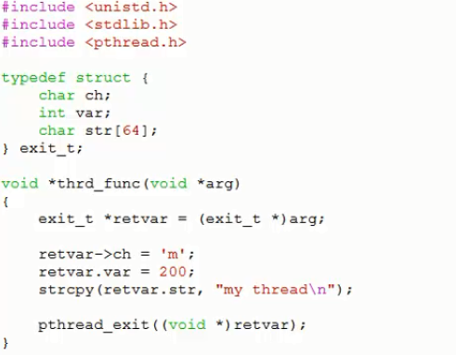

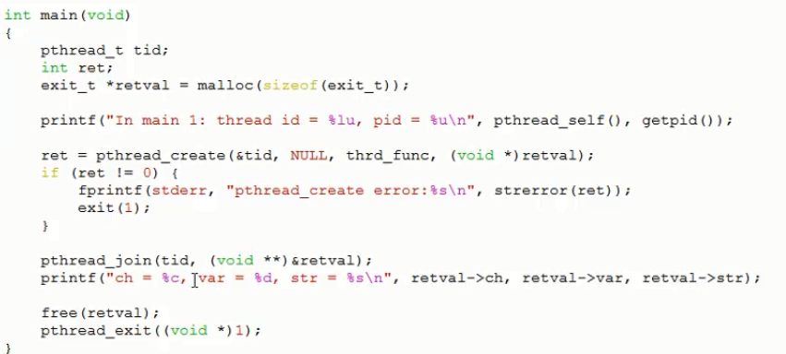

回收多个线程

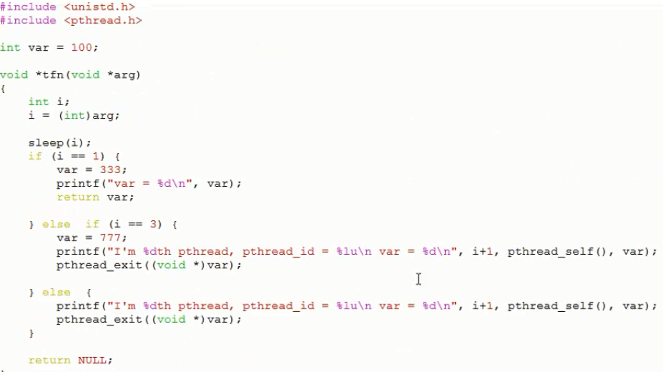

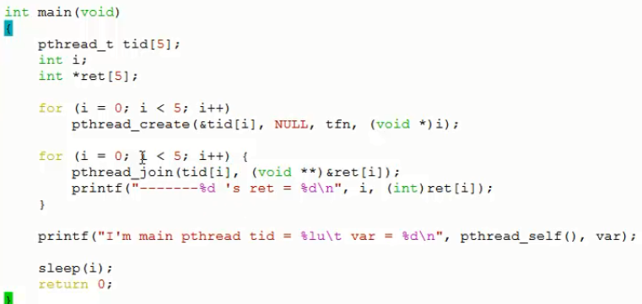

1. 僵尸线程
2. 僵尸进程需要主进程回收，僵尸线程可以由任意线程回收

### 线程分离

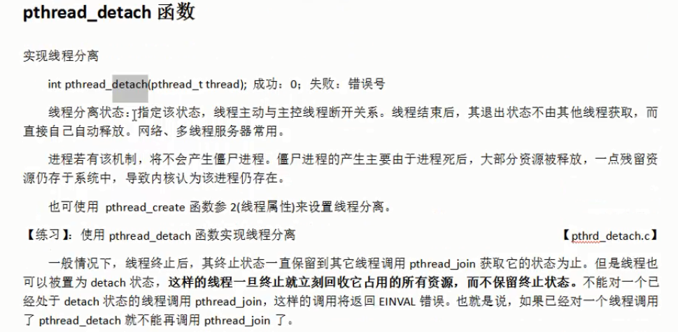

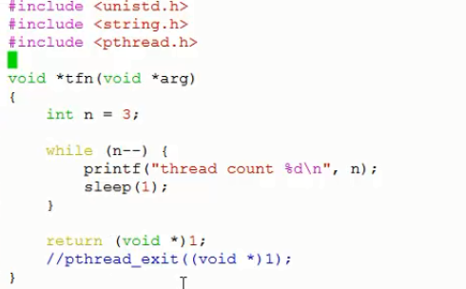

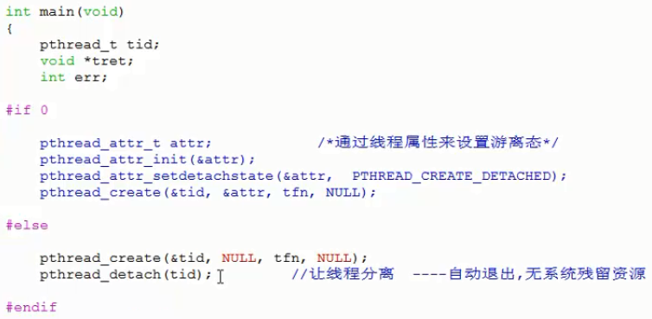

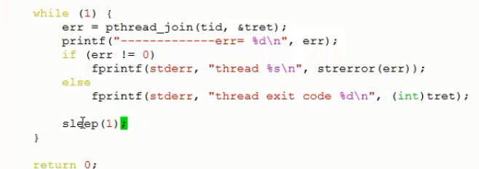

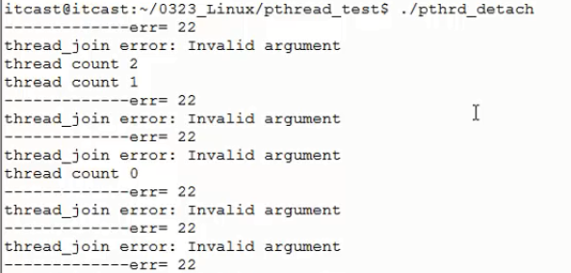

pthread_join 与wait一样是阻塞等待

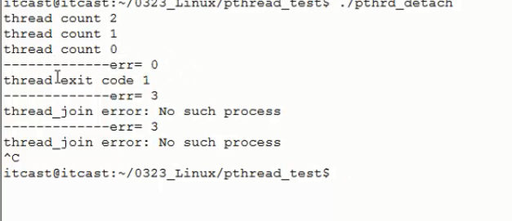

### 线程杀死

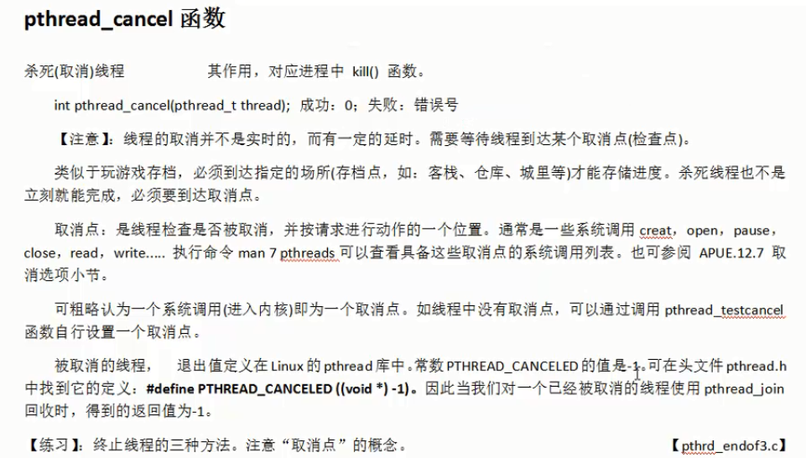

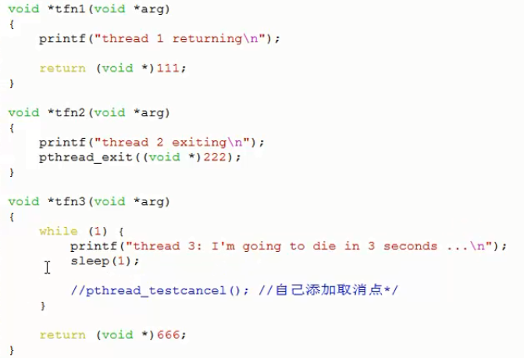

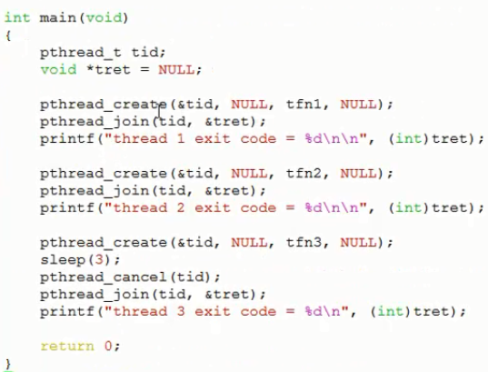

1. pthread_cancle 掉的线程返回-1
2. pthread_cancle 需要取消点配合，多为系统调用，即需要进入内核

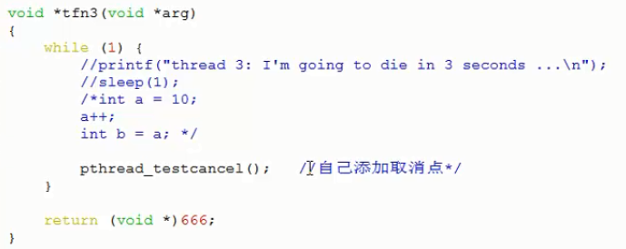

### 控制原语

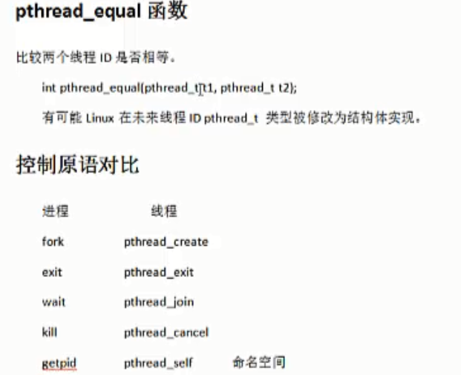

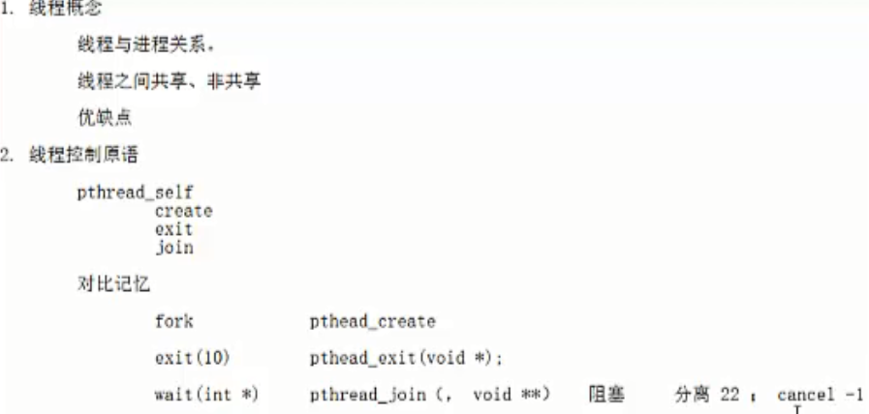

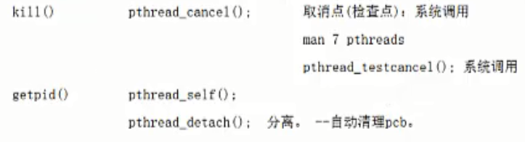

### 线程属性

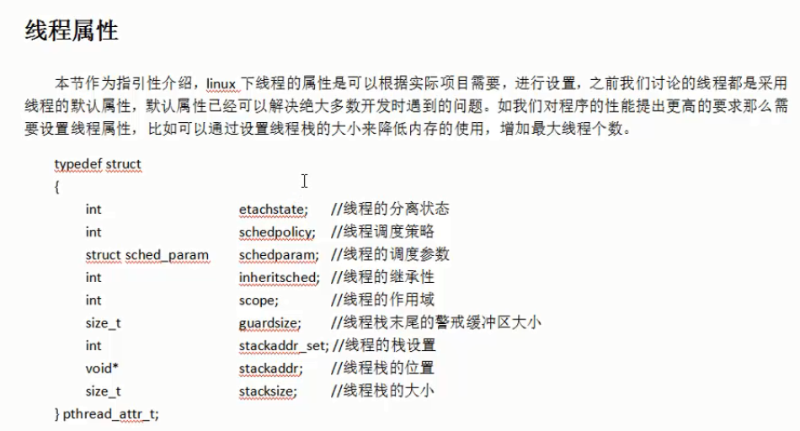

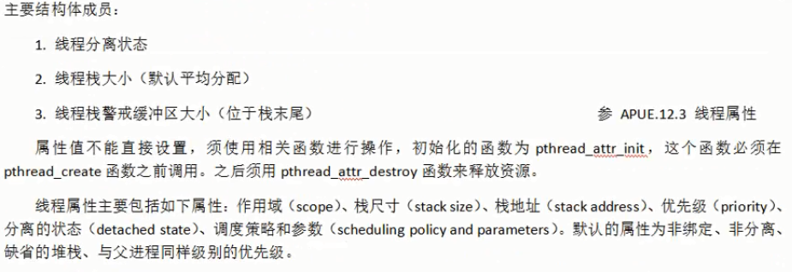

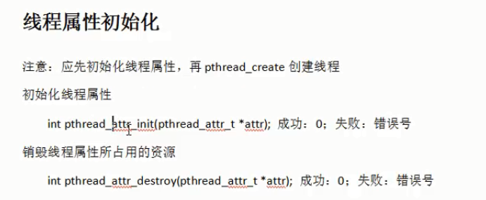

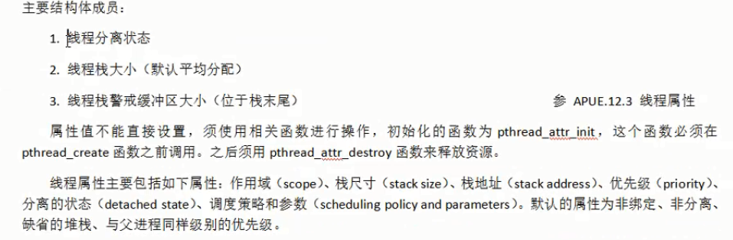

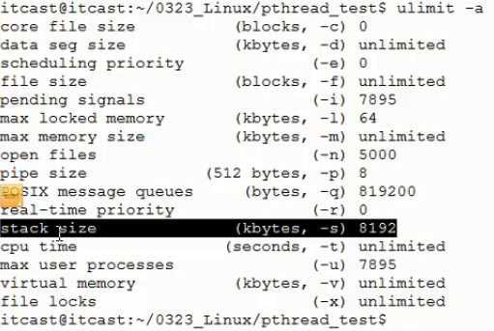

1. 栈大小8m为进程栈空间大小，多个线程平均分
2. 栈需求过大，可以使用堆空间，由线程属性设置栈空间为堆空间
3. 多个线程栈空间是连续的，警戒区为中间隔离区域，可以用于溢出告警

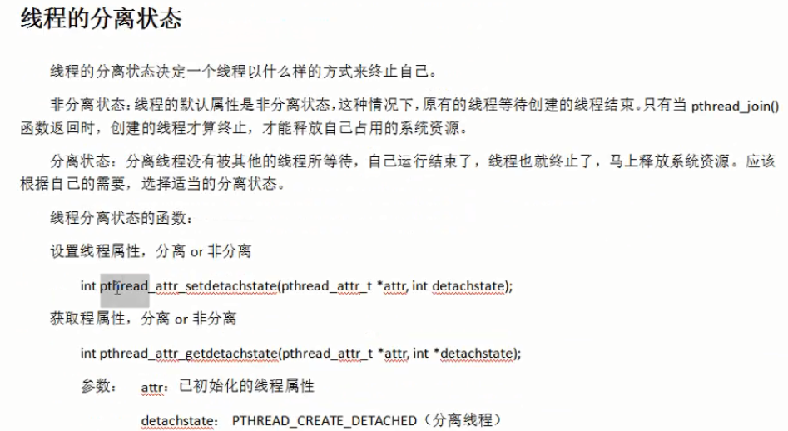

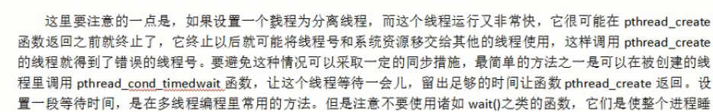



1. vi + xxx + 行号
2. 4yy + p

### 线程栈空间

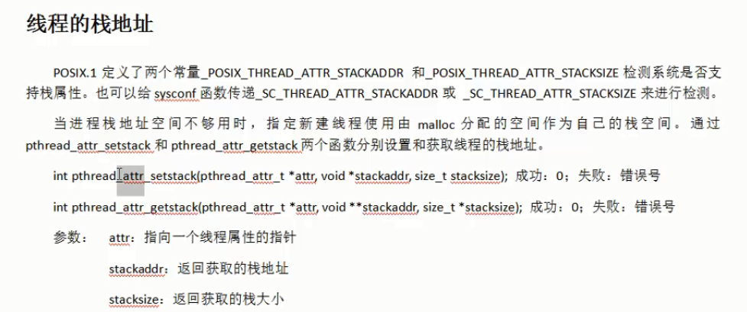

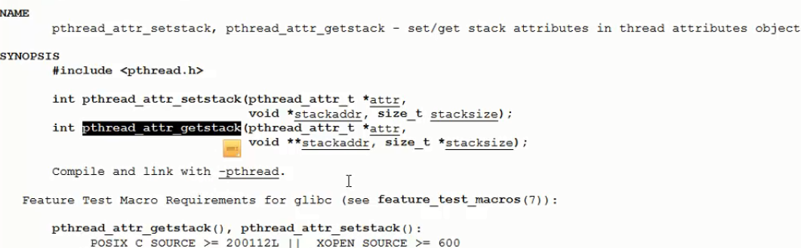

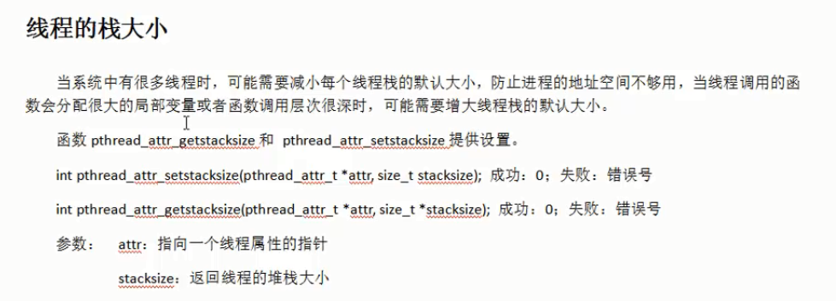

测试默认情况下进程最大线程数

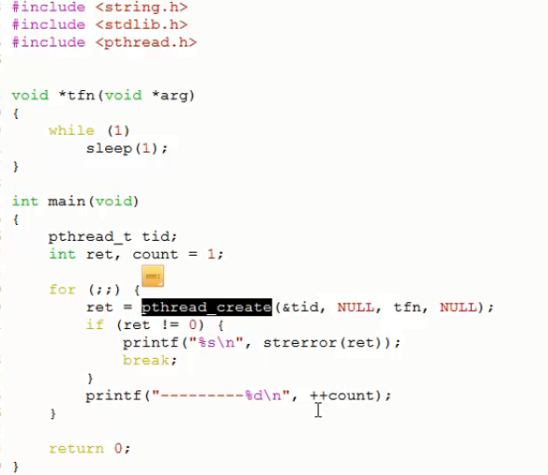

malloc

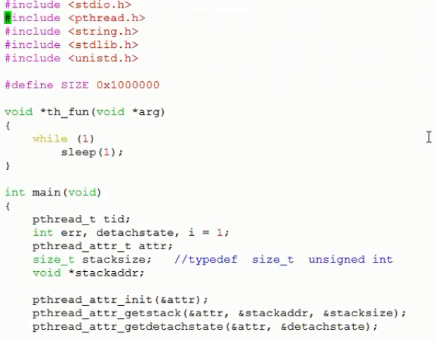

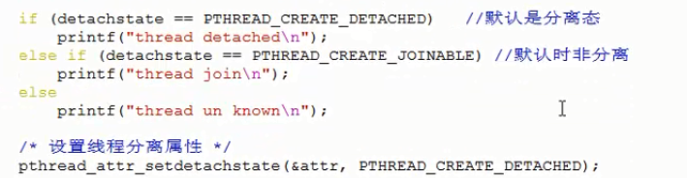

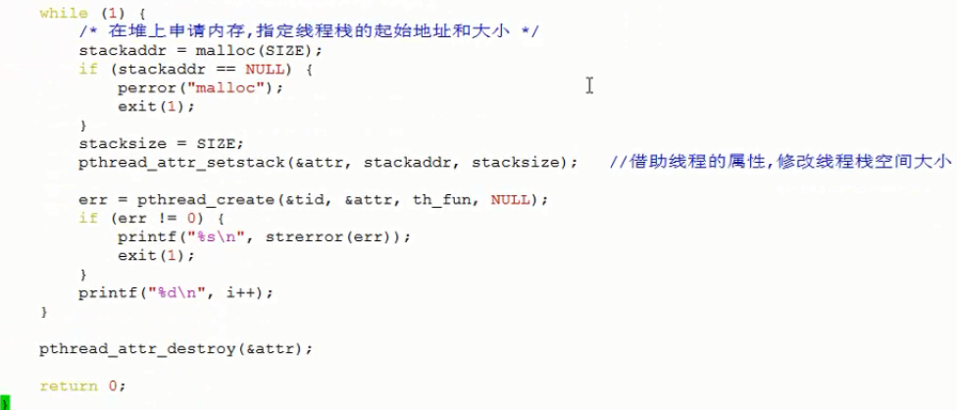

1. 若堆空间malloc 空间过大或者过小时，实际创建栈空间都会使用进程栈上默认值
2. 库的版本不一致，导致代码出现问题

### 注意事项

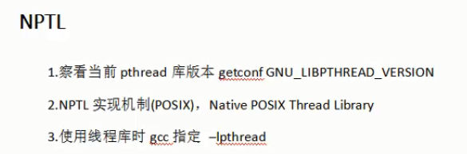

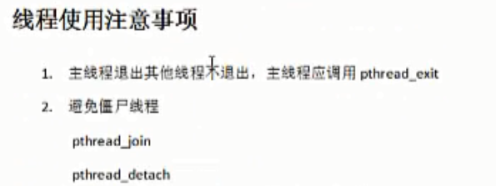

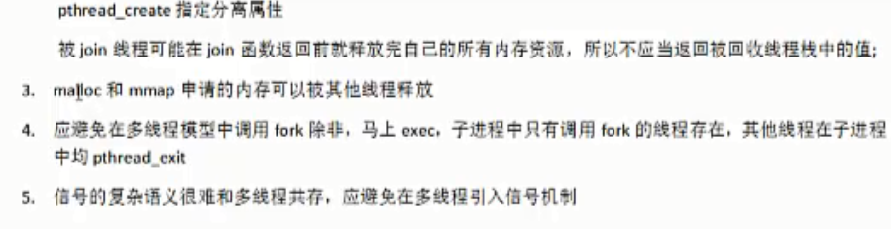

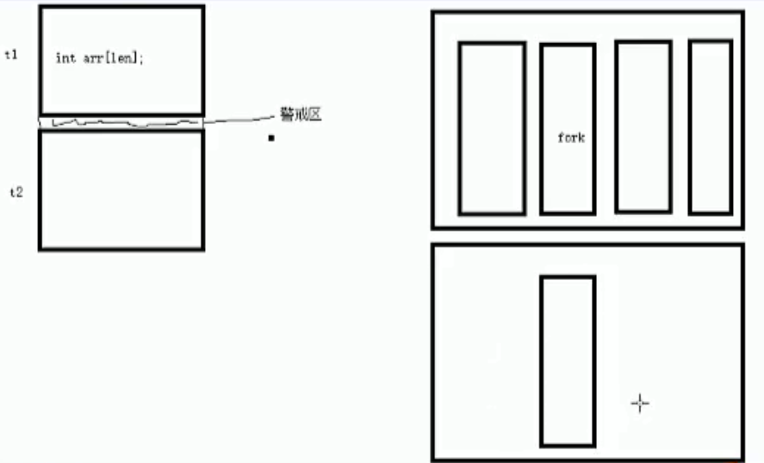

子进程继承的是父进程中调用fork的线程的资源

### 拷贝作业

多线程拷贝，进度条，和多进程拷贝对比

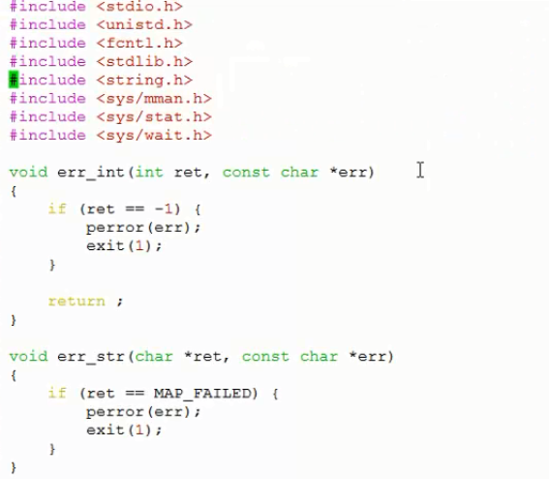

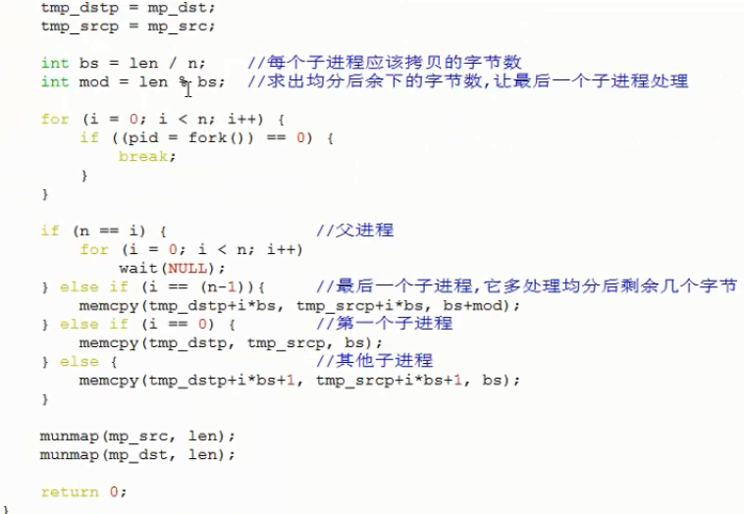

## 线程同步

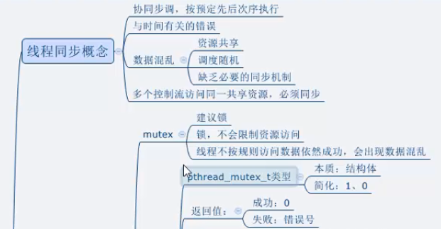

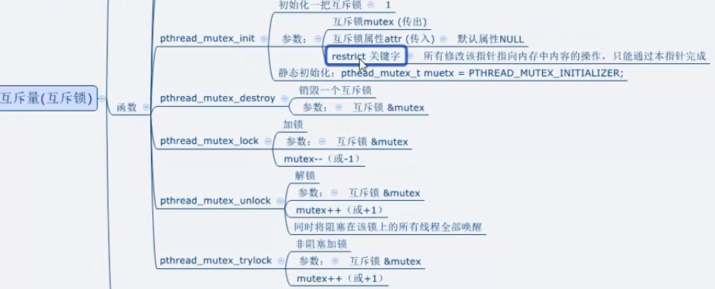

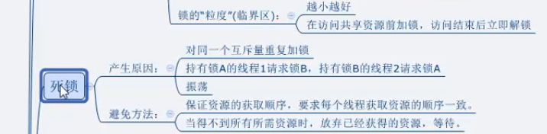

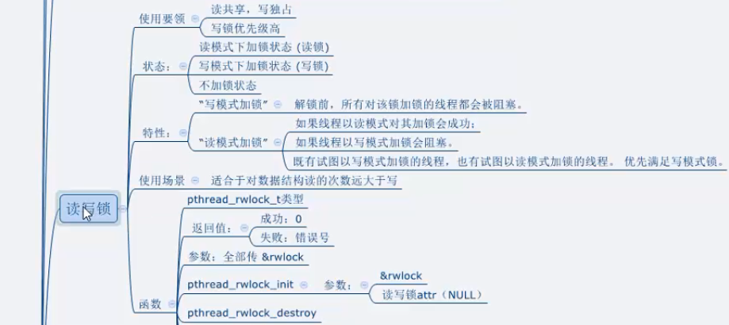

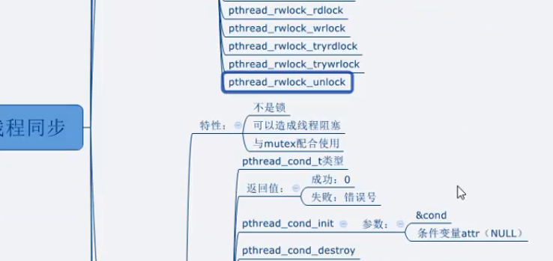

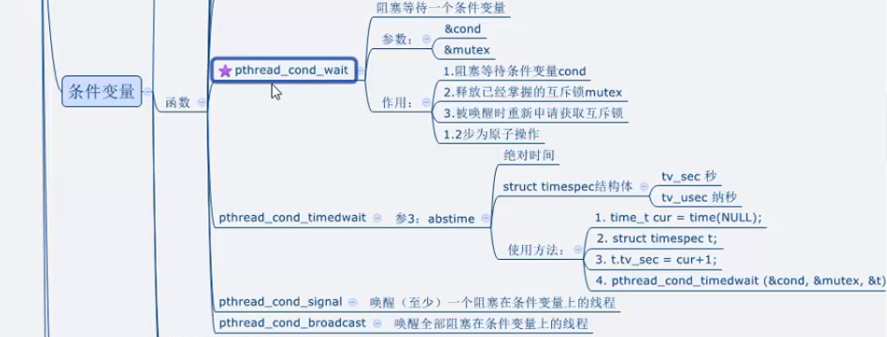



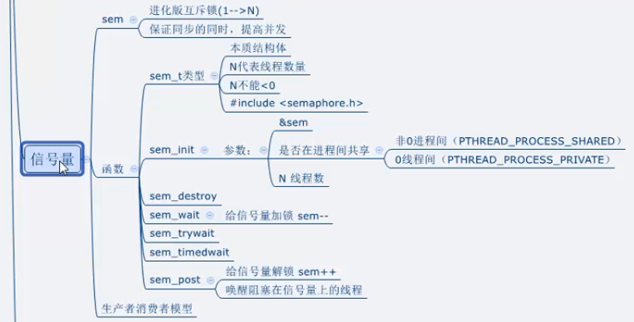

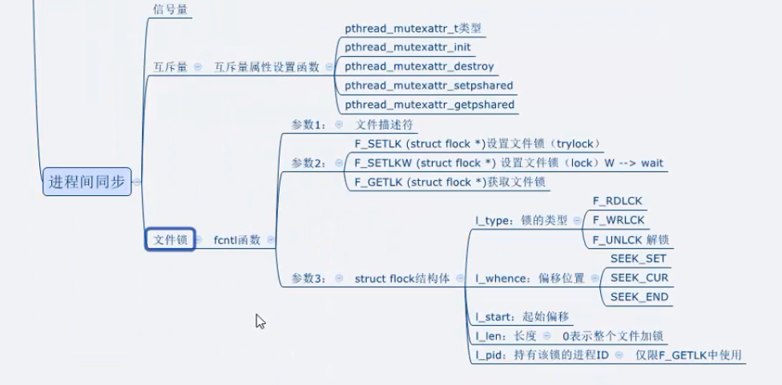

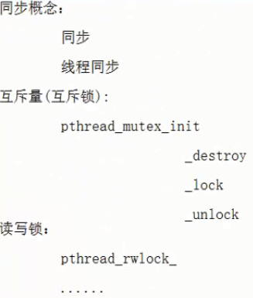

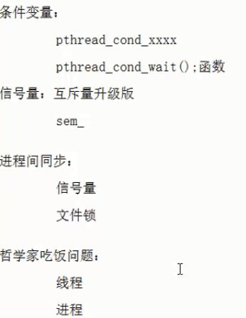

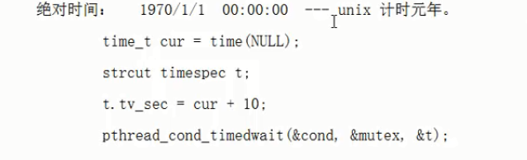

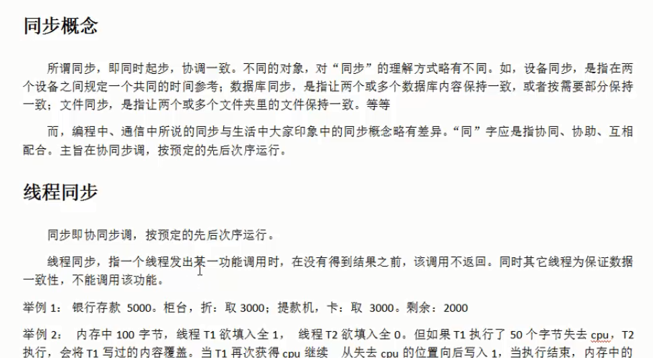

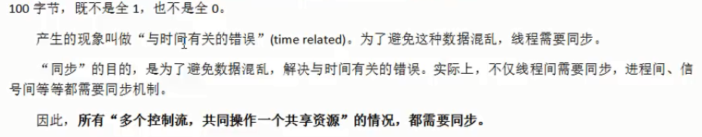

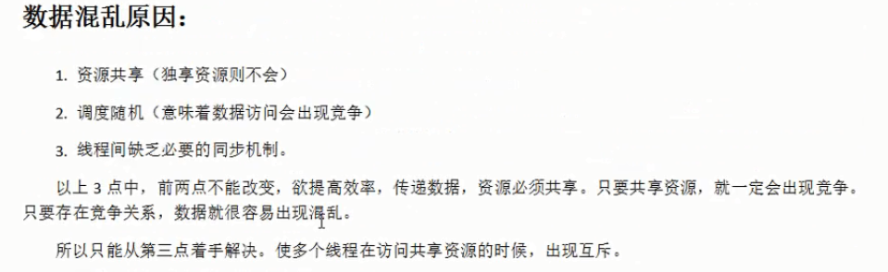

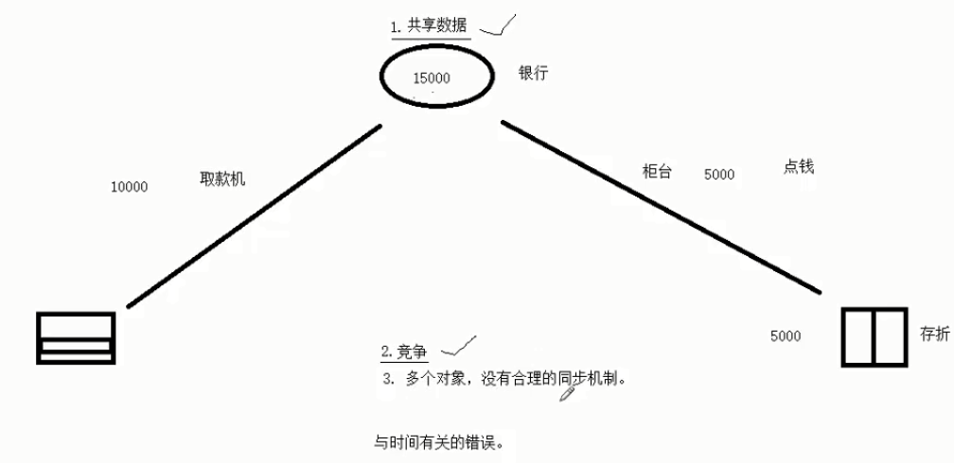 1.锁不具有强制性，即对共享数据，不加锁直接访问也是可以的

2.多个线程对共享数据访问，应该都使用锁机制

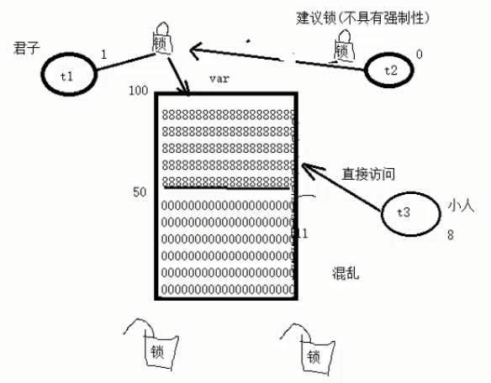

### 互斥锁

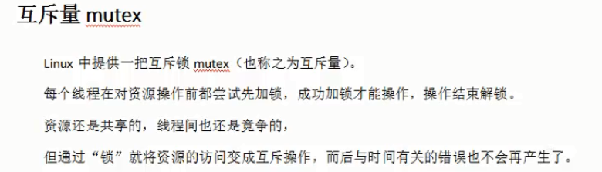



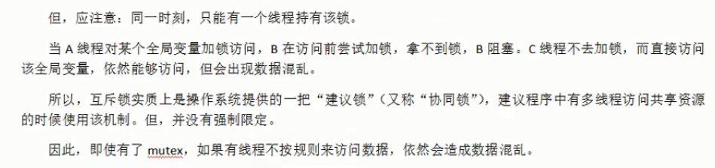

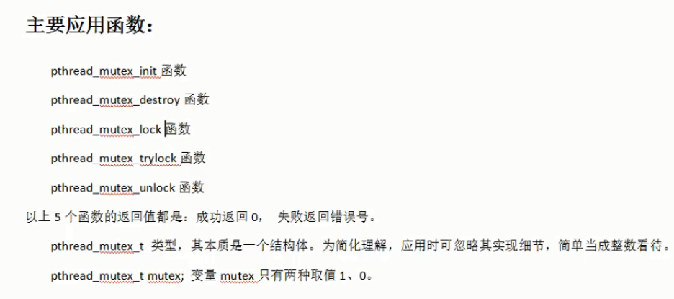

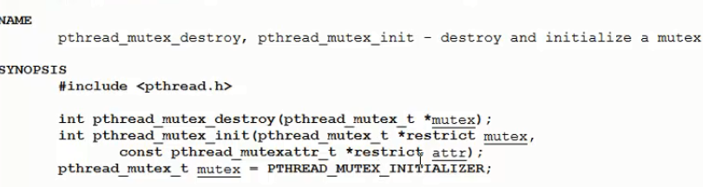

关键字 restrict表示使用该变量所有对这个指针的内存的操作只能使用本指针完成，不能使用另外的临时指针变量。

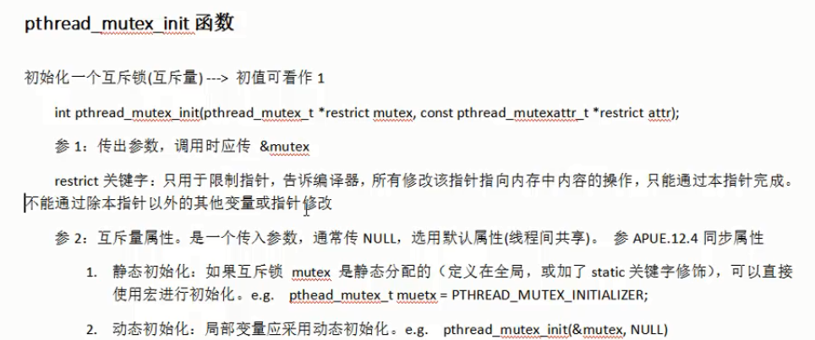

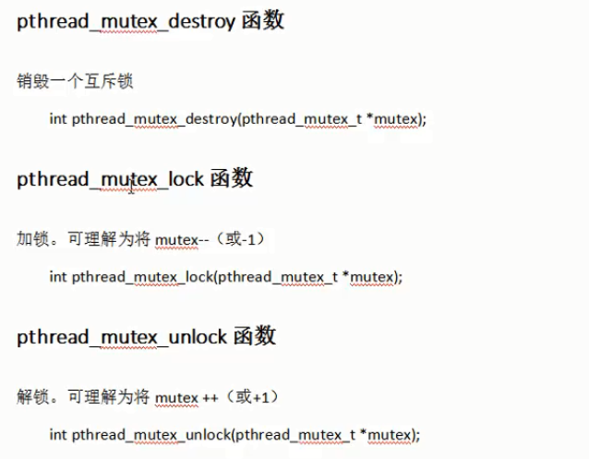

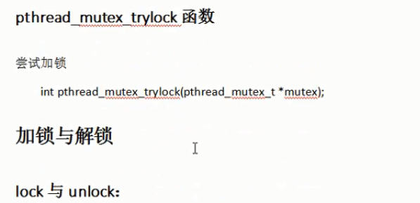

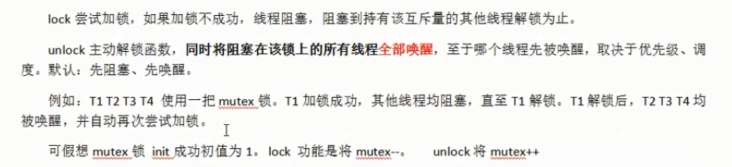

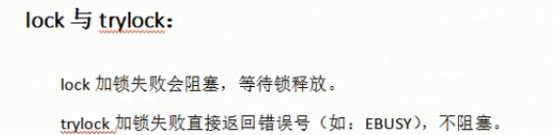

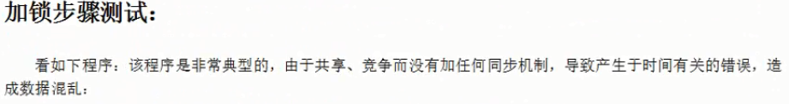

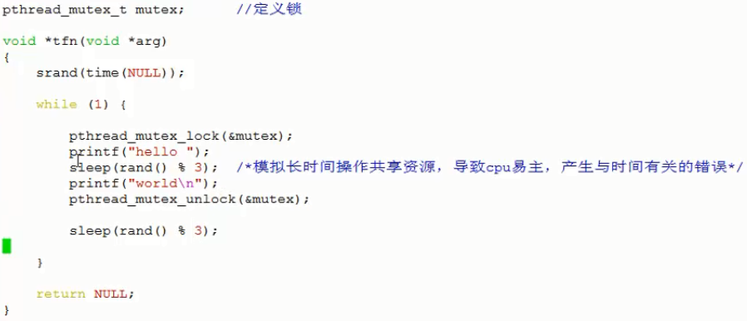

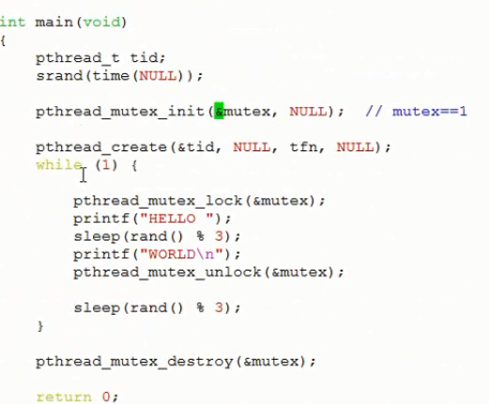

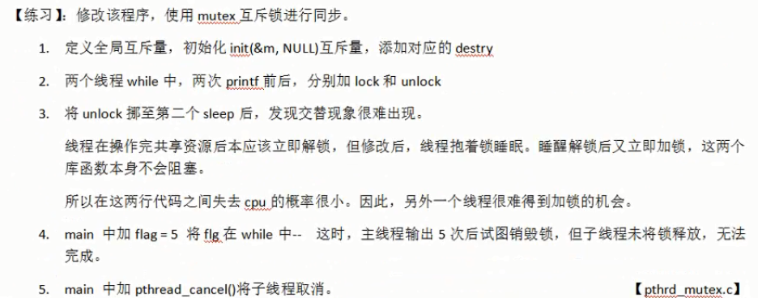

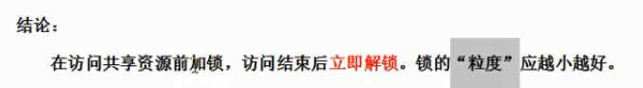

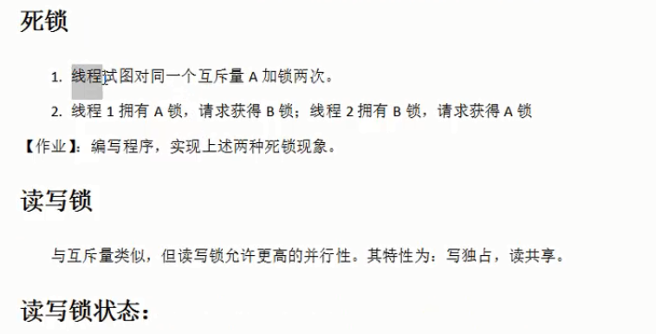

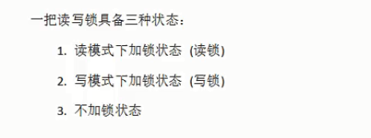

只有一把锁，但是区分读写模式，所以api加锁区分模式，解锁api只有一个

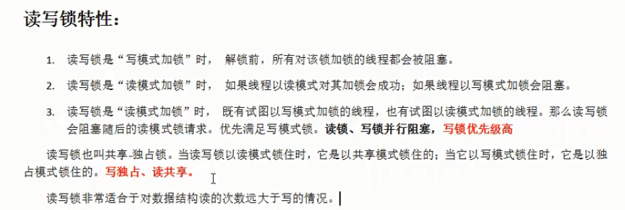

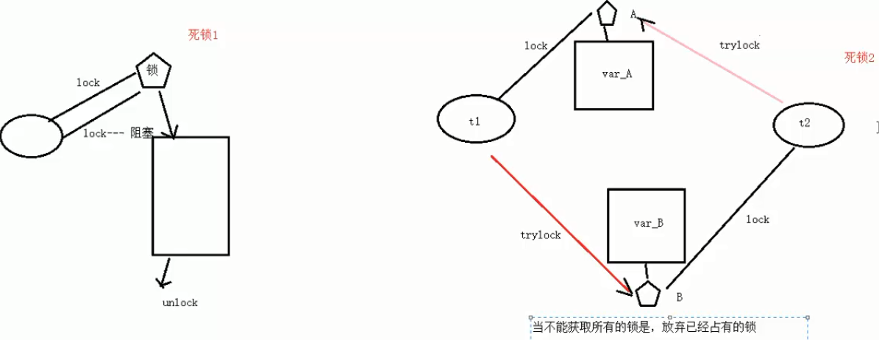

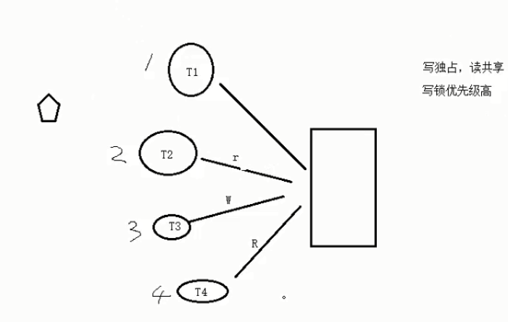

若读锁已经加上，后面同时来了写锁和读锁，都阻塞；后面仅来了读锁，可以读；后面来了读锁和写锁，写锁以及其之后的读锁阻塞，写锁之前的读锁可以读

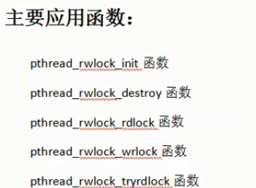

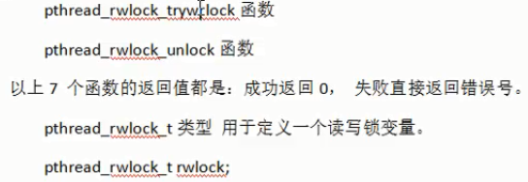

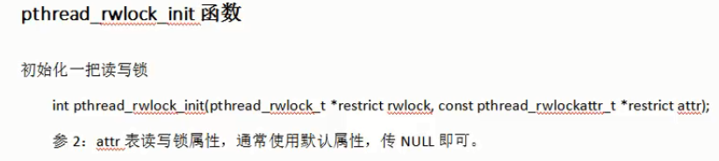

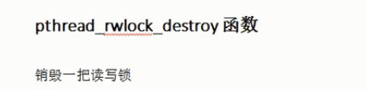

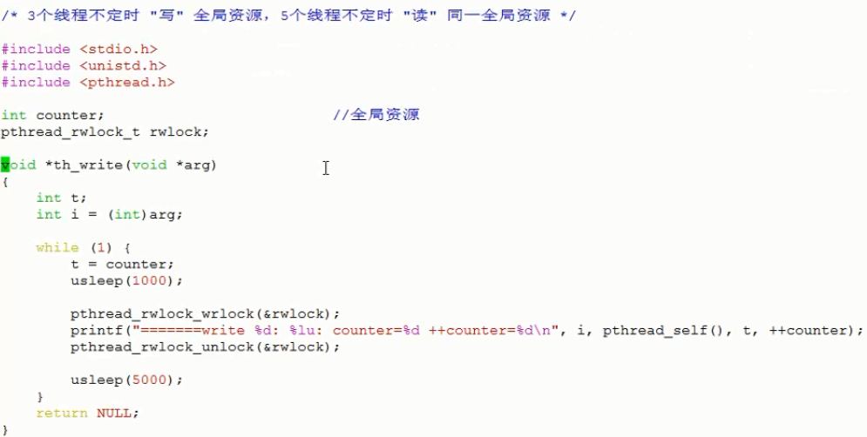

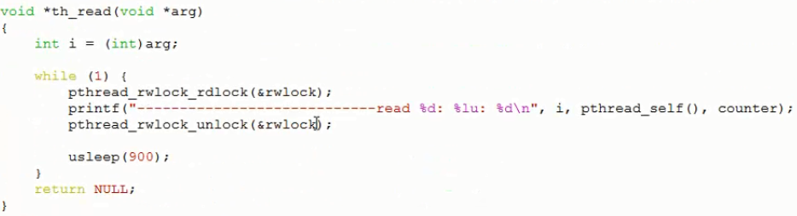

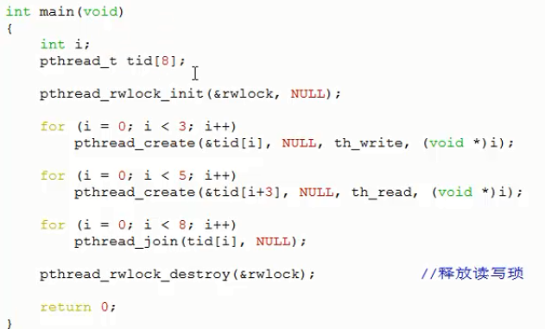

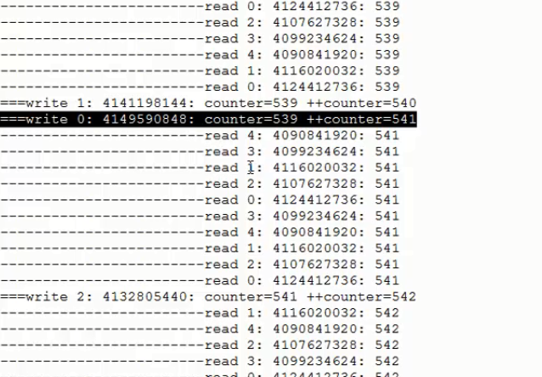

### 条件变量

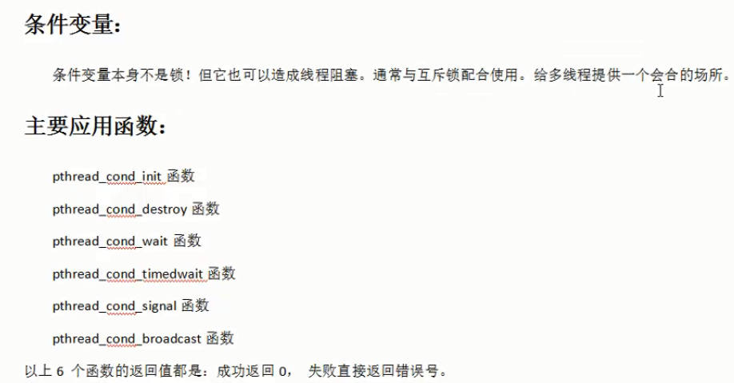

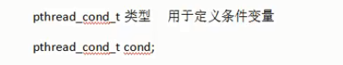

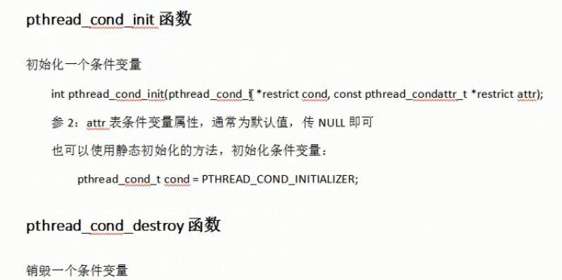

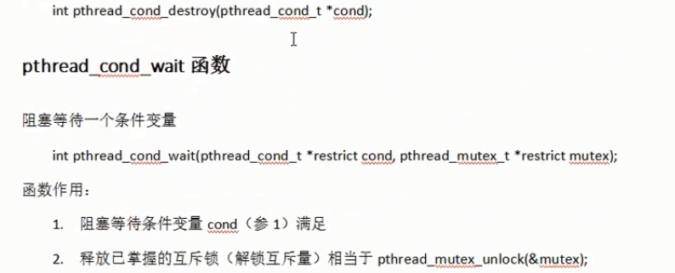



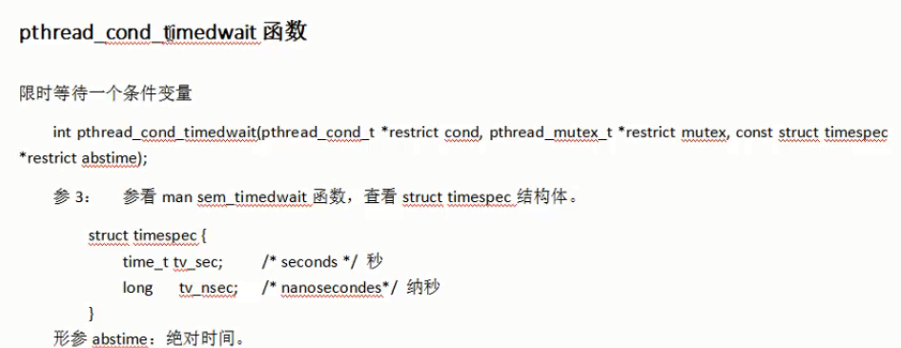

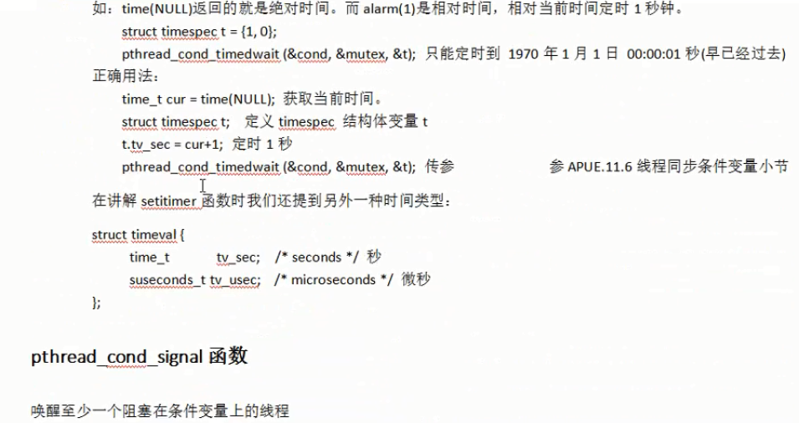

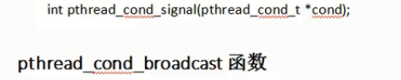

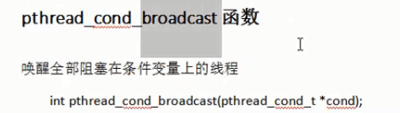

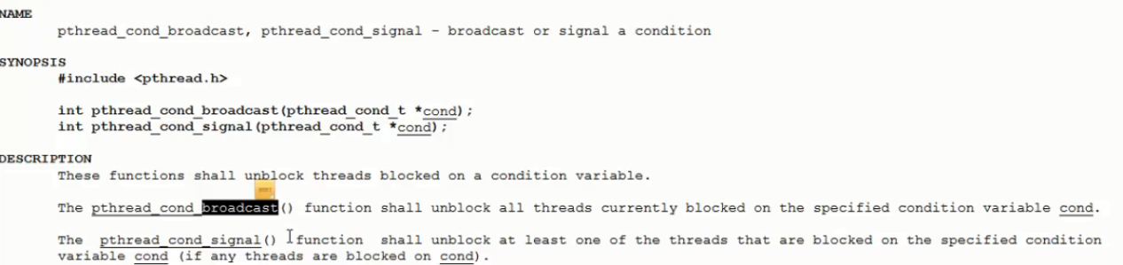

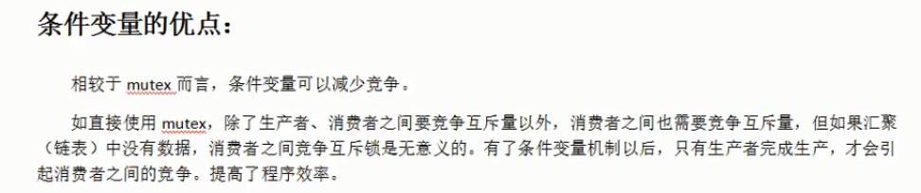

## 生产者消费者（条件变量）

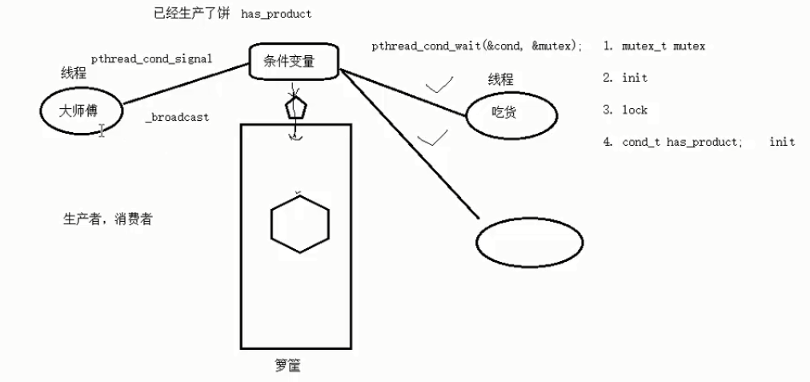

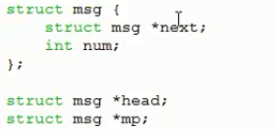

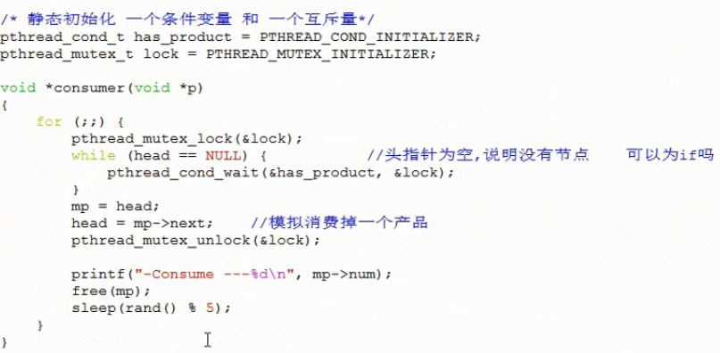

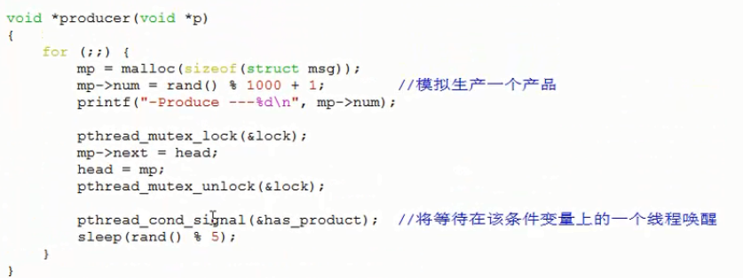

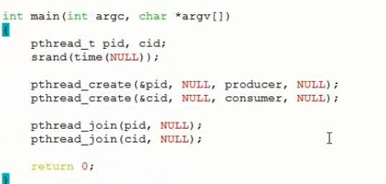

## 信号量

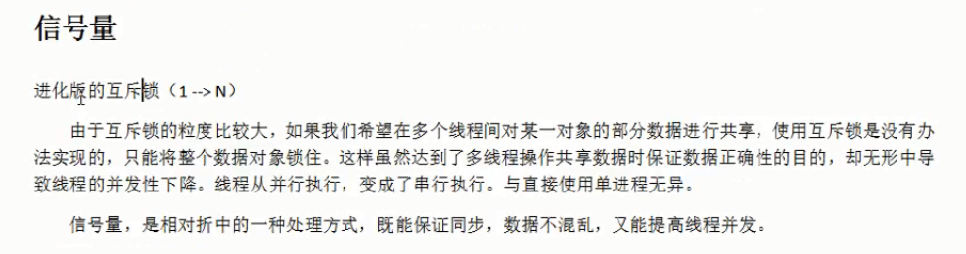

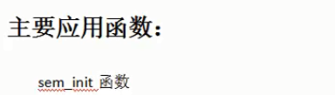

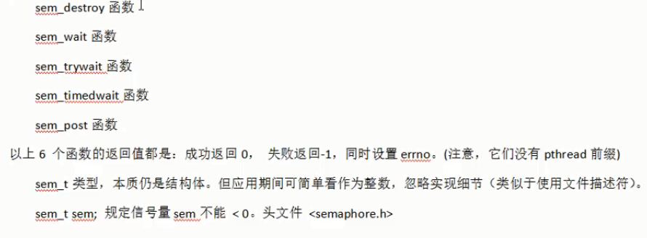

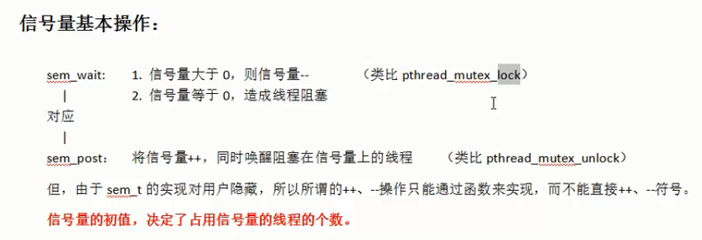

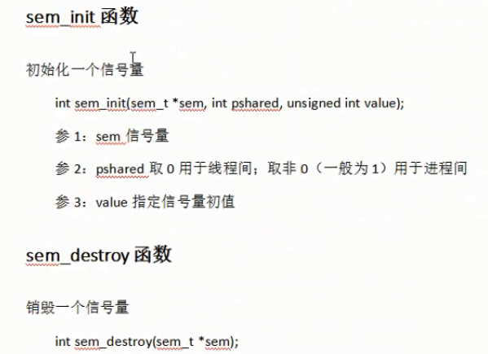

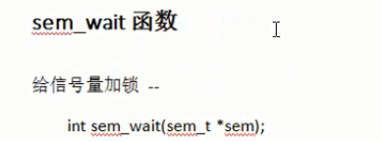

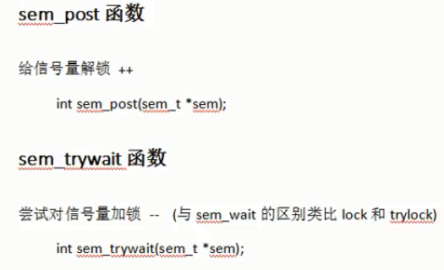

## 生产者消费者（信号量）

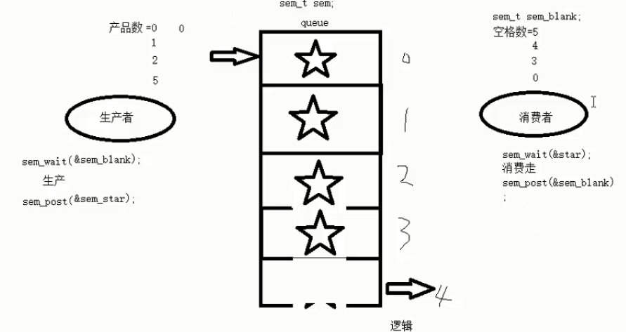

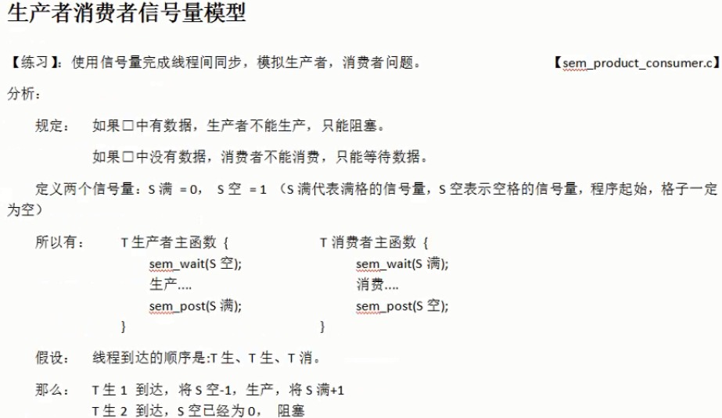

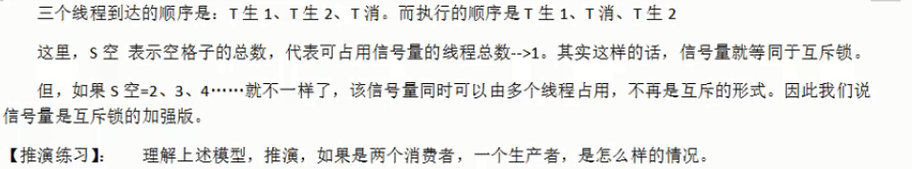



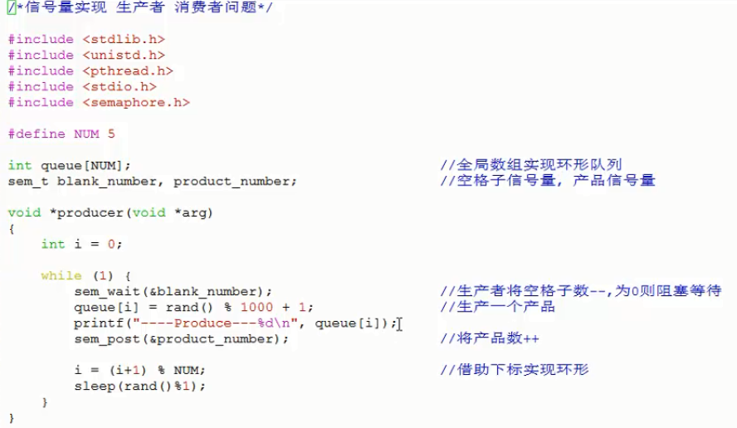

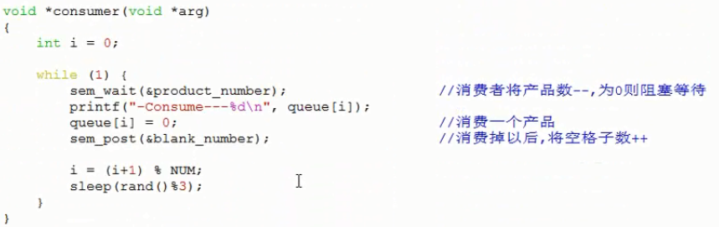

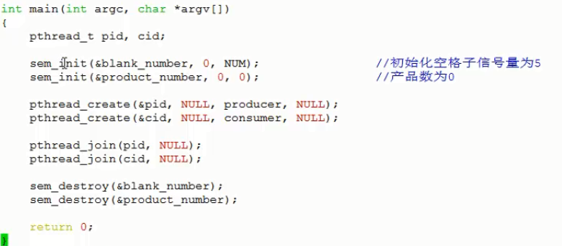

## 进程间同步

### 互斥量

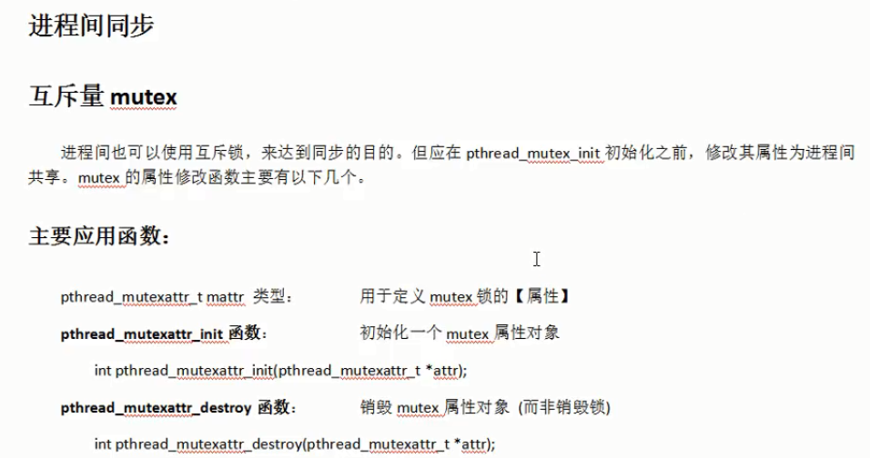

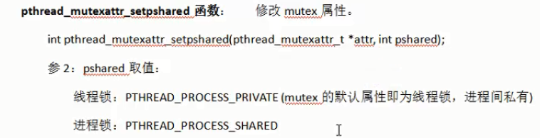

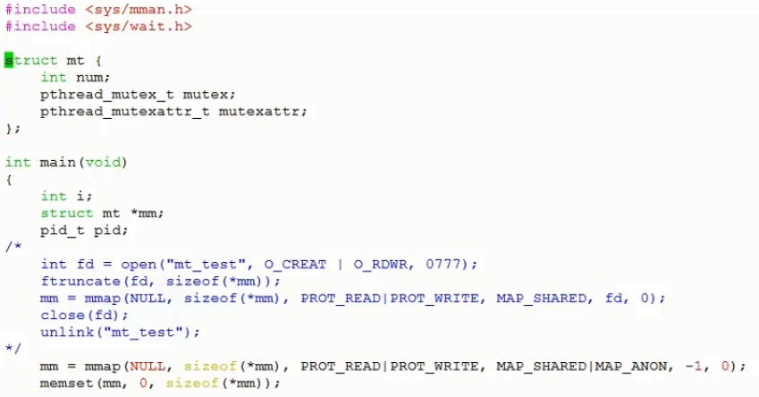



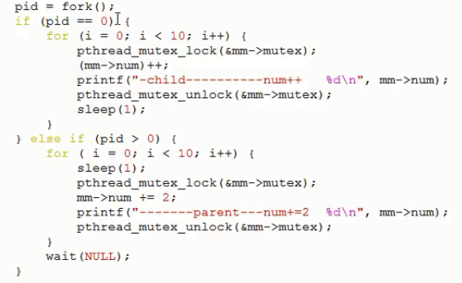

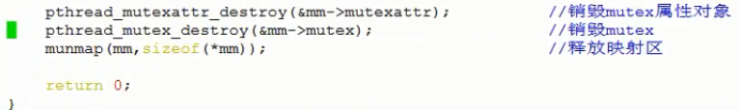

### 文件锁

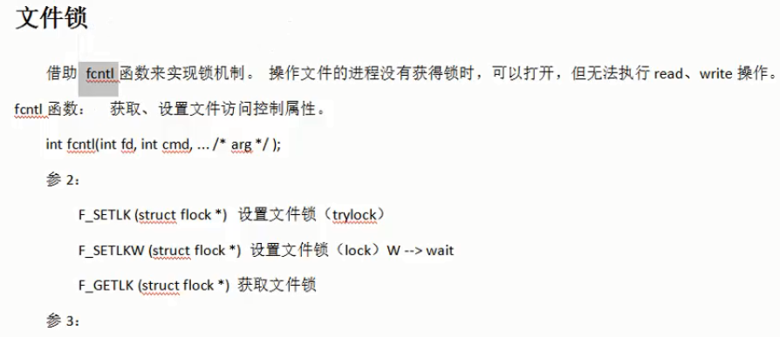

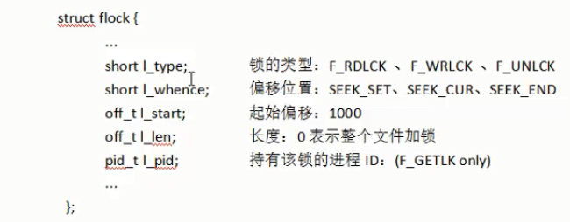

1. flag位图
2. 可变参数依据最后一个固定参数不同
3. 测试读锁，写锁的差异,文件锁用于进程锁，读写锁用于线程锁

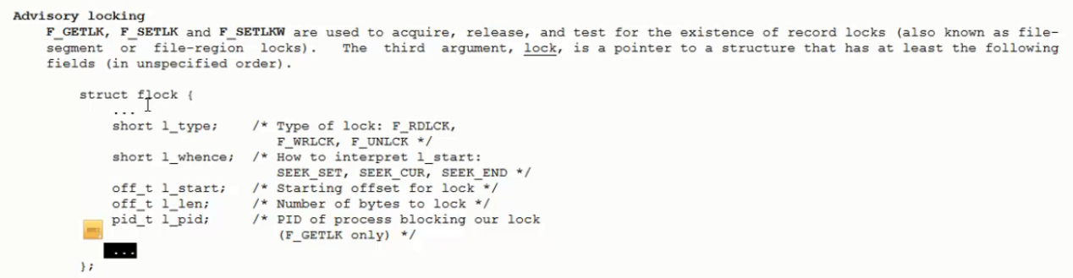

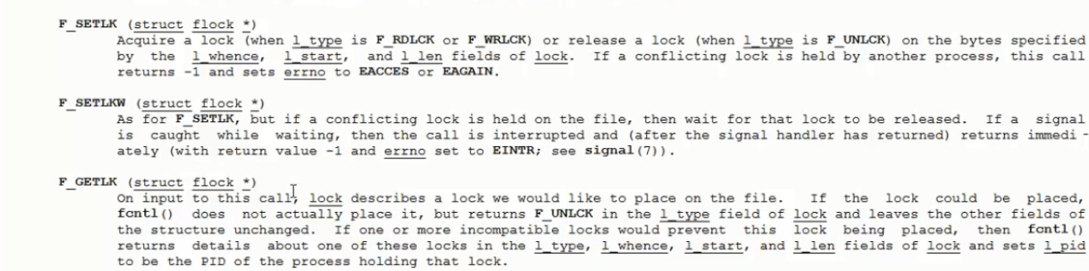

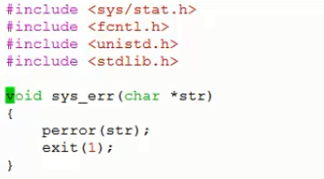

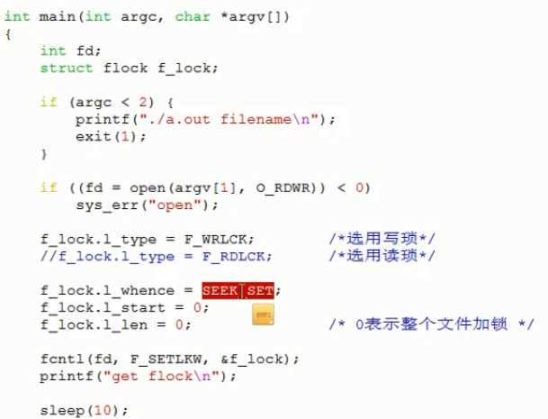

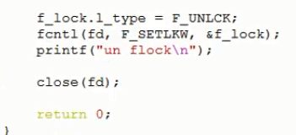

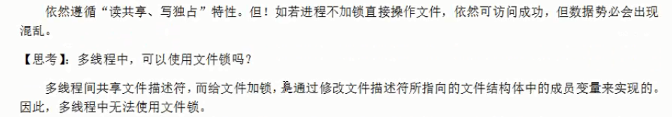

### 哲学家用餐

